南港発電所更新計画に係る
環境影響評価準備書の検討結果

令和７年12月

大阪府環境影響評価審査会

はじめに

本冊子は、令和７年８月19日に大阪府知事から意見照会を受けた「南港発電所更新計画に係る環境影響評価準備書」について、大阪府環境影響評価審査会において、その内容を慎重に検討した結果をとりまとめたものである。

令和７年12月
大阪府環境影響評価審査会
会 長 近藤 明

目 次

Ⅰ 環境影響評価準備書の概要 １

Ⅱ 検討結果 22
１ 全般的事項 22
２ 大気質 27
３ 騒音、振動 41
４ 水質 62
５ 動物、植物、生態系 81
６ 景観 98
７ 人と自然との触れ合いの活動の場 106
８ 廃棄物等 112
９ 温室効果ガス等 117

Ⅲ 指摘事項 124

別紙 住民意見等 128
１ 環境影響評価法第20条第２項の規定による大阪市長の意見 128
２ 環境影響評価法第20条第２項の規定による堺市長の意見 131
３ 環境影響評価法第19条及び電気事業法第46条の12の規定による
準備書について提出された意見の概要及びこれに対する事業者の見解 132

＜参考＞
大阪府環境影響評価審査会委員名簿 137

Ⅰ 環境影響評価準備書の概要

- 事業計画の概要
- 事業者の名称
関西電力株式会社

- 事業の名称
南港発電所更新計画

- 事業の目的
南港発電所は運転開始後30年以上経過しており、ＬＮＧ発電所の中では古い型式の発電方式であることから、電源の新陳代謝による安定供給及び将来のエネルギー脱炭素化に貢献することを目的に最新鋭の高効率ＧＴＣＣ（ガスタービン及び汽力のコンバインドサイクル発電方式）へ設備更新するとしている。

- 事業の内容
(1) 事業の種類
火力発電所の設置の工事の事業（環境影響評価法における第一種事業）

(2) 事業の規模
発電所の原動力の種類及び出力は、表１－１のとおり示されている。

表１－１ 発電所の原動力の種類及び出力
項目 | 本事業計画 | （参考）既設施設
原動力  の種類 | ガスタービン及び汽力  （コンバインドサイクル発電方式） | 汽力
発電設備  の数 | ３ユニット | ３ユニット
出力 | 合計 186.3万キロワット | 合計 180万キロワット  （60万キロワット×３）
注 将来の出力は大気温度4℃の場合。
（準備書より事務局作成）

(3) 事業の実施場所
所在地 大阪市住之江区南港南七丁目３番８号（図１－１）
対象事業実施区域面積 約50万㎡

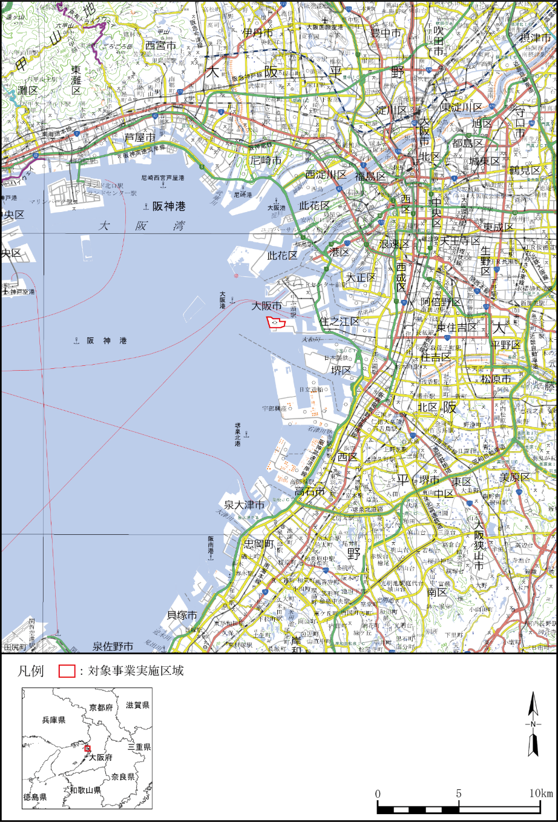
図１－１（１） 対象事業実施区域の位置
（準備書から引用）
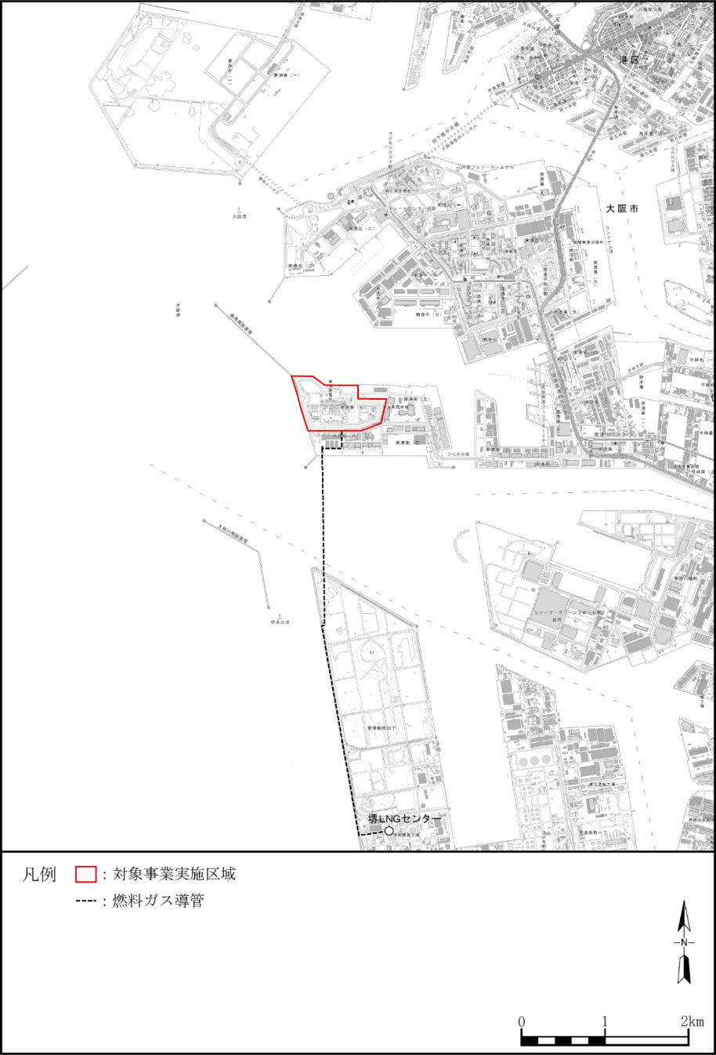
図１－１（２） 対象事業実施区域及びその周辺の状況
（準備書から引用）
(4) 発電所の設備の配置計画の概要
発電設備の配置計画の概要及び概念図は、図１－２及び図１－３のとおり示されている。
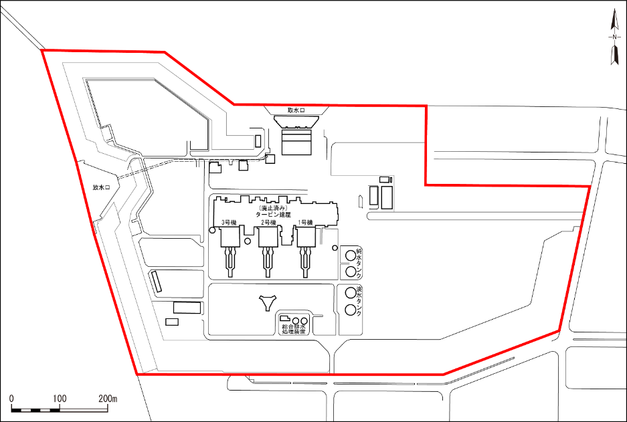
【現状（準備工事開始時点）】
□：対象事業実施区域

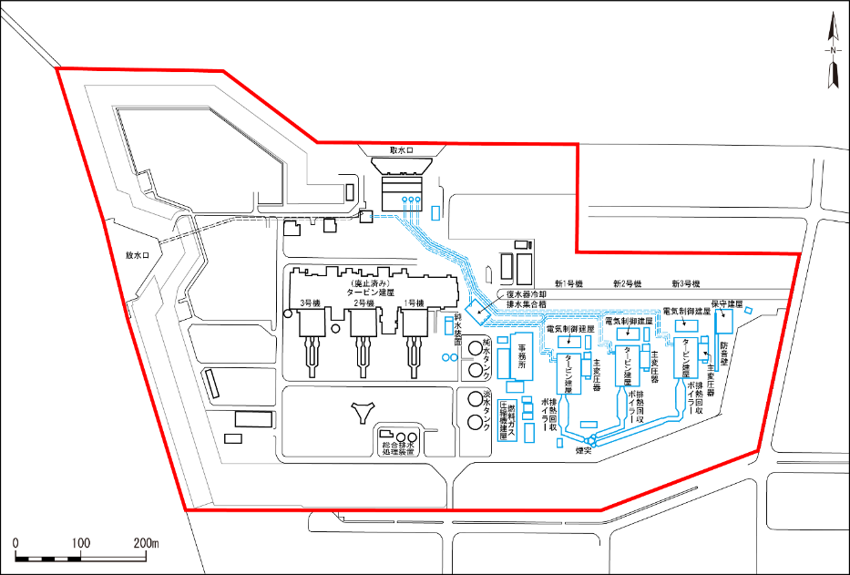
【将来】
□：対象事業実施区域
□：新設設備

図１－２ 発電設備の配置計画の概要
（準備書から引用）
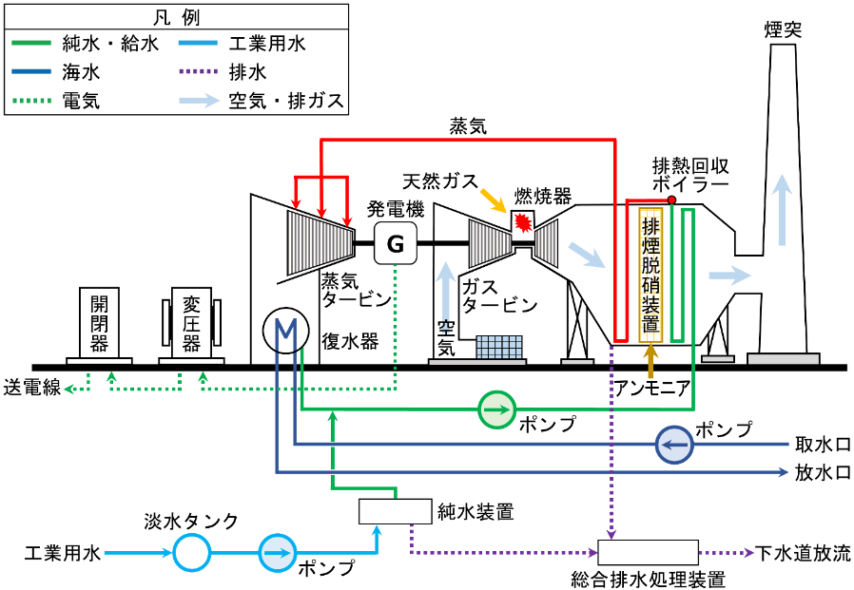
図１－３ 発電設備の概念図
（準備書から引用）

(５) 電気工作物その他の設備に関する計画
１）主要機器等の種類
発電設備（ユニット）ごとの主要機器の種類等は、表１－２のとおり示されている。

表１－２ 発電設備(ユニット)ごとの主要機器の種類等
項目 |  | 本事業計画 | 既設設備
ボイラー  又は  排熱回収ボイラー | 種類 | 排熱回収自然循環型 | 放射再熱貫流型
ボイラー  又は  排熱回収ボイラー | 容量  （t/h） | 高圧：約420  中圧：約 30  低圧：約 30 | 1,860
ガスタービン及び  蒸気タービン | 種類 | ガスタービン(ＧＴ)：一軸開放サイクル形  蒸気タービン(ＳＴ）：再熱混圧復水型 | 蒸気タービン：串型再熱再生式
ガスタービン及び  蒸気タービン | 容量  （万kW） | 62.1 | 60
発電機 | 種類 | 横軸円筒回転界磁三相交流同期型 | 横軸円筒回転界磁型
発電機 | 容量  （万kVA） | 約69 | 67
主変圧器 | 種類 | 導油風冷式 | 導油風冷式
主変圧器 | 容量  （万kVA） | 約68 | 65
（準備書より事務局作成）

２）発電用燃料の種類
発電用燃料の種類及び年間使用量は、表１－３のとおり示されている。ＬＮＧは、現状と変わらず、堺ＬＮＧセンターから既設の導管を使用して受け入れる計画としている。

表１－３ 発電設備(ユニット)ごとの発電用燃料の種類及び年間使用量
項目 | 本事業計画 | 既設設備
使用燃料の種類 | ＬＮＧ | 同左
年間使用量 | 約50万t（合計約151万t） | 約57万t（合計約170万t）
注 年間使用量は、年間利用率が現状65％、将来80％の場合の想定値を示している。
（準備書より事務局作成）

３）ばい煙
ばい煙に関する事項は、表１－４のとおり示されている。
新たに設置する発電設備は、現状と同様に硫黄酸化物及びばいじんの排出がないＬＮＧを発電用燃料とするとともに、窒素酸化物の排出濃度及び排出量を低減するため、最新鋭の低ＮＯ_{Ｘ}燃焼器及び排煙脱硝装置を設置する計画としている。

表１－４ 発電設備(ユニット)ごとのばい煙に関連する事項
項目 |  | 単位 | 本事業計画 | 既設設備
煙突 | 種類 | － | 3筒身集合型 | 3筒身集合型
煙突 | 地上高 | ｍ | 80 | 200
排出  ガス量 | 湿り | 10³㎥_{N}/h | 2,370（合計約7,110） | 1,759（合計5,277）
排出  ガス量 | 乾き | 10³㎥_{N}/h | 2,170（合計約6,510） | 1,464（合計4,392）
煙突出口  ガス | 温度 | ℃ | 90 | 100
煙突出口  ガス | 速度 | m/s | 34.3 | 35
窒素酸化物 | 排出濃度 | ppm | 4 | 10
窒素酸化物 | 排出量 | ㎥_{N}/h | 14.6（合計43.8） | 17（合計51）
注 窒素酸化物排出濃度は、乾きガスベースであり、本事業計画はＯ_{２}濃度16％換算値、
既設施設はＯ_{２}濃度5％換算値。
（準備書より事務局作成）

４）復水器の冷却水
取放水口及び取放水設備については、既設の設備を活用し、温排水の放水位置及び排出先の変更はなく、新たに取放水口等の設置工事は行わない計画としており、復水器の冷却水の概要は表１－５のとおり示されている。また、冷却水使用量の合計を低減する計画としている。

表１－５ 復水器の冷却水に関する事項
項目 | 単位 | 本事業計画 | 既設設備
復水器冷却方式 | － | 海水冷却 | 同左
取水方法 | － | 深層取水 | 同左
放水方法 | － | 表層放水 | 同左
冷却水量 | ㎥/s | 合計約39.6（約13.2×３基） | 合計79.2（26.4×３基）
取放水温度差 | ℃ | ７以下 | 同左
注1 冷却水量には補機冷却水を含んでいる。
注２ 補機（ポンプ、電動機等）冷却水のみ海水電解装置で発生させた次亜塩素酸ソーダ
を注入する。
（準備書より事務局作成）

５）用水
発電用水及び生活用水は、現状と同様にそれぞれ大阪市工業用水道及び大阪市上水道から供給を受ける計画としている。

６）一般排水
一般排水に関する事項は、表１－６のとおりである。また、一般排水に関するフロー図は、図１－４のとおりであるとしている。
新たに設置する発電設備の一般排水は、既設の総合排水処理装置により適切に処理し、処理した排水は、現状と同様に大阪市下水道に排出する計画としている。

表１－６ 一般排水に関する事項
項目 |  |  | 単位 | 本事業計画 | 既設設備
排水量 | プラント排水 | 平均 | ㎥/日 | 1,050 | 1,100
排水量 | プラント排水 | 最大 | ㎥/日 | 2,100 | 2,100
排水量 | 生活排水 | 平均 | ㎥/日 | 70 | 70
排水量 | 生活排水 | 最大 | ㎥/日 | 300 | 300
排水の水質 | 水素イオン濃度  （ｐＨ） |  | － | ５を超え９未満 | 同左
排水の水質 | 生物化学的酸素要求量  （ＢＯＤ） |  | mg/L | 600未満 | 同左
排水の水質 | 浮遊物質量  （ＳＳ） |  | mg/L | 600未満 | 同左
排水の水質 | ノルマルヘキサン  抽出物質含有量  （鉱油類含有量） |  | mg/L | ４以下 | 同左
（準備書から引用）

図１－４ 一般排水に関するフロー図
飲料水
タンク
生活排水
大阪市
下水道
70
(300)
70
(300)
70
(300)
淡水タンク
排水貯槽
大阪市
下水道
純水装置
純水タンク
プラント排水
機器冷却排水
純水装置
再生排水
プラント
雑排水
含油雨水排水
pH調整
プラント
減温水
大気等
980
(1,530)
560
(900)
70
(70)
110
(110)
380
(720)
1,050
(2,100)
1,050
(2,100)
80
(120)
220
(240)
120
(270)
180
(680)
70
(300)
油分離
単位：㎥/日
上段：日平均排水量
下段：日最大排水量
（準備書から引用）

７）騒音、振動
主な騒音・振動の発生源として、排熱回収ボイラー、ガスタービン、発電機、主変圧器等がある。騒音・振動の発生源となる機器は、可能な限り低騒音・低振動型機器を採用するとともに、防音壁の設置等の防音対策や機器類の基礎を強固なものとする等の適切な措置を講じることにより、騒音及び振動の低減に努めるとしている。

８）建設工事
工事工程は表１－７のとおり示されている。
主要な工事には、土木・建築工事、機器据付工事がある。本工事着工から新３号機運転開始まで約４年を予定し、各段階の予定時期を次のとおりとしている。
準備工事開始 2026年８月
本工事開始 2026年12月
新1号機運転開始 2030年度
新2号機運転開始 2030年度
新3号機運転開始 2030年度
表１－７ 工事工程
着工後の年数 |  |  |  | 1年目 | 2年目 |  | 3年目 | 4年目 | 5年目
着工後の月数 |  |  | 0 6 12 18 24 30 36 42 48 54  新1号機運転開始▼
全体工程 |  |  | 新2号機運転開始▼  新3号機運転開始▼  ▼本工事開始  ▼準備工事開始
土木・建築工事
循環水管据付工事
機器据付工事 | 排熱回収  ボイラー  ・  タービン | 新1号機
機器据付工事 | 排熱回収  ボイラー  ・  タービン | 新2号機
機器据付工事 | 排熱回収  ボイラー  ・  タービン | 新3号機
試運転 |  | 新1号機
 |  | 新2号機
 |  | 新3号機
注 設備更新にあたっては、既設設備の中で更新後の設備として有効活用できる設備は再利用する。既設のタービン建屋等の再利用しない設備については、将来、ゼロカーボン燃料やＣＣＵＳなどの導入の見通しが立ち、撤去の必要が生じた時期に撤去計画を策定する計画としている。
（準備書から引用）

９）交通
ア 陸上交通
工事中及び施設の供用後の工事関係車両及び発電所関係車両は、図１－５のとおり、周辺の主要な道路である阪神高速湾岸線、阪神高速大阪港線、阪神高速淀川左岸線、主要地方道市道浜口南港線、主要地方道大阪臨海線、府道住吉八尾線（南港通）及び市道住之江区第8905号線を使用する計画している。

イ 海上交通
工事中の海上輸送は、対象事業実施区域内の既設物揚岸壁により、ガスタービン、蒸気タービン、排熱回収ボイラー等の機器、資材等の搬出入を行う計画であるとしている。

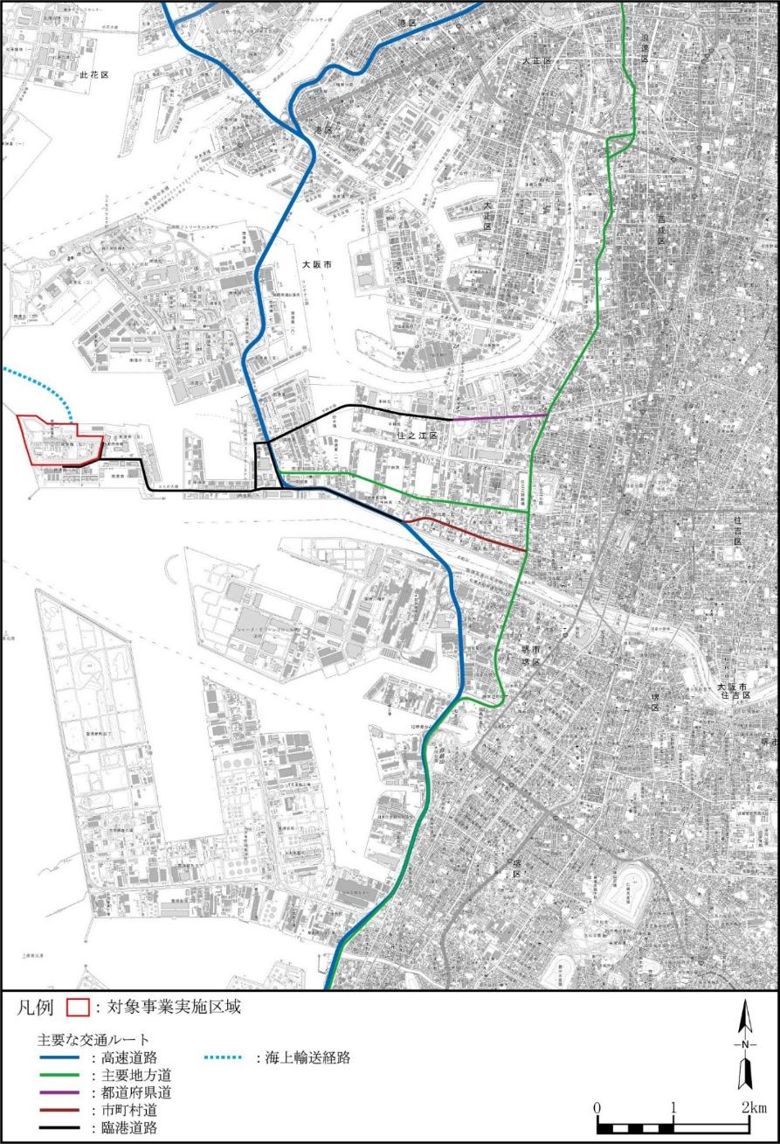
阪神高速
淀川左岸線
阪神高速大阪港線
④阪神高速湾岸線（北側）
②主要地方道市道浜口南港線
③市道住之江区
第8905号線
主要地方道大阪臨海線

①府道住吉八尾線
（南港通）

臨港道路

⑤阪神高速湾岸線（南側）

主要地方道大阪臨海線

図１－５ 主要な交通ルート
（準備書から引用）
10）切土、盛土その他の土地の造成に関する事項
ア 切土、盛土
主要な掘削工事は、排熱回収ボイラー、タービン建屋、ばい煙処理設備、煙突等の基礎工事に伴うものであるとしている。
掘削範囲を最小限とすることにより掘削土の発生量を低減するとともに、掘削土を対象事業実施区域で土砂流出防止対策等を講じた上で埋戻し及び盛土に有効利用することにより、掘削等に伴う残土量を低減するとしている。

イ 樹木伐採の場所及び規模
樹木の伐採範囲は、図１－６のとおりであり、その面積は約3.7万㎡であるとしている。

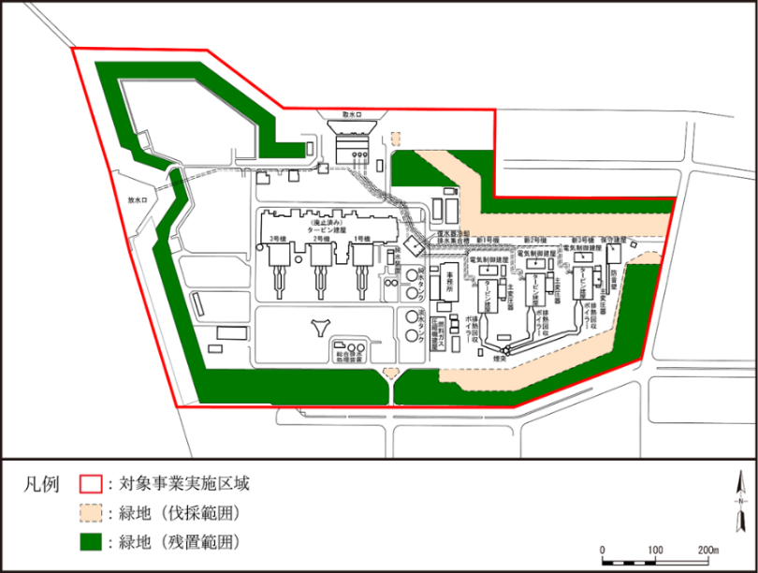
図１－６ 樹木伐採範囲
（準備書から引用）

11）緑化計画
緑化計画の概要は図１－７のとおりであるとしている。
工事に伴い緑地の一部は工事中に物揚岸壁から搬入する機器の搬入路確保等のため改変されるが、可能な限り在来種により緑地復旧し、工場立地法等で定められる緑地面積率を遵守する計画とするとしている。

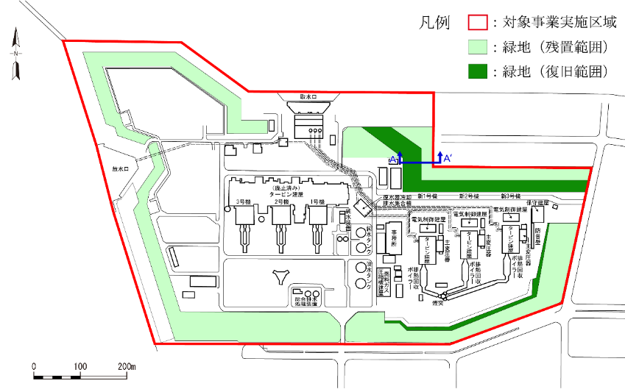
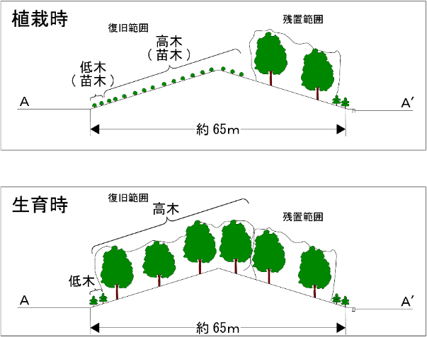
図１－７ 緑化計画の概要
【A-A´断面】
（準備書から引用）

12）廃棄物
工事及び発電所の運転に伴い発生する廃棄物は、「建設工事に係る資材の再資源化等に関する法律」及び「資源の有効な利用の促進に関する法律」に基づき処分量の低減、発生量の抑制及び有効利用に努め、有効利用が困難なものは「廃棄物の処理及び清掃に関する法律」に基づき適正に処理する計画としている。

13）温室効果ガス
2021年2月に「ゼロカーボンビジョン2050」を、2022年3月に「ゼロカーボンロードマップ」を策定（2024年４月改定）し、2050年までに事業活動に伴う二酸化炭素排出を全体としてゼロにするべく取り組んでいるとしている。
新たに設置する発電設備は、最新鋭の高効率ＧＴＣＣ（発電端熱効率約63％以上（低位発熱量基準））を採用することにより、熱効率の向上を図り、発電電力量あたりの二酸化炭素排出量を低減するとしている。発電設備の運用における維持管理や運転管理についても適切に行い、発電効率の維持に努めることにより、運転開始後の二酸化炭素排出を低減するとしている。
また、「エネルギーの使用の合理化及び非化石エネルギーへの転換等に関する法律」（以下「省エネ法」という。）に基づく電力供給業に係るベンチマーク指標については、2017年度以降目標値を達成しており、今後も既設発電所の効率維持・工場や、老朽化した発電所の適切な時期での休廃止、リプレース等を行うこと等により、確実に遵守するように努めるとしている。

２ 環境影響要因及び環境影響評価の項目

本事業に係る環境影響評価の項目は、「発電所の設置又は変更の工事の事業に係る計画段階配慮事項の選定並びに当該計画段階配慮事項に係る調査、予測及び評価の手法に関する指針、環境影響評価の項目並びに当該項目に係る調査、予測及び評価を合理的に行うための手法を選定するための指針並びに環境の保全のための措置に関する指針等を定める省令」（以下「主務省令」という。）第21条に基づき、火力発電所の建設に係る一般的な事業の内容と本事業の内容との相違を把握した上で、本事業の事業特性及び地域特性に関する情報を踏まえて表１－８のとおり選定したとし、選定の理由を表１－９のとおり示している。
また、環境影響評価の項目に選定しなかった主務省令の参考項目及び放射性物質について、選定しなかった理由を表１－10のとおり示している。

表１－８ 環境影響評価の項目の選定
影響要因の区分  環境要素の区分 |  |  |  | 工事の実施 |  |  | 土地又は工作物の存在及び供用
 |  |  |  | 工事用資材等の搬出入 | 建設機械の稼働 | 造成等の施工による一時的な影響 | 地形改変及び施設の存在 | 施設の稼働 |  |  |  | 資材等の搬出入 | 廃棄物の発生
 |  |  |  |  |  |  |  | 排ガス | 排水 | 温排水 | 機械等の稼働 | 資材等の搬出入 | 廃棄物の発生
環境の自然的構成  要素の良好な状態  の保持を旨として  調査、予測及び  評価されるべき  環境要素 | 大気環境 | 大気質 | 硫黄酸化物
環境の自然的構成  要素の良好な状態  の保持を旨として  調査、予測及び  評価されるべき  環境要素 | 大気環境 | 大気質 | 窒素酸化物 | ○ | ○ |  |  | ○ |  |  |  | ○
環境の自然的構成  要素の良好な状態  の保持を旨として  調査、予測及び  評価されるべき  環境要素 | 大気環境 | 大気質 | 浮遊粒子状物質 | ○ |  |  |  |  |  |  |  | ○
環境の自然的構成  要素の良好な状態  の保持を旨として  調査、予測及び  評価されるべき  環境要素 | 大気環境 | 大気質 | 石炭粉じん
環境の自然的構成  要素の良好な状態  の保持を旨として  調査、予測及び  評価されるべき  環境要素 | 大気環境 | 大気質 | 粉じん等 | ○ | ○ |  |  |  |  |  |  | ○
環境の自然的構成  要素の良好な状態  の保持を旨として  調査、予測及び  評価されるべき  環境要素 | 大気環境 | 騒音 | 騒音 | ○ | ○ |  |  |  |  |  | ○ | ○
環境の自然的構成  要素の良好な状態  の保持を旨として  調査、予測及び  評価されるべき  環境要素 | 大気環境 | 振動 | 振動 | ○ | ○ |  |  |  |  |  | ○ | ○
環境の自然的構成  要素の良好な状態  の保持を旨として  調査、予測及び  評価されるべき  環境要素 | 水環境 | 水質 | 水の汚れ
環境の自然的構成  要素の良好な状態  の保持を旨として  調査、予測及び  評価されるべき  環境要素 | 水環境 | 水質 | 富栄養化
環境の自然的構成  要素の良好な状態  の保持を旨として  調査、予測及び  評価されるべき  環境要素 | 水環境 | 水質 | 水の濁り |  |  | ○
環境の自然的構成  要素の良好な状態  の保持を旨として  調査、予測及び  評価されるべき  環境要素 | 水環境 | 水質 | 水温 |  |  |  |  |  |  | ○
環境の自然的構成  要素の良好な状態  の保持を旨として  調査、予測及び  評価されるべき  環境要素 | 水環境 | 底質 | 有害物質
環境の自然的構成  要素の良好な状態  の保持を旨として  調査、予測及び  評価されるべき  環境要素 | 水環境 | その他 | 流向及び流速 |  |  |  |  |  |  | ○
環境の自然的構成  要素の良好な状態  の保持を旨として  調査、予測及び  評価されるべき  環境要素 | その他  の環境 | 地形及  び地質 | 重要な地形及び地質
生物の多様性の確  保及び自然環境の  体系的保全を旨と  して調査、予測及  び評価されるべき  環境要素 | 動物 |  | 重要な種及び注目すべき生息地  (海域に生息するものを除く。) |  |  | ○ | ○
生物の多様性の確  保及び自然環境の  体系的保全を旨と  して調査、予測及  び評価されるべき  環境要素 |  |  | 海域に生息する動物 |  |  |  |  |  |  | ○
生物の多様性の確  保及び自然環境の  体系的保全を旨と  して調査、予測及  び評価されるべき  環境要素 | 植物 |  | 重要な種及び重要な群落（海域  に生育するものを除く。） |  |  | ○ | ○
生物の多様性の確  保及び自然環境の  体系的保全を旨と  して調査、予測及  び評価されるべき  環境要素 |  |  | 海域に生育する植物 |  |  |  |  |  |  | ○
生物の多様性の確  保及び自然環境の  体系的保全を旨と  して調査、予測及  び評価されるべき  環境要素 | 生態系 |  | 地域を特徴づける生態系 |  |  | ○ | ○
人と自然との豊か  な触れ合いの確保  を旨として調査、  予測及び評価され  るべき環境要素 | 景観 |  | 主要な眺望点及び景観資源  並びに主要な眺望景観 |  |  |  | ○
人と自然との豊か  な触れ合いの確保  を旨として調査、  予測及び評価され  るべき環境要素 | 人と自然との触れ  合いの活動の場 |  | 主要な人と自然との  触れ合いの活動の場 | ○ |  |  |  |  |  |  |  | ○
環境への負荷の量  の程度により予測  及び評価されるべ  き環境要素 | 廃棄物等 |  | 産業廃棄物 |  |  | ○ |  |  |  |  |  |  | ○
環境への負荷の量  の程度により予測  及び評価されるべ  き環境要素 |  |  | 残土 |  |  | ○
環境への負荷の量  の程度により予測  及び評価されるべ  き環境要素 | 温室効果ガス等 |  | 二酸化炭素 |  |  |  |  | ○
注：1．○ は、環境影響評価項目として選定する項目を示す。
2． は、「発電所アセス省令」第21条第1項第2号に定める「火力発電所（地熱を利用するものを除く。）別表第2」に掲げる参考項目を示す。
3.本事業の環境影響評価においては、「火力発電所リプレースに係る環境影響評価手法の合理化に関するガイドライン」（環境省、2013年）による合理化手法を適用していない。
（準備書から引用）

表１－９（１） 環境影響評価の項目として選定する理由
項目 |  |  |  | 環境影響評価の項目として選定した理由
環境要素の区分 |  |  | 影響要因の区分 | 環境影響評価の項目として選定した理由
大気環境 | 大気質 | 窒素酸化物 | 工事用資材等  の搬出入 | 工事用資材等の搬出入を計画している主要な交通ルート沿いに住居等が存在することから、評価項目として選定する。
大気環境 | 大気質 | 窒素酸化物 | 建設機械の稼働 | 対象事業実施区域は最寄りの住居から約1.4km離れており、工事中の建設機械の稼働に伴う影響については、広域に及ぶものとは考えられないが、環境状態の変化を確認するため、評価項目として選定する。
大気環境 | 大気質 | 窒素酸化物 | 施設の稼働  （排ガス） | 施設の稼働に伴い窒素酸化物を排出することから、評価項目として選定する。
大気環境 | 大気質 | 窒素酸化物 | 資材等の搬出入 | 資材等の搬出入を計画している主要な交通ルート沿いに住居等が存在することから、評価項目として選定する。
大気環境 | 大気質 | 浮遊粒子状  物質 | 工事用資材等  の搬出入 | 工事用資材等の搬出入を計画している主要な交通ルート沿いに住居等が存在することから、評価項目として選定する。
大気環境 | 大気質 | 浮遊粒子状  物質 | 資材等の搬出入 | 資材等の搬出入を計画している主要な交通ルート沿いに住居等が存在することから、評価項目として選定する。
大気環境 | 大気質 | 粉じん等 | 工事用資材等  の搬出入 | 工事用資材等の搬出入を計画している主要な交通ルート沿いに住居等が存在することから、評価項目として選定する。
大気環境 | 大気質 | 粉じん等 | 建設機械の稼働 | 対象事業実施区域は最寄りの住居から約1.4km離れており、工事中の建設機械の稼働に伴う影響については、広域に及ぶものとは考えられないが、環境状態の変化を確認するため、評価項目として選定する。
大気環境 | 大気質 | 粉じん等 | 資材等の搬出入 | 資材等の搬出入を計画している主要な交通ルート沿いに住居等が存在することから、評価項目として選定する。
大気環境 | 騒音 | 騒音 | 工事用資材等  の搬出入 | 工事用資材等の搬出入を計画している主要な交通ルート沿いに住居等が存在することから、評価項目として選定する。
大気環境 | 騒音 | 騒音 | 建設機械の稼働 | 対象事業実施区域は最寄りの住居から約1.4km離れており、工事中の建設機械の稼働に伴う影響については、広域に及ぶものとは考えられないが、環境状態の変化を確認するため、評価項目として選定する。
大気環境 | 騒音 | 騒音 | 施設の稼働  (機械等の稼働) | 対象事業実施区域は最寄りの住居から約1.4km離れており、供用時の施設の稼働に伴う影響については、広域に及ぶものとは考えられないが、環境状態の変化を確認するため、評価項目として選定する。
大気環境 | 騒音 | 騒音 | 資材等の搬出入 | 資材等の搬出入を計画している主要な交通ルート沿いに住居等が存在することから、評価項目として選定する。
大気環境 | 振動 | 振動 | 工事用資材等  の搬出入 | 工事用資材等の搬出入を計画している主要な交通ルート沿いに住居等が存在することから、評価項目として選定する。
大気環境 | 振動 | 振動 | 建設機械の稼働 | 対象事業実施区域は最寄りの住居から約1.4km離れており、工事中の建設機械の稼働に伴う影響については、広域に及ぶものとは考えられないが、環境状態の変化を確認するため、評価項目として選定する。
大気環境 | 振動 | 振動 | 施設の稼働  (機械等の稼働) | 対象事業実施区域は最寄りの住居から約1.4km離れており、供用時の施設の稼働に伴う影響については、広域に及ぶものとは考えられないが、環境状態の変化を確認するため、評価項目として選定する。
大気環境 | 振動 | 振動 | 資材等の搬出入 | 資材等の搬出入を計画している主要な交通ルート沿いに住居等が存在することから、評価項目として選定する。
（準備書から引用）

表１－９（２） 環境影響評価の項目として選定する理由
項目 |  |  |  | 環境影響評価の項目として選定した理由
環境要素の区分 |  |  | 影響要因の区分 | 環境影響評価の項目として選定した理由
水環境 | 水質 | 水の濁り | 造成等の施工に  よる一時的な影響 | 基礎工事等において、雨水排水等を海域へ排出することから、評価項目として選定する。
水環境 | 水質 | 水温 | 施設の稼働  （温排水） | 施設の稼働に伴い温排水を海域へ放水することから、評価項目として選定する。
水環境 | その他 | 流向及び流速 | 施設の稼働  （温排水） | 施設の稼働に伴い温排水を海域へ放水することから、評価項目として選定する。
動物 | 重要な種及び  注目すべき  生息地（海域  に生息するものを除く。） |  | 造成等の施工に  よる一時的な影響 | 対象事業実施区域に重要な種又は注目すべき生息地が存在する場合には、造成等の施工による一時的な影響が考えられることから、生息状況等を確認するために、評価項目として選定する。
動物 |  |  | 地形改変及び  施設の存在 | 対象事業実施区域に重要な種又は注目すべき生息地が存在する場合には、施設の存在による影響が考えられることから、生息状況等を確認するために、評価項目として選定する。
動物 | 海域に生息  する動物 |  | 施設の稼働  （温排水） | 施設の稼働に伴い温排水を海域へ放水することから、評価項目として選定する。
植物 | 重要な種及び  重要な群落  （海域に生育  するものを除  く。） |  | 造成等の施工に  よる一時的な影響 | 対象事業実施区域に重要な種又は重要な群落が存在する場合には、造成等の施工による一時的な影響が考えられることから、生育状況等を確認するために、評価項目として選定する。
植物 |  |  | 地形改変及び  施設の存在 | 対象事業実施区域に重要な種又は重要な群落が存在する場合には、施設の存在による影響が考えられることから、生育状況等を確認するために、評価項目として選定する。
植物 | 海域に生育  する植物 |  | 施設の稼働  （温排水） | 施設の稼働に伴い温排水を海域へ放水することから、評価項目として選定する。
生態系 | 地域を特徴づける生態系 |  | 造成等の施工に  よる一時的な影響 | 陸域の対象事業実施区域は既存の埋立造成された準工業地域であるが、動植物の生息・生育環境となる緑地（草地、樹木等）が存在し、造成等の施工による一時的な影響が考えられることから、評価項目として選定する。
生態系 |  |  | 地形改変及び  施設の存在 | 陸域の対象事業実施区域は既存の埋立造成された準工業地域であるが、動植物の生息・生育環境となる緑地（草地、樹木等）が存在し、一部の樹木の伐採や施設の存在による影響が考えられることから、評価項目として選定する。
（準備書から引用）

表１－９（３） 環境影響評価の項目として選定する理由
項目 |  |  | 環境影響評価の項目として選定した理由
環境要素の区分 |  | 影響要因の区分 | 環境影響評価の項目として選定した理由
景観 | 主要な眺望点  及び景観資源  並びに主要な  眺望景観 | 地形改変及び  施設の存在 | 施設の存在に伴い周辺の眺望点からの眺望景観の変化が想定されることから、評価項目として選定する。
人と自然との触れ合いの活動の場 | 主要な  人と自然との  触れ合いの  活動の場 | 工事用資材等  の搬出入 | 工事用資材等の搬出入を計画している主要な交通ルートが、主要な人と自然との触れ合いの活動の場へのアクセス道路となっていることから、評価項目として選定する。
人と自然との触れ合いの活動の場 | 主要な  人と自然との  触れ合いの  活動の場 | 資材等の搬出入 | 資材等の搬出入を計画している主要な交通ルートが、主要な人と自然との触れ合いの活動の場へのアクセス道路となっていることから、評価項目として選定する。
廃棄物等 | 産業廃棄物 | 造成等の施工に  よる一時的な影響 | 造成等の施工に伴い産業廃棄物が発生することから、評価項目として選定する。
廃棄物等 | 産業廃棄物 | 廃棄物の発生 | 施設の稼働に伴い産業廃棄物が発生することから、評価項目として選定する。
廃棄物等 | 残土 | 造成等の施工に  よる一時的な影響 | 造成等の施工に伴い残土が発生することから、評価項目として選定する。
温室効果ガス等 | 二酸化炭素 | 施設の稼働  （排ガス） | 施設の稼働に伴い二酸化炭素が発生することから、評価項目として選定する。
（準備書から引用）

表１－10（１） 環境影響評価の項目として選定しない理由（参考項目）
項目 |  |  |  | 環境影響評価の項目として選定しない理由 | 根拠
環境要素の区分 |  |  | 影響要因の区分 | 環境影響評価の項目として選定しない理由 | 根拠
大気環境 | 大気質 | 硫黄酸化物 | 施設の稼働  （排ガス） | 発電用燃料はＬＮＧであり、硫黄酸化物を排出しないことから、評価項目として選定しない。 | 第1号
大気環境 | 大気質 | 浮遊粒子状  物質 | 施設の稼働  （排ガス） | 発電用燃料はＬＮＧであり、ばいじんを排出しないことから、評価項目として選定しない。 | 第1号
大気環境 | 大気質 | 石炭粉じん | 地形改変及び  施設の存在 | 発電用燃料に石炭を使用しないことから、評価項目として選定しない。 | 第1号
大気環境 | 大気質 | 石炭粉じん | 施設の稼働  （機械等の稼働） | 発電用燃料に石炭を使用しないことから、評価項目として選定しない。 | 第1号
水環境 | 水質 | 水の汚れ | 施設の稼働  （排水） | 施設の稼働に伴い一般排水を下水道へ排出し、海域へ排出しないことから、評価項目として選定しない。 | 第1号
水環境 | 水質 | 富栄養化 | 施設の稼働  （排水） | 施設の稼働に伴い一般排水を下水道へ排出し、海域へ排出しないことから、評価項目として選定しない。 | 第1号
水環境 | 水質 | 水の濁り | 建設機械の稼働 | 取放水設備及び港湾設備は既存の設備を活用する計画であり、浚渫等の海域工事を行わないことから、評価項目として選定しない。 | 第1号
水環境 | 底質 | 有害物質 | 建設機械の稼働 | 取放水設備及び港湾設備は既存の設備を活用する計画であり、浚渫等の海域工事を行わないことから、評価項目として選定しない。 | 第1号
水環境 | その他 | 流向及び流速 | 地形改変及び  施設の存在 | 取放水設備及び港湾設備は既存の設備を活用する計画であり、海域で新たな構造物の設置や埋立等を行わないことから、評価項目として選定しない。 | 第1号
その他  の環境 | 地形及び  地質 | 重要な地形  及び地質 | 地形改変及び  施設の存在 | 対象事業実施区域には、自然環境保全上重要な地形及び地質が存在しないことから、評価項目として選定しない。 | 第2号
動物 |  | 海域に生息  する動物 | 地形改変及び  施設の存在 | 取放水設備及び港湾設備は既存の設備を活用する計画であり、海域で新たな構造物の設置や埋立等を行わないことから、評価項目として選定しない。 | 第1号
植物 |  | 海域に生育  する植物 | 地形改変及び  施設の存在 | 取放水設備及び港湾設備は既存の設備を活用する計画であり、海域で新たな構造物の設置や埋立等を行わないことから、評価項目として選定しない。 | 第1号
人と自然との触れ  合いの活動の場 |  | 主要な  人と自然との  触れ合いの  活動の場 | 地形改変及び  施設の存在 | 対象事業実施区域には、主要な人と自然との触れ合いの活動の場が存在しないことから、評価項目として選定しない。 | 第2号
注：根拠は、選定しない根拠を示しており、「発電所アセス省令」第21条第4項では、以下に示す各号のいずれかに該当すると認められる場合は、必要に応じ参考項目を選定しないものとすると定められている。
第1号：参考項目に関する環境影響がないか又は環境影響の程度が極めて小さいことが明らかである場合。
第2号：対象事業実施区域又はその周囲に参考項目に関する環境影響を受ける地域その他の対象が相当期間存在しないことが明らかである場合。
第3号：特定対象事業特性及び特定対象地域特性の観点からの類似性が認められる類似の事例により影響の程度が明らかな場合。
（準備書から引用）

表１－10（２） 環境影響評価の項目として選定しない理由（放射性物質）
項目 |  | 環境影響評価の項目として選定しない理由
環境要素の区分 |  | 環境影響評価の項目として選定しない理由
一般環境中の  放射性物質 | 放射線の量 | 対象事業実施区域の最寄りの測定点において、令和5年度における一般環境中の空間放射線量率の年平均値は0.062、0.085μSv/hと低く、対象事業実施区域及びその周辺は、「原子力災害対策特別措置法」（平成11年法律第156号）第20条第2項に基づく原子力災害対策本部長指示による避難の指示が出されている区域（避難指示区域）ではなく、対象事業の実施により、放射性物質が相当程度拡散又は流出するおそれがないことから、評価項目として選定しない。
（準備書から引用）

３ 調査、予測及び評価の手法

調査、予測及び評価の手法は、一般的な事業の内容と本事業の内容との相違を把握した上で、本事業の事業特性及び地域特性を踏まえ、主務省令第23条の規定に基づき選定したとしている。
また、調査、予測及び評価の手法の選定に当たっては、主務省令等について解説された「発電所に係る環境影響評価の手引」（経済産業省産業保安グループ電力安全課、令和２年）を参考にしたとしている。

Ⅱ 検討結果
準備書の内容について、関係市長及び住民等の環境の保全の見地からの意見並びに主務省令を勘案し、科学的かつ専門的な視点から慎重な検討を行った。

１ 全般的事項
（１）事業計画
１） 計画の概要
・ 本事業は、運転開始後30年以上が経過し、ＬＮＧ火力発電所の中では古い型式の発電方式である南港発電所について、電源の新陳代謝による安定供給及び将来のエネルギー脱炭素に貢献することを目的として最新鋭の高効率ＧＴＣＣ（ガスタービン及び汽力のコンバインドサイクル発電方式）へ設備更新する計画である。
・ 既存の発電設備は2025年３月31日に廃止済みである。
・ 設備更新により発電設備の熱効率が大きく改善することから、二酸化炭素の排出量削減に直接寄与できるため、事業者が掲げる「ゼロカーボンロードマップ」に沿うものであり、中長期的には「ゼロカーボンロードマップ」に従い、ゼロカーボン燃料（水素・アンモニア）やＣＣＵＳ（二酸化炭素回収・有効利用・貯留）などの最新技術導入等により、南港発電所の更なる二酸化炭素排出量削減に努め、2050 年のゼロカーボンを実現する考えであるとしている。

２） 原動力の種類及び出力
・ 原動力の種類は、既存設備が汽力であるのに対し、計画設備では最新鋭の高効率ＧＴＣＣ「発電端熱効率（低位発熱量基準）約63％」を採用するとしている。
・ 発電規模は、送電可能容量の観点から南港発電所敷地内に設置可能な規模である180万kW級の単一案とし、既存設備（180万kW：60万kW×３基）と同等の186.3万kW（62.1万kW×３基）としたとしている。

３） 設備の配置
・ 発電設備の配置計画の概要は図１－２に示すとおりであり、新設設備の位置は、現在運動場等に利用している既設設備の東側の用地とし、将来、ゼロカーボン燃料やＣＣＵＳなどを導入するための用地を既設設備のエリア等に確保する計画としている。

４） 主要機器
・ 主要な機器として、排熱回収ボイラー、ガスタービン、蒸気タービン、発電機及び主変圧器の設置が計画されている。
・ 排熱回収ボイラーには排熱回収自然循環型、ガスタービンには一軸開放サイクル型、蒸気タービンには再熱混圧復水型、発電機には横軸円筒回転界磁三相交流同期型、主変圧器には導油風冷式をそれぞれ採用する計画としている。

５） 発電用燃料
・ 発電用の燃料は既設設備と同じＬＮＧを使用し、これまでと同様に堺ＬＮＧセンターから既設の導管を使用して受け入れる計画としている。
・ 燃料使用量については、設備の年間利用率を既設設備65％に対し計画設備80％と設定し、既設設備が約170万ｔ、計画設備が約151万ｔと計画している。

６） ばい煙
・ ばい煙については、既設設備と同様、発電用燃料にはＬＮＧを使用するため硫黄酸化物及びばいじんの排出はなく、窒素酸化物の排出濃度及び排出量を低減するため、最新鋭の低ＮＯｘ燃焼器及び排煙脱硝装置を設置するとしている。
・ 計画設備における煙突排出ガス量が現状より増加する理由について、事業者は、ＧＴＣＣ方式において、ガスタービンは燃料の燃焼によって得られる高温高圧の燃焼ガスを使ってタービンを回転させており、燃焼ガスを高温高圧で安定的に制御するためには、多量の空気が必要となることから、現状に比べ排出ガス量が増加すると説明している。
・ 煙突高さは、現状が３筒身集合型で高さ200ｍであるのに対し、将来は３筒身集合型で高さ80ｍと計画している。

７） 復水器の冷却水、一般排水
・ 復水器の取放水口及び取放水設備については、既設の設備を活用する計画としている。また、冷却水量は、現在の79.2㎥/sから39.6㎥/sに減少するとしている。
・ 新たに設置する発電設備の一般排水は、既設の総合排水処理装置を使用して適切に処理し、現状と同様に下水道に排出する計画としている。

８） 工事計画
・ 建設工事は土木・建築工事及び機器据付工事に区分され、全体の工期は約４年を予定している。
・ 既設設備の撤去工事については、既設設備のエリア内にゼロカーボン燃料やＣＣＵＳなどの導入に必要なスペースを確保する計画としており、設備更新後に撤去の必要が生じた時期に速やかに撤去計画を策定するとしている。また、計画設備を設置する区域に存する既設の設備等は、建築工事に先立って撤去する計画となっており、令和７年12月現在、撤去工事を実施中である。
・ 既設設備の撤去工事は「火力発電所リプレースに係る環境影響評価手法の合理化に関するガイドライン」（平成 25 年 3 月改訂、環境省）（以下「リプレースガイドライン」という。）に基づき、本環境影響評価の対象範囲外としているが、撤去工事を行う際には、大気、騒音等に係る環境影響の回避又は極力低減に努めるとともに、産業廃棄物の再生利用や建設発生土の有効利用に適切に努めるとしている。

９） 緑化計画
・ 対象事業実施区域内の緑地の一部は、工事の実施に伴い、工事中に物揚岸壁から搬入する機器の搬入路確保等のために改変され、樹木の伐採範囲は、図１－６のとおりであり、その面積は約3.7万㎡としている。また、図１－７のとおり可能な限り在来種により緑地復旧し、工業立地法等で定められる緑地面積率を遵守する計画としている。
・ 現況及び工事後の緑地復旧時における緑地面積の変化について事業者に確認したところ、現況の緑地面積は約13万㎡、緑地復旧後の緑地面積は約11万㎡となる見込みであるとの回答があった。
・ 計画設備の設置エリアの南側に緑地復旧しない箇所があるため、その理由について事業者に確認したところ、将来的なメンテナンススペース、脱炭素化設備に必要なエリアとして活用を計画しているため緑地復旧をしない計画であるとの回答があった。
・ 工事で発生する掘削土は、図２－１－１のとおり盛土に利用するとしているが、敷地北西の盛土範囲は、工事実施前は中高茎草地であるため、盛土後の緑化計画について事業者に確認したところ、将来的に脱炭素化設備の設置や工事に必要なエリアとしての活用を考慮し、緑化は計画していないとのことであった。

種類 | 主な植栽樹種
常緑高木 | スダジイ、タブノキ、ヤマモモ、アラカシ等
落葉高木 | オオシマザクラ、エノキ、アキニレ、コナラ等
常緑低木 | トベラ、シャリンバイ、ヒサカキ、マサキ等
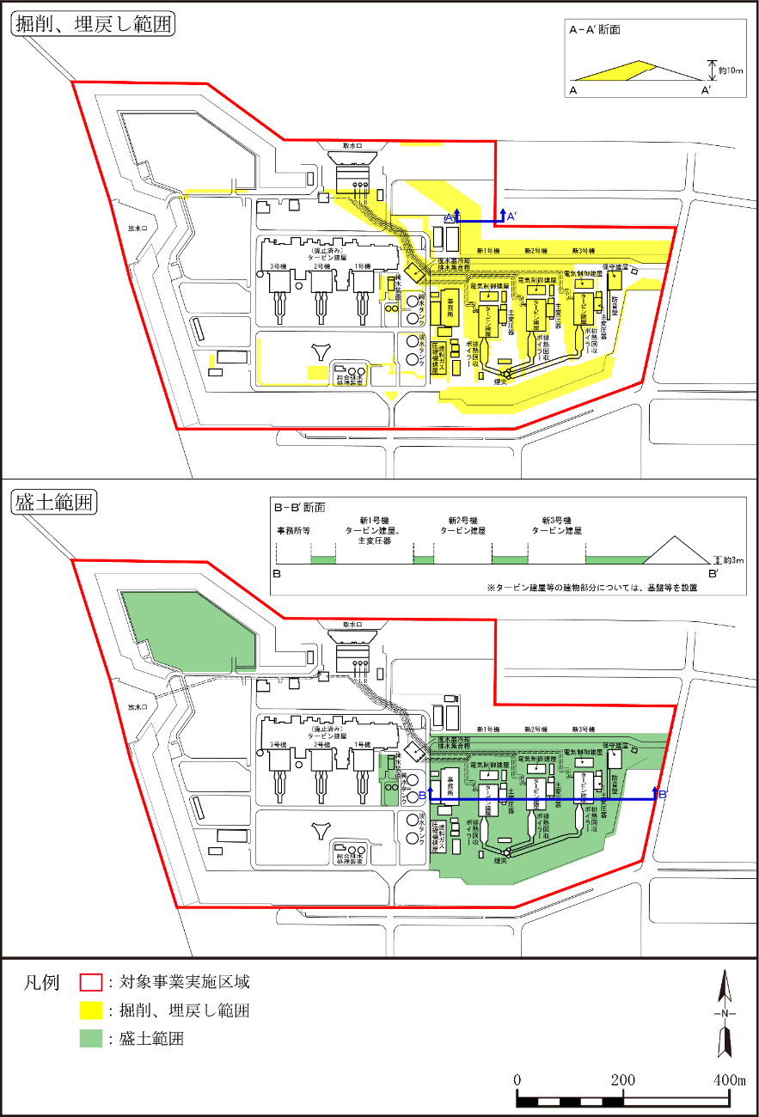
図２－１－１ 掘削、埋戻し及び盛土の範囲
（準備書から引用）

10） 交通計画
・ 工事中及び施設の供用後の工事関係車両及び発電所関係車両は、図１－５のとおり、周辺の主要な道路である阪神高速湾岸線、阪神高速大阪港線、阪神高速淀川左岸線、主要地方道市道浜口南港線、主要地方道大阪臨海線、府道住吉八尾線（南港通）及び市道住之江区第8905号線を使用する計画している。（再掲）
・ 工事中の海上輸送については、対象事業実施区域内の既設物揚岸壁を使用し、ガスタービン及び蒸気タービン等の機器及び資材等の運搬を行う計画としている。海上輸送に伴い積込み場所までの陸上輸送が発生するのか事業者に確認したところ、海上輸送する機器については積込み場所に隣接する工場で製作・組立されるため陸上輸送は発生しない計画であるとの回答があった。
・ 供用後の海上輸送による資材等の運搬について事業者に確認したところ、基本的には陸上輸送のみを想定しているが、トラブル等により船舶による大型機器の搬出入の可能性があることから、供用後の主要な交通ルートにも海上輸送経路を記載しているとのことであった。

（２）課題
・ 本事業は、設備更新により発電設備の熱効率を改善し、更新前と比べて施設の稼働率を上げるとともに、2030年代後半から2040年代半ばでのゼロカーボン燃料の利用やＣＣＵＳの導入を目指した取組みを進めるとしているが、それらの導入が開始されるまでは、ＬＮＧを専焼する計画である。そのため、事業の実施にあたっては、施設の稼働による環境影響を最小限に低減し、脱炭素化に向けた技術の導入の方策や工程を検討・実施するとともに、それらの状況や環境監視結果等をわかりやすく公表するなど、本事業に対する地域住民等の理解が得られるよう努める必要がある。
・ 工事の実施に伴い緑地の一部を改変し、法令に基づく緑地面積率を遵守して緑地復旧を行うとしているが、計画では緑地面積が現況より約２万㎡減少する。そのため、盛土により喪失する中高茎草地等や、将来、ゼロカーボン燃料やＣＣＵＳ等を導入する際のスペースとしている既設設備のエリアにおいても可能な限り緑化を検討するなど、更なる緑地の創出に努める必要がある。また、緑化計画の検討にあたっては、樹林地だけでなく草地等も含めるなど、大阪湾の豊かな生態系の保全及び創出に配慮した植物相となるよう検討する必要がある。
・ 事業の実施による環境への影響を把握するため、大阪府環境影響評価条例に基づき、事後調査の項目その他必要な事項について関係機関と協議の上、環境影響評価の対象とする工事の着手までに事後調査計画書を作成し、事後調査を実施する必要がある。なお、事後調査において影響が確認された場合は、必要に応じて適切な環境保全措置を講じる必要がある。

２ 大気質

（１）事業計画
・ 計画設備の発電用燃料は現状と同様にＬＮＧであるため、硫黄酸化物及びばいじんの排出はなく、窒素酸化物の排出濃度及び排出量については、最新鋭の低ＮＯｘ燃焼器及び排煙脱硝装置を設置することによって、排出濃度は10ppmから４ppmへ、排出量は51㎥N/hから43.8㎥N/hへ低減する計画であるとしている。
・ また、窒素酸化物の年間排出量について事業者に確認したところ、設備利用率を既設設備65％、計画設備80％とした場合には、既設設備では約400ｔ（約195×10³㎥N）、計画設備では約630ｔ（約307×10³㎥N）となるとの回答があった。
・ 現時点で設置を想定している燃焼器及び脱硝装置の性能等について、事業者に確認したところ、ＬＮＧコンバインドサイクル機の至近のアセス図書における窒素酸化物排出濃度は4.5～５ppmであるのに対し、本計画では最新鋭の低ＮＯｘ燃焼器および商用機で十分な実績のある排煙脱硝装置を設置することで、国内トップレベルの４ppmを実現する計画とし環境保全に努めていくとのことであった。
・ 煙突については、既設の地上高200mの集合型煙突に対して、地上高80mの集合型煙突を計画している。（再掲）

（２）環境影響要因及び環境影響評価の項目
・ 工事用資材等の搬出入、建設機械の稼働、施設の稼働（排ガス）及び資材等の搬出入を影響要因に選定している。
・ 施設の稼働（排ガス）については窒素酸化物、工事用資材等の搬出入及び資材等の搬出入については窒素酸化物、浮遊粒子状物質及び粉じん等、建設機械の稼働については窒素酸化物及び粉じん等を評価項目に選定している。
・ 表２－２－１のとおり、方法書に対する知事意見において、予測の実施に積極的に取組む旨を述べた微小粒子状物質については、今後の国の施策に適切に対応できるよう、引き続き、国における微小粒子状物質に関する検討状況について情報収集に努め、本事業の環境影響評価手続きの中で発電所の環境アセスメントの手法として精度の高い予測手法等が確立された場合には、必要に応じて調査、影響の予測及び評価並びに環境保全措置を検討するとしており、本準備書においては環境影響評価の項目に選定していない。

表２－２－１ 方法書に対する大阪府知事の意見についての事業者の見解
大阪府知事の意見 | 事業者の見解
１．全般的事項  （３）微小粒子状物質については、二次生成の原因物質の一つである窒素酸化物の排出抑制措置を適切に講じること。また、予測についても、人の健康への影響を回避することの重大性を十分に考慮する必要があり、二次生成に係る予測手法についての諸外国を含む動向を踏まえ、仮に予測・評価の手法が完全に確立されていなかったとしても、予測の実施に積極的に取り組むこと。 | 微小粒子状物質の二次生成粒子の原因物質の一つとされている窒素酸化物の対策につきましては、最新鋭の低ＮＯｘ燃焼器及び排煙脱硝装置を設置し、設備の稼働後はその維持管理を徹底することにより排出抑制に努めます。  また、微小粒子状物質については、今後の国の動向等を踏まえ、本事業の環境影響評価手続きの中で発電所の環境アセスメントの手法として精度の高い予測手法等が確立された場合には、必要に応じて調査、影響の予測及び評価並びに環境保全措置を検討してまいります。
（準備書から引用）

（３）調査の手法
・ 窒素酸化物及び浮遊粒子状物質の濃度の状況については、自治体等が設定している大気汚染常時監視測定局の測定データを収集している。対象とする常時監視測定局は、施設の稼働の関連では対象事業実施区域を中心とする半径20㎞の範囲にある一般局、工事用資材等及び資材等の搬出入については半径10㎞の範囲にある一般局及び自排局、建設機械の稼働については半径10㎞の範囲にある一般局としている。
・ 気象の現地調査は、地上気象、上層気象及び高層気象の観測を行っており、地上気象については、対象事業実施区域内において、風向、風速、気温、湿度、日射量及び放射収支量について１年間連続観測を実施している。
・ 上層気象については、対象事業実施区域内において、ドップラーライダーを用いて煙突高度付近（地上高80ｍ）の風向及び風速について１年間連続観測を実施している。
・ 高層気象については、対象事業実施区域内及び内部境界層の発達状況等を確認するため内陸側の計２地点において、高度1,500ｍまで50ｍごとの風向、風速及び気温を観測し、観測頻度については、対象事業実施区域の地点では四季ごとに各１週間、１日当たり16回（1時30分～24時）、内陸側の地点では春季、夏季、秋季に各１週間、春季と夏季は１日当たり９回（６～18時）、秋季は１日当たり７回（７時30分～16時30分）の頻度で観測したとしている。
・ 道路交通量の状況については、図２－２－１のとおり道路交通センサス一般交通量調査による資料調査を行うとともに、工事関係車両及び発電所関係車両の主要な交通ルートである府道住吉八尾線等沿いの３地点において、道路交通量の状況を代表する平日及び休日の各１日24時間の連続測定を行ったとしている。

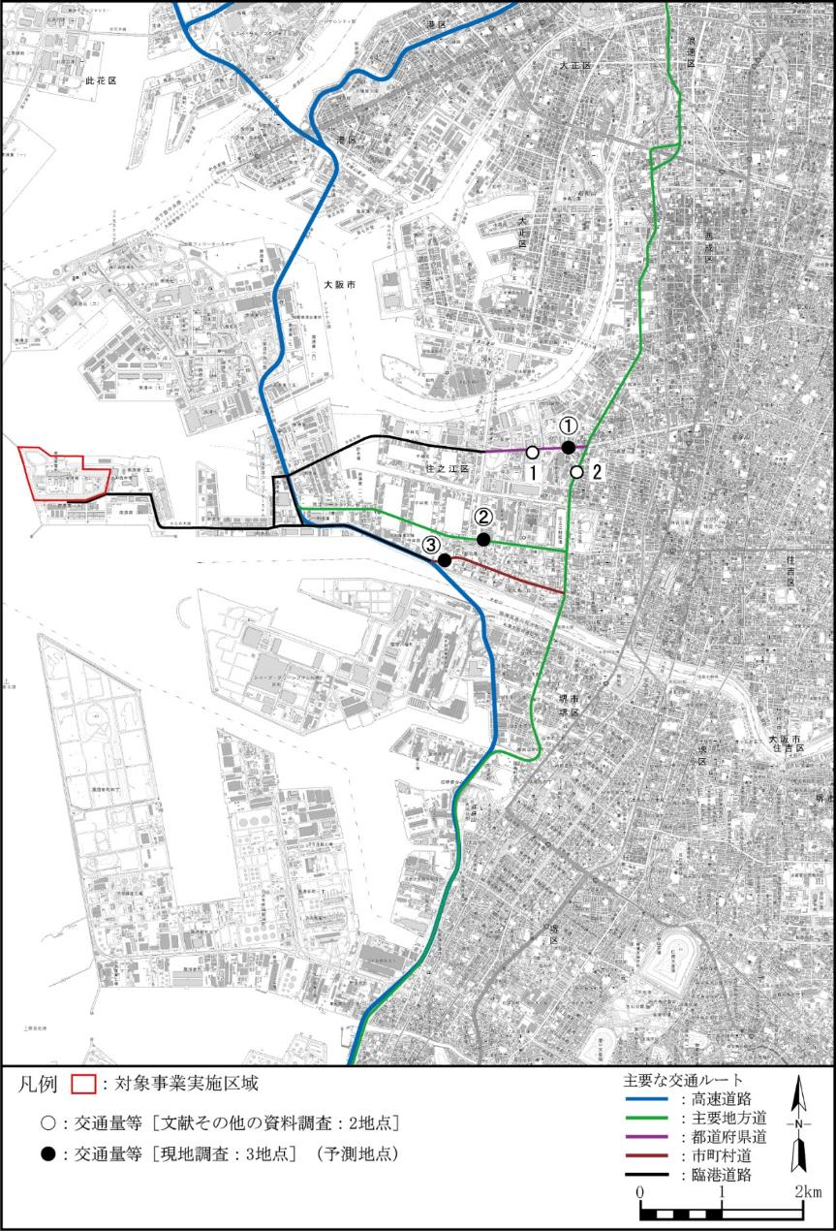
②主要地方道
市道浜口南港線
イイ
①府道住吉八尾線
（南港通）
③市道住之江区
第8905号線
ウ
ア
図２－２－１ 道路交通量調査地点の位置
（準備書より事務局作成）

（４）予測手法及び予測結果

１）工事用資材等の搬出入
ア 窒素酸化物及び浮遊粒子状物質
・ 工事用資材等の搬出入に伴う窒素酸化物及び浮遊粒子状物質の寄与濃度を「窒素酸化物総量規制マニュアル（新版）」（以下「ＮＯｘマニュアル」という。）に基づくＪＥＡ修正型線煙源拡散式により数値計算し、将来環境濃度の日平均値について、道路交通量の調査地点と同じ３地点で予測したとしている。
・ 予測対象時期は、工事計画を基に月別の工事関係車両の通行台数を設定し、工事関係車両の運行による窒素酸化物及び浮遊粒子状物質に係る環境影響が最大となる工事開始後12ヶ月目としたとしている。
・ 拡散予測計算は有風時（風速1.0m/s以上）及び無風・弱風時（風速1.0m/s未満）に区分して行い、窒素酸化物から二酸化窒素への変換は、ＮＯｘマニュアルに基づき指数近似モデルⅠを用いて行ったとしている。
・ 工事関係車両及び一般車両から排出される窒素酸化物及び浮遊粒子状物質の排出量は、将来交通量に大阪府提供による車種別排出係数（令和４年度）を乗じることで算出したとしている。なお、将来交通量における小型車の交通量には二輪車も含むとしている。
・ 気象条件は、地上気象観測期間において、清江小学校局の二酸化窒素の日平均値が最大となった日、及び平尾小学校局の浮遊粒子状物質の日平均値が黄砂観測日を除いて最大となった日の、平尾小学校局の風向風速と地上気象観測における放射収支量の観測結果としたとしている。
・ 気象条件に平尾小学校局の観測結果を用いた理由について事業者に確認したところ、予測地点の最寄りの一般局は清江小学校局であるが、事業計画地、平尾小学校局及び清江小学校局の地上気象観測期間の風配図及び周辺の状況から、清江小学校では周辺の建物が観測地点での風の状況に影響を与えているものと判断したため、平尾小学校局の気象条件を用いたとの回答があった。
・ 予測の結果、工事用資材等の搬出入に伴う二酸化窒素について、将来環境濃度は表２－２－２のとおりであり、いずれの地点も環境基準（1時間値の1日平均値が0.04～0.06ppmまでのゾーン内又はそれ以下）に適合し、「大阪市環境基本計画（改定計画）」に定められている目標（以下、「大阪市環境保全目標」という。）（1時間値の1日平均値0.04ppm以下をめざす）も達成している。また、工事用資材等の搬出入に伴う浮遊粒子状物質の将来環境濃度は表２－２－３のとおりであり、いずれの地点も一日平均値に係る環境基準（１時間値の１日平均値が0.10mg/㎥以下）に適合するとしている。

表２－２－２ 工事用資材等の搬出入に伴う二酸化窒素濃度の予測結果（日平均値）
（工事開始後12ヶ月目）
（単位：ppm）
予測  地点 | 工事関係車両  寄与濃度 | バックグラウンド濃度 |  |  | 将来環境  濃度 | 環境基準
予測  地点 | 工事関係車両  寄与濃度 | 一般車両  寄与濃度 | 環境濃度 | 合計 | 将来環境  濃度 | 環境基準
予測  地点 | ａ | ｂ | ｃ | d = ｂ+ c | e = a + d | 環境基準
ア | 0.00013 | 0.00422 | 0.035 | 0.03922 | 0.03935 | 日平均値が0.04～0.06ppmまでのゾーン内又はそれ以下
イ | 0.00010 | 0.00260 | 0.035 | 0.03760 | 0.03770 | 日平均値が0.04～0.06ppmまでのゾーン内又はそれ以下
ウ | 0.00011 | 0.00223 | 0.035 | 0.03723 | 0.03734 | 日平均値が0.04～0.06ppmまでのゾーン内又はそれ以下
注：1.予測地点は、図２－２－１を参照。
2.環境濃度は、予測地点の最寄りの一般局である清江小学校局の令和元～５年度における二酸化窒素濃度の日平均値の年間98％値の平均値を用いた。
3.二酸化窒素に係る大阪市環境保全目標は、「環境基準の達成を維持し、さらに１時間値の平均値
0.04ppm以下をめざす」である。
（準備書より事務局作成）

表２－２－３ 工事用資材等の搬出入に伴う浮遊粒子状物質濃度の予測結果（日平均値）
（工事開始後12ヶ月目）
（単位：mg/㎥）
予測  地点 | 工事関係車両  寄与濃度 | バックグラウンド濃度 |  |  | 将来環境  濃度 | 環境基準
予測  地点 | 工事関係車両  寄与濃度 | 一般車両  寄与濃度 | 環境濃度 | 合計 | 将来環境  濃度 | 環境基準
予測  地点 | ａ | ｂ | ｃ | d = ｂ+ c | e = a + d | 環境基準
ア | 0.00006 | 0.00221 | 0.040 | 0.04221 | 0.04227 | 1時間値の  1日平均値 が0.10mg/㎥以下
イ | 0.00004 | 0.00145 | 0.040 | 0.04145 | 0.04149 | 1時間値の  1日平均値 が0.10mg/㎥以下
ウ | 0.00006 | 0.00131 | 0.040 | 0.04131 | 0.04137 | 1時間値の  1日平均値 が0.10mg/㎥以下
注：1.予測地点は、図２－２－１を参照。
2.環境濃度は、予測地点の最寄りの一般局である平尾小学校局の令和元～５年度における浮遊粒子状物質濃度の日平均値の年間２％除外値の平均値を用いた。
（準備書より事務局作成）

イ 粉じん等
・ 粉じん等の影響については、工事関係車両の交通量が最大となる工事開始後31ヶ月目を予測対象時期として、窒素酸化物及び浮遊粒子状物質と同じ予測地点において、工事関係車両の交通量と将来交通量との比較を行い、周辺環境に及ぼす影響の程度を予測したとしている。
・ 予測の結果、将来交通量に占める工事関係車両の割合は最大で2.4％と小さく、工事関係車両のタイヤ洗浄並びに土砂等の運搬車両の適正な積載量・速度による運行及び必要に応じたシート被覆等の飛散防止対策を講じ、環境保全措置を徹底することから、大気環境への影響は少ないものと考えられるとしている。

２）建設機械の稼働
ア 窒素酸化物
・ 建設機械の稼働に伴う窒素酸化物の寄与濃度をＮＯｘマニュアルに基づくプルーム式、パフ式等により数値計算し、将来環境濃度の日平均値について、窒素酸化物に係る環境影響を的確に把握できる地点として、対象事業実施区域の周辺の住居等が存在する地域で予測したとしている。
・ 予測対象時期は、建設機械の稼働による窒素酸化物に係る環境影響が最大となる工事開始後12ヶ月目としたとしている。
・ 有効煙突高さの算出に用いた排煙の上昇高さの計算は、有風時（風速2.0m/s以上）はCONCAWE式を用いて算出し、弱風時・有風時（風速0.5～1.9m/s）はBriggs式（風速0m/s）とCONCAWE式（風速2.0m/s）で求めた排煙の上昇高さを当該風速で線形内挿し、無風時（風速0.4m/s以下）はBriggs式（風速0m/s）とCONCAWE式（風速2.0m/s）で求めた上昇高さを風速0.4m/sで線形内挿して求めたとしている。
・ 拡散予測計算は、有風時（風速1.0m/s以上）はプルーム式、弱風時（風速0.5～0.9m/s）は弱風パフ式、無風時（風速0.4m/以下）は簡易パフ式を用いたとしている。
・ 建設機械から排出される窒素酸化物の排出量は、ＮＯｘマニュアルに示された、定格出力や負荷率を用いた算定式で算出したとしている。
・ 気象条件は、地上気象観測期間に対象事業実施区域近傍の一般局（南港中央公園局）において二酸化窒素濃度の日平均値が最大となった日の地上気象観測結果を用いたとしている。
・ 予測の結果、表２－２－４のとおり、近傍の住居等が存在する地域における最大着地濃度出現地点の将来環境濃度は0.0431ppmであり、環境基準の0.04～0.06ppmまでのゾーン内であるが、大阪市環境保全目標値を上回っている。

表２－２－４ 建設機械の稼働に伴う二酸化窒素濃度の予測結果（日平均値）
（工事開始後12ヶ月目）
（単位：ppm）
建設機械  寄与濃度 ａ | バックグラウンド  濃度 ｂ | 将来環境濃度  ｃ＝ａ＋ｂ | 環境基準
0.0021 | 0.041 | 0.0431 | 日平均値が0.04～0.06ppm  までのゾーン内又はそれ以下
注：1.バックグラウンド濃度は、対象事業実施区域近傍の一般局である南港中央公園局の令和元～5年度における二酸化窒素濃度の日平均値の年間98％値の平均値を用いた。
2.二酸化窒素に係る大阪市環境保全目標は、「環境基準の達成を維持し、さらに1時間値
の1日平均値0.04ppm以下をめざす」である。
（準備書から引用）

イ 粉じん等
・ 粉じん等の影響については、工事期間中を予測対象時期として、対象事業実施区域近傍の民家等を予測地点として、過去の発電所建設事例を参考に、建設工事に伴う粉じん等が周辺地域に及ぼす影響を定性的に予測したとしている。
・ 予測の結果、建設機械稼働台数の平準化や低減等を図るとともに、必要に応じて散水を行い土砂粉じん等の発生を抑制することから、粉じん等の影響は少ないと予測するとしている。

３）施設の稼働による排ガス
ア 年平均値
・ 対象物質は、発電所施設の稼働に伴って煙突から排出される窒素酸化物とし、予測に当たっては、排ガス中の窒素酸化物の全量を二酸化窒素として取り扱い、年平均値を予測したとしている。
・ 予測地域は、窒素酸化物に係る環境影響を受けるおそれがあると想定される地域を包含する範囲として、対象事業実施区域を中心とした20km圏内の範囲（海域は除く。）としたとしている。
・ 予測地点は、発電所からの二酸化窒素濃度の着地濃度が相対的に高くなる地域、住居等の保全対象が存在する地域、現況濃度が相対的に高い地域として、対象事業実施区域を中心とした10km圏内の範囲の一般局（６局）及び予測地域内の一般局（４局）の10局（以下「代表測定局」という。）としたとしている。
・ 予測対象時期は、発電所の運転が定常状態となり、二酸化窒素に係る環境影響が最大となる時期としたとしている。
・ 有効煙突高さの算出に用いた排煙の上昇高さの計算は、有風時（風速2.0m/s以上）にはCONCAWE式を用いて算出し、有風時（風速0.5～1.9m/s）及び無風時（風速0.4m/s以下）にはBriggs式（風速0m/s）とCONCAWE式（風速2.0m/s）で求めた上昇高さをそれぞれ風速階級の代表風速及び風速0.4m/sで線形内挿して求めたとしている。
・ 拡散予測計算は、有風時（風速0.5m/s以上）はプルームの長期平均式、無風時（風速0.4m/s以下）は簡易パフ式を用いたとしている。
・ 風向は、ドップラーライダーによる上層気象観測結果（地上高80ｍ）を16方位に区分して用いたとしている。
・ 風速は、将来については風向と同じ上層気象観測結果を用い、現状についてはその結果を補正した煙突頭頂部（200ｍ）の推計風速を用いたとしている。
・ 地上の大気安定度は、対象事業実施区域における地上気象観測結果（風速、日射量及び放射収支量）から、地上の大気安定度分類表により分類した大気安定度を用いたとしている。また、上層の大気安定度は、地上と上層の大気安定度との関係を用いて設定したとしている。
・ 二酸化窒素の代表測定局における地上濃度の年平均値の予測結果について、現状の寄与濃度の最大は平尾小学校局等７局の0.00002ppmで、将来の寄与濃度の最大は平尾小学校局等３局の0.00004ppmであるとし、バックグラウンド濃度を含む将来環境濃度の最大は南港中央公園局の0.01901ppmであるとしている。また、最大着地濃度は、現状が対象事業実施区域の東北東約7.9kmで0.00002ppm、将来が対象事業実施区域の東北東約7.3kmで0.00004ppmとしている。
・ 表２－２－５のとおり、将来環境濃度は、南港中央公園局以外は環境基準の年平均値相当値（0.017～0.026ppm）を下回っているが、南港中央公園局はバックグラウンド濃度が大阪市環境保全目標の年平均相当値を上回っているものの、事業者は将来環境濃度に対する施設の稼働に伴う寄与濃度は0.00001ppmと低く、大阪市環境保全目標の達成と維持への影響は少ないものと考えるとしている。

表２－２－５ 二酸化窒素の年平均値予測結果と環境基準との対比
（単位：ppm）
評価対象地点 | 寄与濃度 | バックグラウンド  濃度 | 将来環境濃度 | 環境基準の  年平均相当値 | 評価対象地点の  選定根拠
評価対象地点 | ａ | ｂ | ｃ＝ａ＋ｂ | 環境基準の  年平均相当値 | 評価対象地点の  選定根拠
平尾小学校 | 0.00004 | 0.016 | 0.01604 | 0.017～0.026 | 寄与濃度  の最大
今宮中学校 | 0.00004 | 0.015 | 0.01504 | 0.017～0.026 | 寄与濃度  の最大
清江小学校 | 0.00004 | 0.016 | 0.01604 | 0.017～0.026 | 寄与濃度  の最大
南港中央公園 | 0.00001 | 0.019 | 0.01901 | 0.017～0.026 | 将来環境  濃度の最大
注：1．バックグラウンド濃度は、令和元～5 年度における年平均値の平均値を用いた。
2．環境基準の年平均相当値は、調査地域内にある一般局 50 局の令和元～5 年度の測定結果を基に作成
した以下の式により求めた。
ｙ＝0.4354・ｘ-0.0003 ｙ：年平均相当値（ppm） ｘ：日平均値の年間 98％値（ppm）
なお、二酸化窒素に係る大阪市環境保全目標値（1 時間値の 1 日平均値 0.04ppm以下）の年平均相当値は 0.017ppmである。
（準備書から引用）

イ 日平均値
・ 対象物質は、発電所施設の稼働に伴って煙突から排出される窒素酸化物とし、予測に当たっては、排ガス中の窒素酸化物の全量を二酸化窒素として年平均値と同じ方法により数値計算し、将来環境濃度の日平均値を予測している。
・ 予測地域、予測地点及び予測対象時期については、年平均値の予測と同じとしている。
・ 寄与高濃度日及び実測高濃度日の予測に当たっては、年平均値予測で用いた１年間の現地気象観測の１時間値を基に、年間366日の日平均値のすべてを計算し、年間の最大値、上位５日間の平均値及び測定局の高濃度日における日平均値を求めたとしている。また、計算式及び予測条件は年平均値の予測と同じとしている。
・ 日平均値の寄与高濃度日における予測結果は表２－２－６のとおりであり、寄与濃度が最大となる平尾小学校局では将来環境濃度が0.03735ppmで環境基準に適合し、大阪市環境保全目標も達成している。一方、将来環境濃度が最大となる南港中央公園局では0.04117ppmで環境基準の0.04～0.06ppmまでのゾーン内であるが大阪市環境保全目標値を上回っている。南港中央公園局は、バックグラウンド濃度が大阪市環境保全目標値を上回っているが、事業者は、将来環境濃度に対する施設の稼働に伴う寄与濃度は0.00017ppmと代表測定局の中では低く、大阪市環境保全目標の達成と維持への影響は少ないものと考えるとしている。

表２－２－６ 二酸化窒素の日平均値予測結果と環境基準との対比（寄与高濃度日）
（単位：ppm）
評価対象地点 | 寄与濃度 | バックグラウンド  濃度 | 将来  環境濃度 | 環境基準 | 評価対象地  の選定根拠
評価対象地点 | ａ | ｂ | ｃ＝ａ＋ｂ | 環境基準 | 評価対象地  の選定根拠
平尾小学校 | 0.00035 | 0.037 | 0.03735 | 1時間値の  1日平均値が  0.04～0.06ppmまでのゾーン内  又はそれ以下 | 寄与濃度  の最大
南港中央公園 | 0.00017 | 0.041 | 0.04117 | 1時間値の  1日平均値が  0.04～0.06ppmまでのゾーン内  又はそれ以下 | 将来環境  濃度の最大
注：1．寄与濃度は、日平均値の最大値である。
2．バックグラウンド濃度は、令和元～5 年度における各項目の日平均値の年間 98％値の平均値を用いた。 なお、二酸化窒素に係る大阪市環境保全目標は、「環境基準の達成を維持し、さらに 1 時間値の 1 日平均値0.04ppm以下をめざす」である。
（準備書から引用）

・ 日平均値の実測高濃度日における予測結果は表２－２－７のとおり、寄与濃度が最大となる九条南小学校局が0.04513ppm、将来環境濃度が最大となる南港中央公園局が0.05202ppmでいずれも環境基準の0.04～0.06ppmまでのゾーン内であるものの、大阪市環境保全目標値を上回っている。両局とも、バックグラウンド濃度が大阪市環境保全目標値を上回っているが、事業者は、将来環境濃度に対する施設の稼働に伴う寄与濃度がそれぞれ0.00013ppm、0.00002ppmと低く、大阪市環境保全目標の達成と維持への影響は少ないものと考えるとしている。

表２－２－７ 二酸化窒素の日平均値予測結果と環境基準との対比（実測高濃度日）
（単位：ppm）
評価対象地点 | 寄与濃度 | バックグラウンド  濃度 | 将来  環境濃度 | 環境基準 | 評価対象地  の選定根拠
評価対象地点 | ａ | ｂ | ｃ＝ａ＋ｂ | 環境基準 | 評価対象地  の選定根拠
九条南小学校 | 0.00013 | 0.045 | 0.04513 | 1時間値の  1日平均値が  0.04～0.06ppmまでのゾーン内  又はそれ以下 | 寄与濃度  の最大
南港中央公園 | 0.00002 | 0.052 | 0.05202 | 1時間値の  1日平均値が  0.04～0.06ppmまでのゾーン内  又はそれ以下 | 将来環境  濃度の最大
注：バックグラウンド濃度は、各測定局における令和 5 年 8 月 1 日～令和 6 年 7 月 31 日の日平均値の最大値を用いた。なお、二酸化窒素に係る大阪市環境保全目標は、「環境基準の達成を維持し、さらに 1 時間値の 1 日平均値0.04ppm以下をめざす」である。
（準備書から引用）

ウ 特殊気象条件下の予測（１時間値）
・ 対象物質は、発電所の煙突から排出される窒素酸化物とし、予測に当たっては、排ガス中の窒素酸化物の全量を二酸化窒素として、煙突ダウンウォッシュ発生時、逆転層形成時及び内部境界層によるフュミゲーション発生時について、煙突風下軸上における１時間値の着地濃度を予測したとしている。
・ なお、気象条件により発電所の排煙の着地濃度が相対的に高くなるとされる建物ダウンウォッシュに関しては、米国環境保護庁のISC-PRIMEモデル等に基づく手法により、その発生の可能性について確認し、煙突周辺の主な建物等は発生条件に該当しないことから予測を行わないとしている。
・ 予測地域は、煙突ダウンウォッシュ発生時及び逆転層発生時は対象事業実施区域を中心とする20km圏内（海域を除く）、内部境界層によるフュミゲーション発生時は20km圏内としている。
・ 煙突ダウンウォッシュ発生時、逆転層形成時及び内部境界層によるフュミゲーション発生時のいずれも、予測地点は風下軸上の１時間値着地濃度の最大地点とし、予測対象時期は、発電所の運転が定常状態及び冷機起動時において、二酸化窒素に係る環境影響が最大となる時期としたとしている。
・ 各気象条件における予測方法については、表２－２－８のとおりとしている。
・ 予測結果の評価は、寄与濃度の最大着地濃度地点について将来環境濃度（二酸化窒素の１時間値予測結果）と、環境基準または昭和53年の中央公害対策審議会の答申による短期暴露についての指針値（以下「短期暴露の指針値」という。）との比較により行っており、煙突ダウンウォッシュ発生時、逆転層形成時及び内部境界層によるフュミゲーション発生時のいずれについても短期暴露の指針値を下回っているとしている。

表２－２－８ 予測対象の気象条件及び計算式
気象条件 | 予測方法
煙突ダウンウォッシュ  発生時 | ・有効煙突高さ  Briggs式（ダウンウォッシュ式）  ・拡散計算式  プルーム式  ・拡散パラメータの設定  有風時（風速2.0m/s以上）はパスキル・ギフォード線図の近似関数  無風時（風速0.4m/s以下）はパスキル安定度に対応した無風時の拡散パラメータ
逆転層形成時 | ・有効煙突高さ  無風時（風速0.4m/s以下）及び有風時（風速0.5～1.9m/s）は、Briggs式とCONCAWE式の線形内挿  有風時（風速2.0m/s以上）はCONCAWE式  ・拡散計算式  有風時（風速0.5m/s以上）は混合層高度を考慮したプルーム式  無風時（風速0.4m/s以下）は混合層高度を考慮した無風パフ式  ・拡散パラメータの設定  煙突ダウンウォッシュ発生時と同じ
内部境界層によるフュミゲーション発生時 | ・有効煙突高さ  逆転層形成時の有風時と同じ  ・拡散計算式  フュミゲーションモデル  ・拡散パラメータの設定  逆転層形成時の有風時と同じ
（準備書より事務局作成）

エ 地形影響の予測（１時間値）
・ 煙源から20km以内にボサンケⅠ式による有効煙突高さ以上の高さの地形が存在するため、環境保全措置を踏まえ、地形影響を考慮した発電所の煙突からの二酸化窒素の寄与濃度を数値計算し、将来環境濃度の１時間値を予測したとしている。
・ 予測地域は20km圏内、予測地点は風下軸上の１時間値着地濃度の最大地点とし、予測対象時期は発電所の運転が定常状態となり、二酸化窒素に係る環境影響が最大となる時期としたとしている。
・ 評価の結果、最大着地濃度比が最大となる南東の風向における寄与濃度の最大着地濃度地点について、二酸化窒素の将来環境濃度は短期暴露の指針値を下回っているとしている。

４）資材等の搬出入
ア 窒素酸化物及び浮遊粒子状物質
・ 発電所関係車両の運行による窒素酸化物及び浮遊粒子状物質に係る環境影響が最大となる定期点検時を予測対象時期として、二酸化窒素及び浮遊粒子状物質の寄与濃度をＮＯｘマニュアルに基づくＪＥＡ修正型線煙源拡散式により数値計算し、将来環境濃度の日平均値を予測したとしている。
・ 予測地点、拡散予測計算、窒素酸化物から二酸化窒素への変換については、１）工事用資材等の搬出入 ア窒素酸化物及び浮遊粒子状物質 と同様としている。
・ 予測の結果、資材等の搬出入に伴う二酸化窒素について、将来環境濃度は表２－２－９のとおりであり、いずれの地点も環境基準に適合し、大阪市環境保全目標も達成している。また、資材等の搬出入に伴う浮遊粒子状物質の将来環境濃度は表２－２－10のとおりであり、いずれの地点も１日平均値に係る環境基準（１時間値の１日平均値が0.10mg/㎥以下）に適合するとしている。

表２－２－９ 資材等の搬出入に伴う二酸化窒素濃度の予測結果（日平均値）
（定期点検時）
（単位：ppm）
予測  地点 | 発電所関係車両  寄与濃度 | バックグラウンド濃度 |  |  | 将来環境濃度 | 環境基準
予測  地点 | 発電所関係車両  寄与濃度 | 一般車両  寄与濃度 | 環境濃度 | 合計 | 将来環境濃度 | 環境基準
予測  地点 | ａ | ｂ | ｃ | d = ｂ+ c | e = a + d | 環境基準
ア | 0.00005 | 0.00422 | 0.035 | 0.03922 | 0.03927 | 日平均値が  0.04～0.06ppm  までのゾーン内  又はそれ以下
イ | 0.00004 | 0.00260 | 0.035 | 0.03760 | 0.03764 | 日平均値が  0.04～0.06ppm  までのゾーン内  又はそれ以下
ウ | 0.00008 | 0.00223 | 0.035 | 0.03723 | 0.03731 | 日平均値が  0.04～0.06ppm  までのゾーン内  又はそれ以下
注： 1．予測地点は、図２－２－１を参照。
2. 環境濃度は、予測地点の最寄りの一般局である清江小学校局の令和元～5 年度における二酸 化窒素濃度の日平均値の年間 98％値の平均値を用いた。
3．二酸化窒素に係る大阪市環境保全目標は、「環境基準の達成を維持し、さらに 1 時間値の 1日平均値 0.04ppm以下をめざす」である。

（準備書より事務局作成）

表２－２－10 資材等の搬出入に伴う浮遊粒子状物質濃度の予測結果（日平均値）
（定期点検時）
（単位：mg/㎥）
予測  地点 | 発電所関係車両  寄与濃度 | バックグラウンド濃度 |  |  | 将来環境濃度 | 環境基準
予測  地点 | 発電所関係車両  寄与濃度 | 一般車両  寄与濃度 | 環境濃度 | 合計 | 将来環境濃度 | 環境基準
予測  地点 | ａ | ｂ | ｃ | d = ｂ+ c | e = a + d | 環境基準
ア | 0.00003 | 0.00221 | 0.040 | 0.04221 | 0.04224 | 1時間値の  1日平均値が0.10mg/㎥以下
イ | 0.00002 | 0.00145 | 0.040 | 0.04145 | 0.04147 | 1時間値の  1日平均値が0.10mg/㎥以下
ウ | 0.00004 | 0.00131 | 0.040 | 0.04131 | 0.04135 | 1時間値の  1日平均値が0.10mg/㎥以下
注：1.予測地点は、図２－２－１を参照。
2. 環境濃度は、予測地点の最寄りの一般局である平尾小学校局の令和元～5 年度における浮遊粒子状物質濃度の日平均値の年間 2％除外値の平均値を用いた。
（準備書より事務局作成）

イ 粉じん等
・ 粉じん等の影響については、発電所関係車両の交通量が最大となる定期点検時を予測対象時期として、道路交通量の現地調査地点と同じ３地点において、発電所関係車両の交通量と将来交通量との比較を行い、周辺環境に及ぼす影響の程度を予測したとしている。
・ 予測の結果、将来交通量に占める将来の発電所関係車両の割合は最大で1.6％と小さく、大気環境への影響は少ないものと考えられるとしている。

（５）環境保全措置の実施の方針
・ 工事用資材等の搬出入については、工事関係車両台数の低減及び平準化、大型機器の工場組立及び海上輸送、既設設備の有効利用、乗り合いの実施、低公害車の積極的な利用、エコドライブの励行、適正な積載量・速度による運行、シート被覆等、工事関係車両出場時のタイヤ洗浄、渋滞時間の極力回避、複数の交通ルート利用等の環境保全措置を講じる計画としたとしている。
・ 建設機械の稼働については、大型機器の工場組立及び海上輸送、建設機械稼働台数の平準化、排出ガス対策型建設機械の使用、建設機械の効率的な稼働、散水の実施、建設機械の点検・整備等の環境保全措置を講じる計画としたとしている。
・ 施設の稼働（排ガス）については、最新鋭低ＮＯｘ燃焼器及び排煙脱硫装置の採用、適切な運転管理及び維持管理等の環境保全措置を講じる計画としたとしている。
・ 資材等の搬出入については、発電所関係車両台数の平準化、乗り合いの実施、低公害車の積極的な利用、エコドライブの励行、複数の交通ルート利用等の環境保全措置を講じる計画としたとしている。
（６）事後調査の方針
・ 予測手法は、科学的知見に基づく数値計算であるなど、予測の不確実性は小さいものと考えられ、実効性のある環境保全措置を講じることから、主務省令に基づく事後調査は実施しないとしている。

（７）課題
・ 施設の稼働に伴い排出される窒素酸化物について、設備更新により排出濃度及び単位時間当たりの排出量は低減されるが、更新前と比べて設備利用率が65％から80％に上がることにより、年間排出量は増加することが想定される。また、更新後の施設の稼働に伴う二酸化窒素の寄与濃度は、環境濃度に対して低いものの現状よりも高くなると予測されていることから、施設の導入時点において最新鋭の低ＮＯｘ燃焼器及び排煙脱硝装置を採用するとともに、適切な維持管理を徹底し、可能な限り排出の低減に努める必要がある。
・ 工事の実施による建設機械の稼働及び施設の稼働（排ガス）に伴い排出される二酸化窒素濃度の予測結果について、南港中央公園局においては、将来環境濃度に対する二酸化窒素の寄与濃度が他の測定局より低いものの、バックグラウンド濃度が大阪市環境保全目標値を上回っていることから、工事の実施及び施設の稼働にあたっては、準備書に記載の環境保全措置を確実に実施し、周辺環境への影響を最小限にとどめる必要がある。

３ 騒音・振動
（１）事業計画
・ 工事中の工事関係車両（工事用資材等の運搬車両及び工事関係者の通勤車両）については、図２－３－１のとおり周辺の主要な阪神高速道路や幹線道路を使用する計画であり、その台数は表２－３－１のとおり最大時で片道932台/日を見込んでいるとしている。
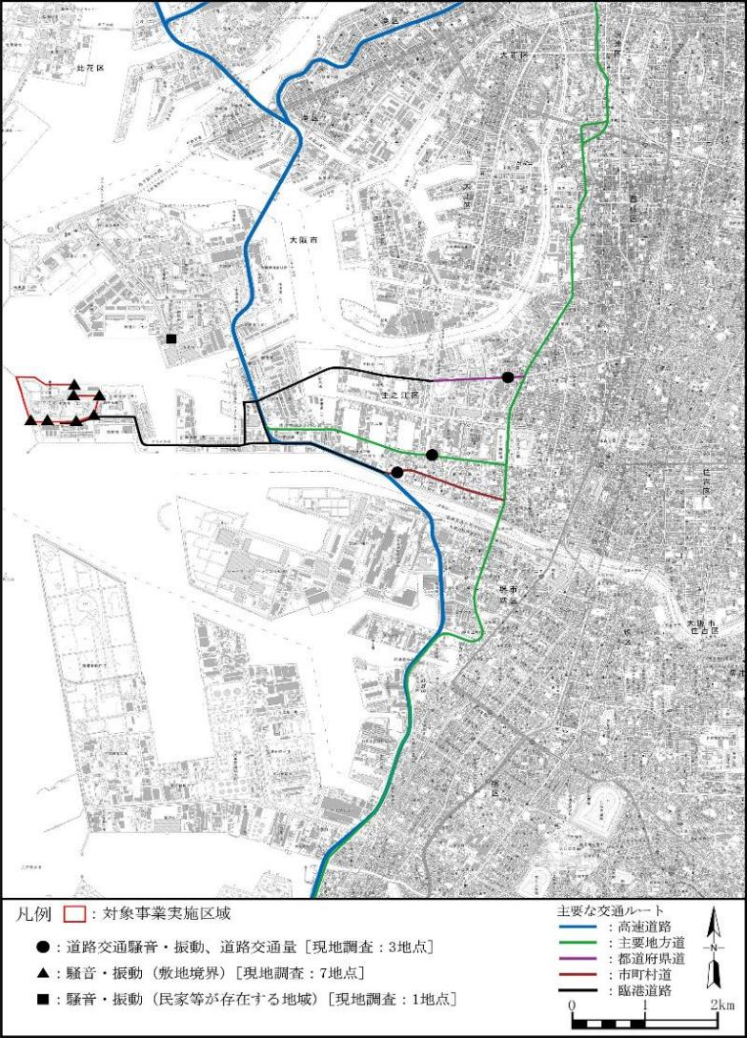
ア
イ
ウ
１
２
３
４
５
６
７
８
①府道住吉八尾線
（南港通）
③市道住之江区
第8905号線
②主要地方道市道浜口南港線
主要地方道大阪臨海線
④阪神高速湾岸線（北側）
主要地方道大阪臨海線
臨港道路
阪神高速大阪港線
阪神高速
淀川左岸線
⑤阪神高速湾岸線（南側）

図２－３－１ 工事中の主要な交通ルート、騒音・振動、交通量調査地点の位置
（準備書より事務局作成）
表２－３－１ 工事用資材等の運搬車両の主要な交通ルート別車両台数（最大時）
（単位：台/日）
ルート | 路線 | 車両台数（片道）
ルート | 路線 | 小型車 | 大型車 | 合計
① | 府道住吉八尾線（南港通） | 202 | 53 | 255
② | 主要地方道市道浜口南港線 | 152 | 39 | 191
③ | 市道住之江区第8905号線 | 152 | 62 | 214
④ | 阪神高速湾岸線（北側） | 173 | 45 | 218
⑤ | 阪神高速湾岸線（南側） | 43 | 11 | 54
合計 |  | 722 | 210 | 932
注：陸上輸送の最大時は、工事開始後31ヶ月目である。
（準備書から引用）

・ 工事中に使用する騒音及び振動の主要な発生源となる機器は、表２－３－２のとおりであるとしている。

表２－３－２ 工事中に使用する騒音及び振動の主要な発生源となる機器
主要機器 | 単位 | 規格 | 用途
エンジンウェルダー | t | 0.1～2.1 | 溶接
発動発電機 | kVA | 25～600 | 作業用電源供給
杭打機 | t | 65 | 杭打ち
クローラークレーン | t | 100～350 | 資機材吊上げ、吊下ろし
コンクリートはつり機 | t | 21.6 | コンクリート破砕
コンクリートポンプ車 | t | 7.0～21.9 | コンクリート打設
振動ローラ | t | 4.0～10.0 | 敷均し、転圧
全旋回掘削機 | t | 34.1～38.6 | 掘削
ダンプトラック | t | 10.0 | 土砂運搬
トラック | t | 4～10 | 資機材運搬
トレーラ | t | 10～20 | 資機材運搬
バイブロハンマー | t | 6.9 | 杭・鋼矢板打設・引抜
油圧式杭圧入引抜機 | t | 7.0 | 杭・鋼矢板打設・引抜
バックホウ | t | 7.2～33.0 | 掘削、埋戻し、土砂積込
ブルドーザ | t | 7.0～16.7 | 埋戻し、敷均し
トラックミキサ | t | 10 | コンクリート運搬
クレーン装置付トラック | t | 4～10 | 資機材運搬、資機材吊上げ、吊下ろし
ラフタークレーン | t | 25～60 | 資機材吊上げ、吊下ろし
フォークリフト | t | 3 | 資機材運搬
鋼船 | t | 1,600 | 資機材輸送
（準備書から引用）

・ 計画施設における主な騒音・振動発生源として、表２－３－３のとおり排熱回収ボイラー、ガスタービン、発電機、主変圧器等があるとしている。

表２－３－３ 騒音及び振動の主要な発生機器
項目 | 単位 | 現状 |  |  | 将来
項目 | 単位 | 1号機 | 2号機 | 3号機 | 新1号機 | 新2号機 | 新3号機
ボイラー  又は  排熱回収ボイラー | t/h | 1,860 | 同左 | 同左 | 高圧:約420  中圧:約30  低圧:約30 | 同左 | 同左
ガスタービン（GT）  及び  蒸気タービン（ST） | 万kW | 60 | 同左 | 同左 | 62.1 | 同左 | 同左
発電機 | 万kVA | 67 | 同左 | 同左 | 約69 | 同左 | 同左
主変圧器 | 万kVA | 65 | 同左 | 同左 | 約68 | 同左 | 同左
循環水ポンプ | kW | 1,870  (×2台) | 2,050  (×2台) | 1,900  (×2台) | 約3,000 | 同左 | 同左
制御用空気圧縮機 | kW | 90  (×2台) | 110  (×2台) | 90  (×2台) | 約200  （×2台）
燃料ガス圧縮機 | kW | - | - | - | 約6,600  （×4台）
（準備書から引用）

・ 供用後の発電所関係車両（資材等の運搬車両及び発電所関係者の通勤車両）については、工事中と同じ道路を使用する計画であり、その台数は表２－３－４のとおり最大となる定期点検時で片道461台/日を見込んでいるとしている。

表２－３－４ 資材等の運搬車両の主要な交通ルート別車両台数（最大時）
（単位：台/日）
ルート | 路線 | 車両台数（片道）
ルート | 路線 | 小型車 | 大型車 | 合計
① | 府道住吉八尾線（南港通） | 105 | 38 | 143
② | 主要地方道市道浜口南港線 | 79 | 30 | 109
③ | 市道住之江区第8905号線 | 79 | 60 | 139
④ | 阪神高速湾岸線（北側） | 23 | 32 | 55
⑤ | 阪神高速湾岸線（南側） | 6 | 9 | 15
合計 |  | 292 | 169 | 461
（準備書から引用）

（２）環境影響要因及び環境影響評価の項目
・ 工事用資材等の搬出入及び建設機械の稼働、施設の稼働（機械等の稼働）、資材等の搬出入を影響要因として、騒音及び振動を評価項目に選定している。
・ 表２－３－５のとおり、方法書において評価項目に追加する旨を知事意見で述べた低周波音については、発生源となるガスタービン等の回転機器を建屋内に設置するなど周辺への影響を極力低減する計画であること、対象事業実施区域から最寄りの民家等まで約1.4km離れていること、冷却塔方式ではなく海水冷却方式を採用する計画であることから、本事業による影響は小さいと考え、評価項目には選定していないとしている。しかし、資料３－１のとおり、最寄りの民家を対象とした影響評価を行い、本事業の実施による影響はほとんどないことを確認しているとの見解を示している。なお、本事業と同じコンバインドサイクル発電設備である堺港発電所、姫路第二発電所及び姫路第一発電所においても低周波音で問題となったことはないとしている。

表２－３－５ 方法書に対する大阪府知事の意見についての事業者の見解
大阪府知事の意見 | 事業者の見解
３．低周波音  （１）低周波音の代表的な発生源の一つに位置づけられているガスタービンが設置されること、地表面吸収や空気吸収等による減衰が小さく遠距離伝搬が生じやすい伝搬特性、固体伝搬による壁面からの低周波音の放射を防止するための技術的検討の重要性などを踏まえ、施設の稼働を影響要因とする低周波音を評価項目に追加し、調査、予測、評価、環境保全措置及び事後調査をそれぞれ適切に実施すること。 | 低周波音については、ガスタービン等の回転機器が発生源となりますが、建屋内に設置するなど周辺への影響を極力低減する計画であること、「発電所アセスの手引」を参考に、対象事業実施区域から最寄りの民家等まで約1.4km離れていること、また、冷却塔方式ではなく海水冷却方式を採用する計画であることから、本事業による影響は小さいと考え、評価項目には選定しておりません。  しかしながら、環境状態の変化を確認するため、最寄りの民家を対象とした影響評価を行い、本事業の実施による影響はほとんどないことを確認しております。  具体的には、最寄り民家付近において現況調査を実施のうえ、施設稼働後の低周波音を予測し、以下3つの指標との整合が図られているかを評価した結果、指標①、②については超過がないこと、また現況レベルが既に超過している指標③については、施設稼働に伴う低周波音を合成した場合でも現況レベルからの変化がないことを確認しております。  - ISO7196に示されている超低周波音の知覚の閾値  - 「低周波音の測定方法に関するマニュアル」に示されている建具のがたつきが始まるレベル  - 「環境アセスメントの技術」（社団法人環境情報科学センター、1999年）に示されている圧迫感・振動感を感じる音圧レベル  なお、当社の過去事例としても、南港発電所設備更新後と同じ堺港発電所および姫路第二発電所、姫路第一発電所のコンバインドサイクル発電設備からの低周波音で問題となったことはありません。
（準備書から引用）

（３）調査の手法
・ 道路交通騒音及び振動については、資料調査を行うとともに、主要な交通ルートのうち、住居等の配置を勘案し、府道住吉八尾線（南港通）、主要地方道市道浜口南港線及び市道住之江区第8905号線沿いの3地点（図２－３－１中のア、イ、ウ）において、道路交通騒音及び振動の状況を代表する平日及び休日の各1日について、環境騒音の表示・測定方法（JIS Z 8731）及び振動レベル測定方法（JIS Z 8735）に基づき、等価騒音レベル（L_{Aeq}）及び時間率振動レベル（80％レンジ上端値：L₁₀）の測定を行ったとしている。
・ 環境騒音及び環境振動については、調査地域を対象事業実施区域及びその周辺１kmの範囲とし、現地調査を対象事業実施区域の敷地境界７地点及び近傍住居等１地点において、騒音及び振動の状況を代表する平日及び休日の各１日について、道路交通騒音及び振動と同様に測定を行ったとしている。また、騒音については、音の伝搬の特性を踏まえ、裸地・草地・舗装面等の地表面の状況並びに障壁の存在についての現地調査を、振動については、表層地質についての資料調査を行ったとしている。

（４）予測手法及び予測結果
１）予測手法
ア 騒音
・ 工事用資材等及び資材等の搬出入に伴う道路交通騒音の影響については、現地調査地点と同じ３地点において、音の伝搬理論に基づく道路交通騒音予測計算式（ASJ RTN-Model 2023）により等価騒音レベル（L_{Aeq}）を予測したとしている。予測対象時期は、工事用資材等の搬出入については、工事関係車両（小型車換算交通量）の運行による環境影響が最大となる工事開始後12か月目、資材等の搬出入については、発電所関係車両（小型車換算交通量）の運行による環境影響が最大となる発電所の定期点検時としたとしている。
・ 建設機械の稼働に伴う騒音の影響については、現地調査地点と同じ８地点において、建設工事騒音の予測計算モデル（ASJ CN-Model 2007）により、時間率騒音レベル（90％レンジ上端値：L_{５}）及び等価騒音レベル（L_{Aeq}）を予測したとしている。予測対象時期は工事計画を基に、建設機械の稼働に伴う建設作業騒音に係る環境影響が最大となる工事開始後21ヶ月目としたとしている。
・ 施設の稼働に伴う騒音の影響については、予測地点を現地調査地点と同じ８地点とし、音源の形状及び騒音パワーレベル等を設定し、距離減衰、防音壁・タービン建屋等の障壁による回折減衰、空気吸収等による減衰を考慮した伝搬理論式に基づき、騒音レベルの予測を行ったとしている。また、予測対象時期は発電所の運転が定常状態となり、騒音に係る環境影響が最大となる時期としたとしている。
・地表面の反射特性の設定について事業者に確認したところ、対象事業実施区域内の緑地マウントを多孔質な地表面、それ以外は固い地表面としたとのことであった。また、減衰効果の計算対象とした障壁については、対象事業実施区域内の構造物のみとしたとのことであった。

イ 振動
・ 工事用資材等の搬出入及び資材等の搬出入に伴う道路交通振動の影響については、現地調査地点と同じ３地点において、環境保全措置を踏まえ、振動の統計的手法に基づく旧建設省土木研究所提案式により、時間率振動レベル（L₁₀）を予測したとしている。また、予測対象時期は、工事用資材等の搬出入については、工事関係車両（小型車換算交通量）の運行による環境影響が最大となる工事開始後12か月目、資材等の搬出入については、発電所関係車両（小型車換算交通量）の運行による環境影響が最大となる発電所の定期点検時としたとしている。
・ 建設機械の稼働に伴う振動の影響については、現地調査地点と同じ８地点とし、距離減衰を考慮した振動の伝搬理論に基づく計算式により、時間率振動レベル（L₁₀）を予測したとしている。また、予測対象時期は、工事計画を基に、建設機械の稼働に伴う建設作業振動に係る環境影響が最大となる工事開始後12ヶ月目としたとしている。
・ 施設の稼働に伴う振動の影響については、現地調査地点と同じ８地点とし、振動発生源の配置及び振動発生レベル等を設定し、距離減衰を考慮した振動の伝搬理論に基づく計算式により、時間率振動レベル（L₁₀）を予測としている。また、予測対象時期は発電所の運転が定常状態となり、振動に係る環境影響が最大となる時期としたとしている。

２）予測・評価の結果
ア 騒音
・ 工事用資材等の搬出入に伴う道路交通騒音の予測結果及び資材等の搬出入に伴う道路交通騒音の予測結果は表２－３－６のとおりであり、予測地点における工事中の道路交通騒音レベル（L_{Aeq}）及び定期点検時の道路交通騒音レベル（L_{Aeq}）はどちらも70～71dBであるとしている。予測地点ア、ウは環境基準に適合し、自動車騒音の要請限度を下回っており、予測地点イは環境基準を上回るが、事業者は、現況実測値からの増加がほとんどなく、自動車騒音の要請限度を下回っているため、環境保全の基準等の確保に支障を及ぼすものではないと評価するとしている。

表２－３－６ 工事用資材等の搬出入/資材等の搬出入に伴う道路交通騒音の予測結果
（工事開始後12ヶ月目/定期点検時）
（単位：デシベル）
予測  地点 | 現況実測値  （L_{gi}） | 予測騒音レベル[Ｌ_{Aeq}] |  |  |  | 環境  基準 | 要請  限度
予測  地点 | 現況実測値  （L_{gi}） | 現況計算値  （L_{ge}） | 将来計算値  （一般車両＋  工事関係車両/  発電所関係車両）  （L_{se}） | 補正後  将来計算値  （一般車両＋  工事関係車両/  発電所関係車両）  （L'_{Aeq}） | 工事関係車両/  発電所関係車両による  増加分 | 環境  基準 | 要請  限度
予測  地点 | ａ |  |  | ｂ | ｂ－ａ | 環境  基準 | 要請  限度
ア | 70 | 74 | 74 | 70 | 0 | 70 | 75
イ | 71 | 72 | 72 | 71 | 0 | 70 | 75
ウ | 70 | 71 | 71 | 70 | 0 | 70 | 75
注：1.予測地点は、図2-3-1を参照。
2.予測騒音レベルは、「騒音に係る環境基準について」に基づく、昼間（6～22時）の予測結果を示す。
3.環境基準及び要請限度は、幹線交通を担う道路に近接する区域についての値である。
（準備書より事務局作成）

・ 建設機械の稼働に伴う騒音の予測結果は、表２－３－７のとおりであり、建設機械の稼働に伴う建設作業騒音に係る影響が最大となる工事開始後21か月目において、予測地点における騒音レベル（L_{A5}）の予測結果（合成値）は61～72dBであり、特定建設作業騒音の敷地境界における規制基準に適合している。また、近傍住居等における騒音レベル（L_{Aeq}）の予測結果（合成値）は61dBであり、環境基準を上回るが、事業者は、現況実測値からの増加がほとんどないことから、環境保全の基準等の確保に支障を及ぼすものではないと評価するとしている。

表２－３－７ 建設機械の稼働に伴う騒音レベルの予測結果（工事開始後21ヶ月目）
（単位：デシベル）
予測地点 |  | 現況実測値 | 騒音レベル予測結果 |  | 基準値
 |  | 現況実測値 | 予測値 | 合成値 | 基準値
敷地境界  （L_{A5}） | 1 | 52 | 69 | 69 | 85
敷地境界  （L_{A5}） | 2 | 55 | 64 | 65 | 85
敷地境界  （L_{A5}） | 3 | 64 | 71 | 72 | 85
敷地境界  （L_{A5}） | 4 | 63 | 64 | 67 | 85
敷地境界  （L_{A5}） | 5 | 58 | 60 | 62 | 85
敷地境界  （L_{A5}） | 6 | 60 | 52 | 61 | 85
敷地境界  （L_{A5}） | 7 | 45 | 61 | 61 | 85
近傍住居等(L_{Aeq}) | 8 | 61 | 49 | 61 | 55
注：1.予測地点は、図2-3-1を参照。
2.敷地境界における現況実測値は「騒音規制法に基づく第４条第１項の規定に基づく規制基準」（昭和61年大阪市告示第247号）に基づき、昼間の時間区分（8～18時）とし、近傍住居等における現況実測値は「騒音に係る環境基準について」に基づき、昼間の時間区分（6～22時）とした。
3.合成値は、現況実測値と予測値を合成した値である。
4.敷地境界における基準値は特定建設作業に係る規制基準、近傍住居等における基準値はA類型の昼間の環境基準である。
（準備書より事務局作成）

・ 施設の稼働に伴う騒音の予測結果は、表２－３－８のとおりであり、敷地境界における騒音レベル（L_{A5}）の予測結果（合成値）は、いずれも規制基準に適合している。また、近傍住居等における騒音レベル（L_{Aeq}）の予測結果（合成値）は、休日の昼間において環境基準に適合しており、それ以外の時間は環境基準を上回っているものの、現況実測値からの増加がほとんどないため、事業者は、環境保全の基準等の確保に支障を及ぼすものではないと評価するとしている。

表２－３－８ 施設の稼働に伴う騒音レベルの予測結果
[平日] （単位：デシベル）
予測地点 |  | 朝 |  |  |  |  | 昼 間
 |  | 現 況  実測値 | 予測結果 |  | 増加分 | 基準値 | 現 況  実測値 | 予測結果 |  | 増加分 | 基準値
 |  | 現 況  実測値 | 予測値 | 合成値 | 増加分 | 基準値 | 現 況  実測値 | 予測値 | 合成値 | 増加分 | 基準値
敷地境界（L_{A5}） | 1 | 47 | 53 | 54 | 7 | 60 | 52 | 53 | 56 | 4 | 65
敷地境界（L_{A5}） | 2 | 48 | 51 | 53 | 5 | 60 | 55 | 51 | 56 | 1 | 65
敷地境界（L_{A5}） | 3 | 58 | 44 | 58 | 0 | 60 | 64 | 44 | 64 | 0 | 65
敷地境界（L_{A5}） | 4 | 59 | 50 | 60 | 1 | 60 | 63 | 50 | 63 | 0 | 65
敷地境界（L_{A5}） | 5 | 58 | 50 | 59 | 1 | 60 | 58 | 50 | 59 | 1 | 65
敷地境界（L_{A5}） | 6 | 54 | 44 | 54 | 0 | 60 | 60 | 44 | 60 | 0 | 65
敷地境界（L_{A5}） | 7 | 44 | 42 | 46 | 2 | 60 | 45 | 42 | 47 | 2 | 65
近傍住居等(L_{Aeq}) | 8 |  |  |  |  |  | 61 | 37 | 61 | 0 | 55

予測地点 |  | 夕 |  |  |  |  | 夜 間
 |  | 現 況  実測値 | 予測結果 |  | 増加分 | 基準値 | 現 況  実測値 | 予測結果 |  | 増加分 | 基準値
 |  | 現 況  実測値 | 予測値 | 合成値 | 増加分 | 基準値 | 現 況  実測値 | 予測値 | 合成値 | 増加分 | 基準値
敷地境界（L_{A5}） | 1 | 51 | 53 | 55 | 4 | 60 | 45 | 53 | 54 | 9 | 55
敷地境界（L_{A5}） | 2 | 52 | 51 | 55 | 3 | 60 | 43 | 51 | 52 | 9 | 55
敷地境界（L_{A5}） | 3 | 60 | 44 | 60 | 0 | 60 | 54 | 44 | 54 | 0 | 55
敷地境界（L_{A5}） | 4 | 59 | 50 | 60 | 1 | 60 | 53 | 50 | 55 | 2 | 55
敷地境界（L_{A5}） | 5 | 57 | 50 | 58 | 1 | 60 | 54 | 50 | 55 | 1 | 55
敷地境界（L_{A5}） | 6 | 50 | 44 | 51 | 1 | 60 | 48 | 44 | 49 | 1 | 55
敷地境界（L_{A5}） | 7 | 41 | 42 | 45 | 4 | 60 | 42 | 42 | 45 | 3 | 55
近傍住居等(L_{Aeq}) | 8 |  |  |  |  |  | 56 | 37 | 56 | 0 | 45

[休日] （単位：デシベル）
予測地点 |  | 朝 |  |  |  |  | 昼 間
 |  | 現 況  実測値 | 予測結果 |  | 増加分 | 基準値 | 現 況  実測値 | 予測結果 |  | 増加分 | 基準値
 |  | 現 況  実測値 | 予測値 | 合成値 | 増加分 | 基準値 | 現 況  実測値 | 予測値 | 合成値 | 増加分 | 基準値
敷地境界（L_{A5}） | 1 | 46 | 53 | 54 | 8 | 60 | 50 | 53 | 55 | 5 | 65
敷地境界（L_{A5}） | 2 | 42 | 51 | 52 | 10 | 60 | 49 | 51 | 53 | 4 | 65
敷地境界（L_{A5}） | 3 | 48 | 44 | 49 | 1 | 60 | 61 | 44 | 61 | 0 | 65
敷地境界（L_{A5}） | 4 | 57 | 50 | 58 | 1 | 60 | 62 | 50 | 62 | 0 | 65
敷地境界（L_{A5}） | 5 | 56 | 50 | 57 | 1 | 60 | 58 | 50 | 59 | 1 | 65
敷地境界（L_{A5}） | 6 | 50 | 44 | 51 | 1 | 60 | 52 | 44 | 53 | 1 | 65
敷地境界（L_{A5}） | 7 | 44 | 42 | 46 | 2 | 60 | 54 | 42 | 54 | 0 | 65
近傍住居等(L_{Aeq}) | 8 |  |  |  |  |  | 55 | 37 | 55 | 0 | 55

予測地点 |  | 夕 |  |  |  |  | 夜 間
 |  | 現 況  実測値 | 予測結果 |  | 増加分 | 基準値 | 現 況  実測値 | 予測結果 |  | 増加分 | 基準値
 |  | 現 況  実測値 | 予測値 | 合成値 | 増加分 | 基準値 | 現 況  実測値 | 予測値 | 合成値 | 増加分 | 基準値
敷地境界（L_{A5}） | 1 | 48 | 53 | 54 | 6 | 60 | 46 | 53 | 54 | 8 | 55
敷地境界（L_{A5}） | 2 | 44 | 51 | 52 | 8 | 60 | 43 | 51 | 52 | 9 | 55
敷地境界（L_{A5}） | 3 | 57 | 44 | 57 | 0 | 60 | 51 | 44 | 52 | 1 | 55
敷地境界（L_{A5}） | 4 | 57 | 50 | 58 | 1 | 60 | 49 | 50 | 53 | 4 | 55
敷地境界（L_{A5}） | 5 | 56 | 50 | 57 | 1 | 60 | 53 | 50 | 55 | 2 | 55
敷地境界（L_{A5}） | 6 | 52 | 44 | 53 | 1 | 60 | 49 | 44 | 50 | 1 | 55
敷地境界（L_{A5}） | 7 | 55 | 42 | 55 | 0 | 60 | 46 | 42 | 47 | 1 | 55
近傍住居等(L_{Aeq}) | 8 |  |  |  | 注：1.予測地点は、図2-3-1を参照。  2.合成値は、現況実測値と予測値を合成した値である。  3.敷地境界における時間区分は、「騒音規制法に基づく第4条第1項の規定に基づく規制基準」（昭和61年大阪市告示第247号）に基づき、朝が6～8時、昼間が8～18時、夕が18～21時、夜間が21～翌日6時とし、基準値は、第3種区域の規制基準を示す。  4.近傍住居等における時間区分は、「騒音に係る環境基準について」に基づき、昼間が6～22時、夜間が22～翌日６時とし、基準値は、A類型の環境基準を示す。 |  | 53 | 37 | 53 | 0 | 45

（準備書より事務局作成）
イ 振動
・ 工事用資材等の搬出入及び資材等の搬出入に伴う道路交通振動の予測結果は表２－３－９のとおりであり、予測地点における工事中の道路交通振動レベル（L₁₀）及び定期点検時の道路交通振動レベル（L₁₀）は、いずれの地点も要請限度を下回っていることから、環境保全の基準等の確保に支障を及ぼすものではないと評価するとしている。

表２－３－９ 工事用資材等の搬出入/資材等の搬出入に伴う道路交通振動の予測結果
（工事開始後12ヶ月目/定期点検時）
（単位：デシベル）
予測  地点 | 現況実測値  （L_{gi}） | 予測振動レベル[Ｌ₁₀] |  |  |  | 要請  限度
予測  地点 | 現況実測値  （L_{gi}） | 現況計算値  （L_{ge}） | 将来計算値  （一般車両＋  工事関係車両/  発電所関係車両）  （L_{se}） | 補正後  将来計算値  （一般車両＋  工事関係車両/  発電所関係車両）  （L'₁₀） | 工事関係車両/  発電所関係車両による  増加分 | 要請  限度
予測  地点 | ａ |  |  | ｂ | ｂ－ａ | 要請  限度
ア | 51 | 53 | 53 | 51 | 0 | 70
イ | 45 | 46 | 46 | 45 | 0 | 70
ウ | 43 | 47 | 47 | 43 | 0 | 70
注：1.予測地点は、図2-3-1を参照。
2.「振動規制法施行規則別表第2備考1及び2に基づく区域及び時間」（昭和61年大阪市告示第
253号）に基づき、予測振動レベルは、昼間（6～21時）の予測結果を示し、要請限度は第2種
区域についての値を示す。
（準備書より事務局作成）

・ 建設機械の稼働に伴う振動の予測結果は、表２－３－10のとおりであり、敷地境界における振動レベル（L₁₀）の予測結果（合成値）は29～62dBであり、規制基準に適合している。また、近傍住居等における振動レベル（L₁₀）の予測結果（合成値）は43dBであり、振動の感覚閾値とされている55dBを下回っていることから、環境保全の基準等の確保に支障を及ぼすものではないと評価するとしている。

表２－３－10 建設機械の稼働に伴う振動レベルの予測結果（工事開始後12ヶ月目）
（単位：デシベル）
予測地点 |  | 現況実測値  （L₁₀） | 振動レベル予測結果（L₁₀） |  | 基準値/  感覚閾値
 |  | 現況実測値  （L₁₀） | 予測値 | 合成値 | 基準値/  感覚閾値
敷地境界 | 1 | 25 | 49 | 49 | 75
敷地境界 | 2 | <25 | 62 | 62 | 75
敷地境界 | 3 | 33 | 48 | 48 | 75
敷地境界 | 4 | 33 | 58 | 58 | 75
敷地境界 | 5 | 33 | 62 | 62 | 75
敷地境界 | 6 | 30 | 42 | 42 | 75
敷地境界 | 7 | 25 | 26 | 29 | 75
近傍住居等 | 8 | 43 | <10 | 43 | 55
注：1. 予測地点は、図2-3-1を参照。
2. 現況実測値は、「振動規制法第4条第1項の規定に基づく規制基準」（昭和61年大阪市告示
第251号）に基づき、昼間の時間区分（6～21時）とした。
3. 現況実測値の25デシベル未満は25デシベル、予測値の10デシベル未満は10デシベルとして
合成した。なお、現況実測値の「<25」は振動レベル計の測定下限である25デシベル未満、予
測値の「<10」は、10デシベル未満であることを示す。
4. 合成値は、現況実測値と予測値を合成した値である。
5. 基準値は、敷地境界における特定建設作業に係る規制基準であり、感覚閾値は「新・公害防止
の技術と法規2025-騒音・振動編」（一般社団法人産業環境管理協会、令和6年）による振動感覚閾値を示す。
（準備書より事務局作成）

・ 施設の稼働に伴う振動の予測結果は、表２－３－11のとおりであり、敷地境界における振動レベル（L₁₀）の予測結果（合成値）は、いずれも規制基準に適合している。また、近傍住居における振動レベル（L₁₀）の予測結果（合成値）は、いずれも振動の感覚閾値を下回っていることから、環境保全の基準等の確保に支障を及ぼすものではないと評価するとしている。

表２－３－11 施設の稼働に伴う振動レベルの予測結果
[平日] （単位：デシベル）
予測地点 |  | 昼 間 |  |  |  | 夜 間
 |  | 現 況  実測値  （L₁₀） | 予測結果（L₁₀） |  | 基準値/感覚閾値 | 現 況  実測値  （L₁₀） | 予測結果（L₁₀） |  | 基準値/  感覚閾値
 |  | 現 況  実測値  （L₁₀） | 予測値 | 合成値 | 基準値/感覚閾値 | 現 況  実測値  （L₁₀） | 予測値 | 合成値 | 基準値/  感覚閾値
敷地境界 | 1 | 25 | 33 | 34 | 65 | <25 | 33 | 34 | 60
敷地境界 | 2 | <25 | 48 | 48 | 65 | <25 | 48 | 48 | 60
敷地境界 | 3 | 33 | 35 | 37 | 65 | <25 | 35 | 35 | 60
敷地境界 | 4 | 33 | 44 | 44 | 65 | 26 | 44 | 44 | 60
敷地境界 | 5 | 33 | 48 | 48 | 65 | <25 | 48 | 48 | 60
敷地境界 | 6 | 30 | 38 | 39 | 65 | <25 | 38 | 38 | 60
敷地境界 | 7 | 25 | 14 | 25 | 65 | <25 | 14 | 25 | 60
近傍住居等 | 8 | 43 | <10 | 43 | 55 | 39 | <10 | 39 | 55

[休日] （単位：デシベル）
予測地点 |  | 昼 間 |  |  |  | 夜 間
 |  | 現 況  実測値  （L₁₀） | 予測結果（L₁₀） |  | 基準値/感覚閾値 | 現 況  実測値  （L₁₀） | 予測結果（L₁₀） |  | 基準値/  感覚閾値
 |  | 現 況  実測値  （L₁₀） | 予測値 | 合成値 | 基準値/感覚閾値 | 現 況  実測値  （L₁₀） | 予測値 | 合成値 | 基準値/  感覚閾値
敷地境界 | 1 | <25 | 33 | 34 | 65 | <25 | 33 | 34 | 60
敷地境界 | 2 | <25 | 48 | 48 | 65 | <25 | 48 | 48 | 60
敷地境界 | 3 | <25 | 35 | 35 | 65 | <25 | 35 | 35 | 60
敷地境界 | 4 | <25 | 44 | 44 | 65 | <25 | 44 | 44 | 60
敷地境界 | 5 | <25 | 48 | 48 | 65 | <25 | 48 | 48 | 60
敷地境界 | 6 | 25 | 38 | 38 | 65 | <25 | 38 | 38 | 60
敷地境界 | 7 | 30 | 14 | 30 | 65 | 25 | 14 | 25 | 60
近傍住居等 | 8 | 34 | <10 | 34 | 55 | 30 | <10 | 30 | 55
注：1.予測地点は、図2-3-1を参照。
2.実測値の25デシベル未満は25デシベル、予測値の10デシベル未満は10デシベルとして合成した。なお、「<25」は、振動レベル計の測定下限である25デシベル未満、「<10」は10デシベル未満であることを示す。
3.合成値は、現況実測値と予測値を合成した値である。
4.「振動規制法第4条第1項の規定に基づく規制基準」（昭和61年大阪市告示第251号）に基づき、時間区分は、昼間が6～21時、夜間が21～翌日6時とし、基準値は、第2種区域(Ⅰ)の規制基準を示す。
5. 感覚閾値は、「新・公害防止の技術と法規2025-騒音・振動編」による振動感覚閾値を示す。
（準備書より事務局作成）

（５）環境保全措置の実施の方針
・ 工事用資材等の搬出入については、大型機器の工場組立及び海上輸送、既設設備の有効利用、残土の発生量の低減、乗り合いの実施、工事関係車両台数平準化、複数の交通ルート利用、渋滞時間の極力回避、エコドライブの励行等の環境保全措置を講じる計画としたとしている。
・ 建設機械の稼働については、大型機器の工場組立及び海上輸送、既設設備の有効利用、建設機械稼働台数の平準化、低騒音・低振動型建設機械の採用、建設機械の効率的な稼働、低騒音・低振動工法の採用、建設機械の点検・整備等の環境保全措置を講じる計画としたとしている。
・ 施設の稼働（機械等の稼働）については、低騒音・低振動型機器の採用、防音・防振対策等の環境保全措置を講じる計画としたとしている。
・ 資材等の搬出入については、乗り合いの実施、発電所関係車両台数の平準化、複数の交通ルート利用、渋滞時間の極力回避、エコドライブの励行等の環境保全措置を講じる計画としたとしている。

（６）事後調査の方針
・ 予測手法は、いずれも科学的知見に基づく数値計算であり、予測の不確実性は小さいものと考えられ、実効性のある環境保全措置を講じること等から、主務省令に基づく事後調査は実施しないとしている。

（７）課題
・ 施設の稼働や工事の実施による騒音の影響はいずれも小さいと予測されているが、対象事業実施区域の近傍住居及び道路沿道において騒音の現況実測値が環境基準と同値又は超過していることから、事業の実施にあたっては準備書に記載の環境保全措置を確実に実施し、事業による騒音等の影響を最小限にとどめる必要がある。
・ 工事中及び供用後の主要な交通ルートについて、道路交通騒音の現況実測値が環境基準を上回る地点を含む主要地方道を使用する計画となっているため、主要地方道の交通量を低減する観点から、代替となる交通ルートとして阪神高速湾岸線に繋がる周辺の高速道路等の使用を検討する必要がある。

資料３－１ 施設の稼働に伴う低周波音に関する環境影響評価結果（事業者提出資料）

1．調査及び予測地点
対象事業実施区域の近傍住居等1地点とした（図1）。

2．調査期間
平日：令和6年5月9日（木）13時～10日（金）13時
休日：令和6年6月16日（日）0時～24時

3．調査結果
(1) 低周波音調査結果
低周波音の調査結果（G特性）は、表1のとおりである。近傍住居等におけるG特性音圧レベル（L_{Geq}）は平日の昼間が82デシベル、夜間が76デシベル、休日の昼間が71デシベル、夜間が71デシベルである。

表1 低周波音の調査結果（G特性）
（単位：デシベル）
 | 昼 間 | 夜 間
平日 | 82 | 76
休日 | 71 | 71

(2) 周波数分析結果（平坦特性）
低周波音の平坦特性の1/3オクターブバンド分析結果は、表2のとおりである。
表2 低周波音の調査結果（平坦特性）
（単位：デシベル）
 | 時間  区分 | 中心周波数（Hz）
 | 時間  区分 | O.A. | 1 | 1.25 | 1.6 | 2 | 2.5 | 3.15 | 4 | 5 | 6.3 | 8 | 10 | 12.5 | 16 | 20 | 25 | 31.5 | 40 | 50 | 63 | 80
平日 | 昼 間 | 80 | 64 | 63 | 61 | 60 | 59 | 59 | 60 | 59 | 59 | 62 | 66 | 70 | 71 | 70 | 70 | 69 | 70 | 70 | 67 | 65
平日 | 夜 間 | 74 | 48 | 47 | 46 | 46 | 48 | 51 | 50 | 49 | 51 | 54 | 59 | 63 | 64 | 64 | 65 | 64 | 65 | 65 | 62 | 59
休日 | 昼 間 | 74 | 67 | 65 | 64 | 62 | 61 | 59 | 57 | 55 | 54 | 53 | 55 | 57 | 58 | 60 | 60 | 61 | 62 | 63 | 62 | 60
休日 | 夜 間 | 70 | 51 | 49 | 48 | 47 | 46 | 46 | 46 | 46 | 48 | 51 | 54 | 57 | 58 | 59 | 60 | 60 | 62 | 62 | 59 | 56
注：網掛け部分は、卓越周波数を示す。

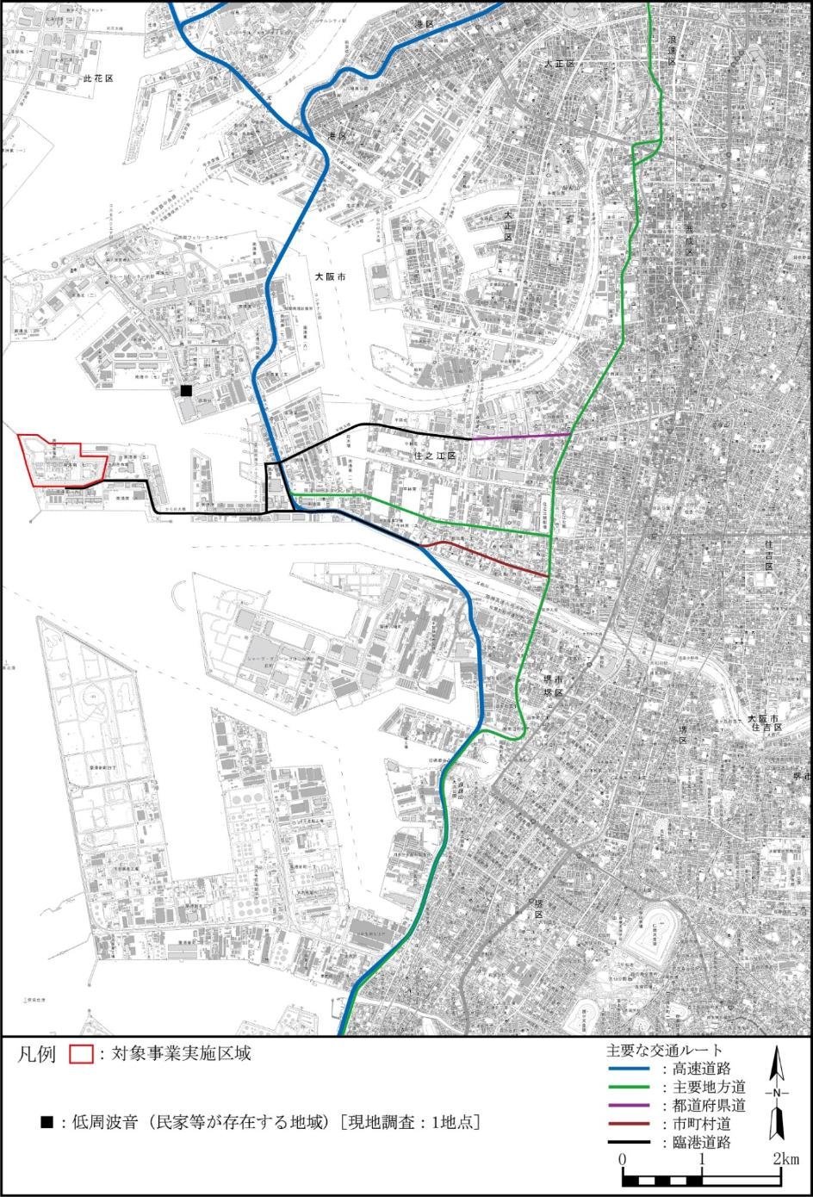
阪神高速
淀川左岸線
図１ 低周波音調査及び予測地点の位置
府道住吉八尾線
（南港通）
市道住之江区
第8905号線
主要地方道大阪臨海線
阪神高速大阪港線

主要地方道大阪臨海線

阪神高速湾岸線

臨港道路
主要地方道市道浜口南港線

4．予測・評価結果
施設の稼働（機械等の稼働）に伴う低周波音の予測結果は、表3及び表4のとおりである。
近傍住居等におけるG特性音圧レベル（L_{Geq}）の予測結果（合成値）は、昼間が74～82デシベル、夜間が74～77デシベルであり、低周波音を感じ睡眠影響が現れ始めるとされている100デシベル（「低周波音の測定方法に関するマニュアル」による）を十分に下回っている。
近傍住居等における周波数帯別の平坦特性の予測結果（合成値）は、昼間が54～71デシベル、夜間が46～66デシベルであり、図2に示す建具のがたつきが始まる低周波音レベルを全ての周波数帯で下回っている。また、図3に示す圧迫感・振動感を感じる低周波音レベルと比較すると、各周波数ともに「圧迫感・振動感」を感じる低周波音レベルに達しておらず、平日の昼間50Hz以上を除いて「よくわかる・不快な感じがしない」レベル以下となっており、平日の昼間50Hz以上においては現況実測値からの増加は0デシベルである。
以上のことから、生活環境に与える影響は少ないものと考えている。
表3 施設の稼働に伴う低周波音の予測結果（G特性）
（単位：デシベル）
 | 昼 間 |  |  |  | 夜 間
 | 現 況  実測値  （L_{Geq}） | 予測結果（L_{Geq}） |  | 参考値 | 現 況  実測値  （L_{Geq}） | 予測結果（L_{Geq}） |  | 参考値
 | 現 況  実測値  （L_{Geq}） | 予測値 | 合成値 | 参考値 | 現 況  実測値  （L_{Geq}） | 予測値 | 合成値 | 参考値
平日 | 82 | 71 | 82 | 100 | 76 | 71 | 77 | 100
休日 | 71 | 71 | 74 | 100 | 71 | 71 | 74 | 100
表4 施設の稼働に伴う低周波音の予測結果（平坦特性）
（単位：デシベル）
中 心  周波数  （Hz） | 平日 |  |  |  |  |  | 休日
中 心  周波数  （Hz） | 昼 間 |  |  | 夜 間 |  |  | 昼 間 |  |  | 夜 間
中 心  周波数  （Hz） | 現 況  実測値 | 予測値 | 合成値 | 現 況  実測値 | 予測値 | 合成値 | 現 況  実測値 | 予測値 | 合成値 | 現 況  実測値 | 予測値 | 合成値
1 | 64 | 40 | 64 | 48 | 40 | 49 | 67 | 40 | 67 | 51 | 40 | 51
1.25 | 63 | 41 | 63 | 47 | 41 | 48 | 65 | 41 | 65 | 49 | 41 | 50
1.6 | 61 | 41 | 61 | 46 | 41 | 47 | 64 | 41 | 64 | 48 | 41 | 49
2 | 60 | 39 | 60 | 46 | 39 | 47 | 62 | 39 | 62 | 47 | 39 | 48
2.5 | 59 | 35 | 59 | 48 | 35 | 48 | 61 | 35 | 61 | 46 | 35 | 46
3.15 | 59 | 49 | 59 | 51 | 49 | 53 | 59 | 49 | 59 | 46 | 49 | 51
4 | 60 | 49 | 60 | 50 | 49 | 53 | 57 | 49 | 58 | 46 | 49 | 51
5 | 59 | 41 | 59 | 49 | 41 | 50 | 55 | 41 | 55 | 46 | 41 | 47
6.3 | 59 | 46 | 59 | 51 | 46 | 52 | 54 | 46 | 55 | 48 | 46 | 50
8 | 62 | 48 | 62 | 54 | 48 | 55 | 53 | 48 | 54 | 51 | 48 | 53
10 | 66 | 50 | 66 | 59 | 50 | 60 | 55 | 50 | 56 | 54 | 50 | 55
12.5 | 70 | 55 | 70 | 63 | 55 | 64 | 57 | 55 | 59 | 57 | 55 | 59
16 | 71 | 61 | 71 | 64 | 61 | 66 | 58 | 61 | 63 | 58 | 61 | 63
20 | 70 | 57 | 70 | 64 | 57 | 65 | 60 | 57 | 62 | 59 | 57 | 61
25 | 70 | 50 | 70 | 65 | 50 | 65 | 60 | 50 | 60 | 60 | 50 | 60
31.5 | 69 | 54 | 69 | 64 | 54 | 64 | 61 | 54 | 62 | 60 | 54 | 61
40 | 70 | 48 | 70 | 65 | 48 | 65 | 62 | 48 | 62 | 62 | 48 | 62
50 | 70 | 49 | 70 | 65 | 49 | 65 | 63 | 49 | 63 | 62 | 49 | 62
63 | 67 | 56 | 67 | 62 | 56 | 63 | 62 | 56 | 63 | 59 | 56 | 61
80 | 65 | 49 | 65 | 59 | 49 | 59 | 60 | 49 | 60 | 56 | 49 | 57

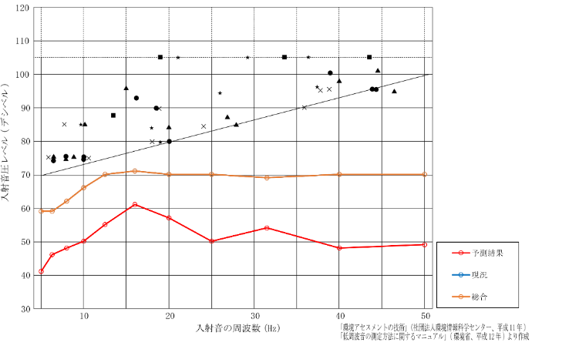
図2(1) 建具等のがたつきが始まる低周波音レベルとの比較
（平日 昼間）

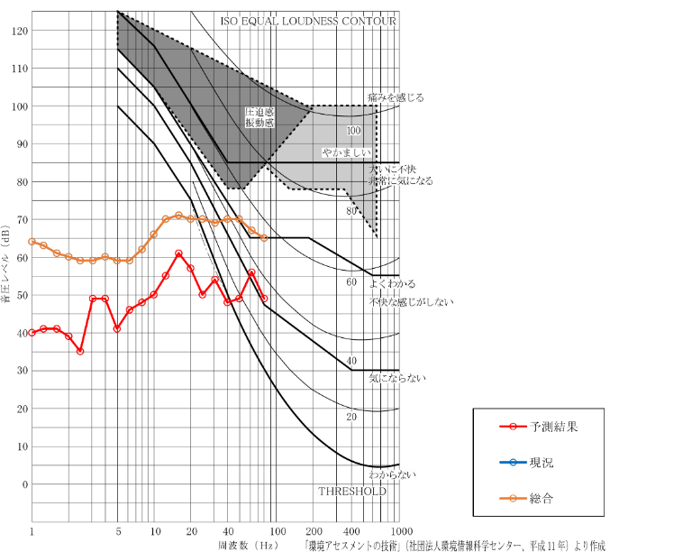
図3(1) 圧迫感・振動感を感じる低周波音レベルとの比較
（平日 昼間）

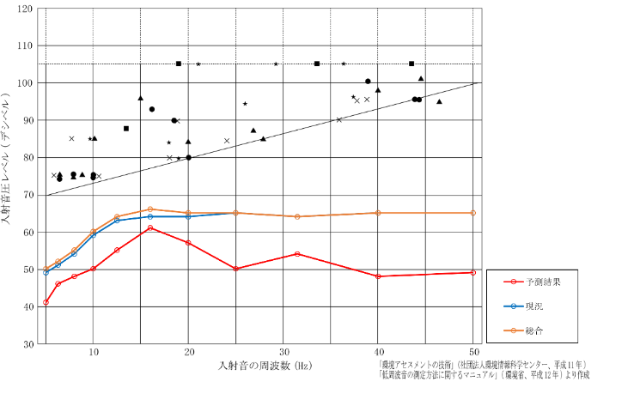
図2(2) 建具等のがたつきが始まる低周波音レベルとの比較
（平日 夜間）

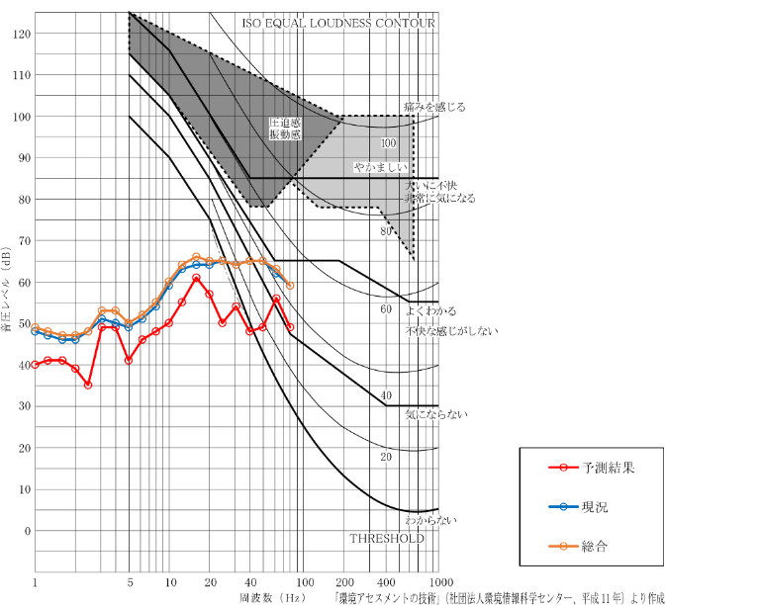
図3(2) 圧迫感・振動感を感じる低周波音レベルとの比較
（平日 夜間）

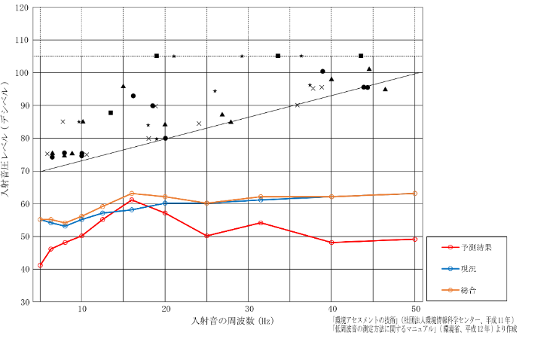
図2(3) 建具等のがたつきが始まる低周波音レベルとの比較
（休日 昼間）

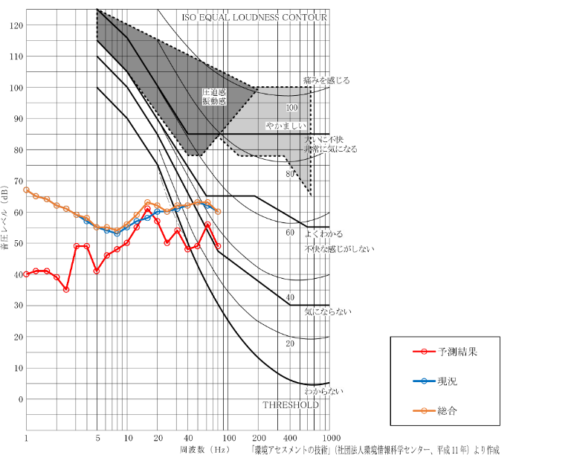
図3(3) 圧迫感・振動感を感じる低周波音レベルとの比較
（休日 昼間）

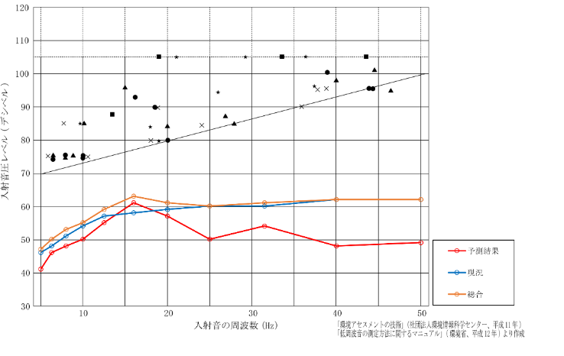
図2(4) 建具等のがたつきが始まる低周波音レベルとの比較
（休日 夜間）

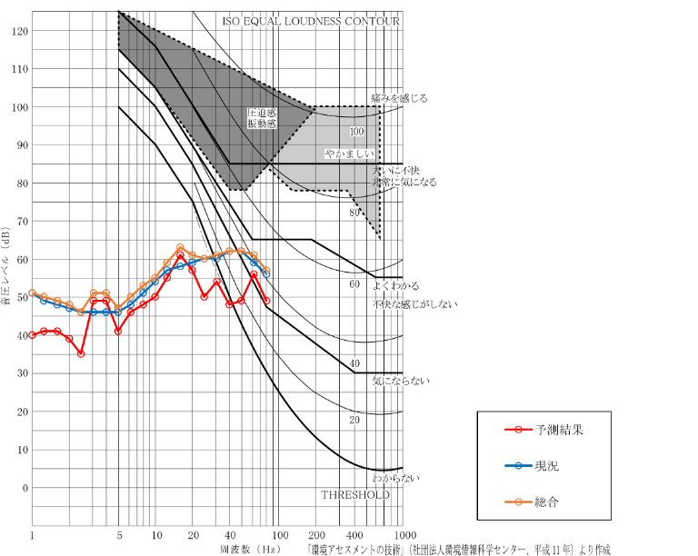
図3(4) 圧迫感・振動感を感じる低周波音レベルとの比較
（休日 夜間）

４ 水質
（１）事業計画
・ 工事中の排水に係る処理フローは図２－４－１のとおりとしている。雨水排水は、仮設排水処理装置で処理後、沈砂池から海域放流する計画であるが、工事排水と混ざった雨水については工事排水として扱い、仮設排水処理装置で処理後、下水道へ排出する計画としている。なお、工事排水と混ざる可能性があるとしている350㎥の根拠について事業者に確認したところ、雨水と工事排水は基本的に分離可能と考えているが、ごく一部が分離できないことを考慮し、3,450㎥の約1割の350㎥が混入すると想定しているとのことであった。
・ 雨水排水の日最大量3,450㎥/日の根拠について事業者に確認したところ、大阪市における2009年から2023年までの各年の１日最大降雨量の平均値をもとに降雨量を110mm/日で設定し、これにより算出した約6,900㎥/日のうちの半分を処理する想定で計画しているとのことであった。なお、残りの雨水約3,450㎥については、掘削部内に一時貯留し、翌日以降に順次排水を行うことで対応するとしている。
・ 仮設排水処理装置の詳細と処理後の沈砂池の浮遊物質量（ＳＳ）低減効果等について事業者に確認したところ、仮設排水処理装置の処理ステップは、①原水槽（濁水）、②凝集槽（フロック化）、③沈殿槽（汚泥排出）、④放流水槽（処理水）であり、工事排水と雨水排水の装置は同じであるとのことであった。雨水排水は仮設排水処理装置により水質の自主管理値以下に処理されるため、既設の沈砂池によるＳＳの低減効果はないが、海域への排水経路上に位置している沈砂池を通して海域へ排出する計画であるとのことであった。
・ 工事排水と雨水排水の経路について事業者に確認したところ、工事状況に応じて集水場所や送水経路は変更するが、適切な場所に集水した後、仮設排水処理装置へ送水する計画であるとのことであった。

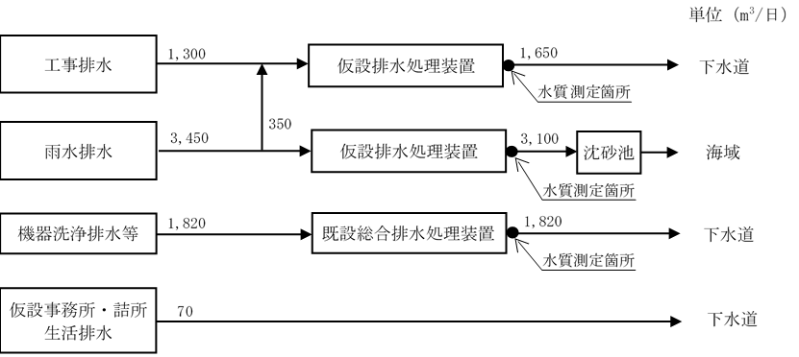

注：排水量は日最大量を示す。
図２－４－１ 工事中の排水に係る処理フロー図
（準備書から引用）

・ 復水器の冷却水に関する取放水口及び取放水設備については、既設の設備を活用するため、温排水の放水位置及び排出先の変更はなく、冷却水量を低減する計画としている。
・ 新たに設置する発電設備の一般排水は、既設の総合排水処理装置により適切に処理し、処理した排水は、現状と同様に下水道に排出するとしている。

（２）環境影響要因及び環境影響評価の項目
・ 造成等の施工による一時的な影響を影響要因として、基礎工事等において、雨水排水等を海域へ排出することから、水の濁りを評価項目に選定している。
・ また、施設の稼働（温排水）を影響要因として、施設の稼働に伴い温排水を海域に放水することから、水温、流向及び流速を評価項目に選定している。
・ 表２－４－１のとおり方法書に対して知事意見があった、冷却水使用量の減少に伴う周辺海域の水質への影響について、事業者は、「発電所アセス省令」で参考項目に挙げられておらず、他の発電所アセスでも評価項目とした実績がなく、火力発電所の環境影響評価手法として確立されたものがないことから評価項目として選定しなかったとしている。

表２－４－１ 方法書に対する大阪府知事の意見についての事業者の見解
大阪府知事の意見 | 事業者の見解
４．水質  （２）冷却水使用量の減少に伴う周辺海域の水質への影響についての調査、予測及び評価をその他の環境影響評価と一体的に行い、これらの結果を準備書に記載することにより、影響の程度を明らかにし、関係諸機関による大阪湾の水質保全にも活用されるよう努めること。 | 設備更新後の冷却水使用量は、現状の79.2㎥/sから39.6㎥/sに減少するものの、熱効率向上に伴い優先的に稼働させる運用が想定されることから、引き続き海水循環に寄与できるものと考えています。水質への影響については、「発電所アセス省令」で参考項目に挙げられておらず、他の発電所アセスでも評価項目とした実績がなく、火力発電所の環境影響評価手法として確立されたものがないことから、評価項目には選定しておりません。  しかしながら、冷却水使用量の減少に伴う周辺海域の水質への影響を確認するため、同じ地形条件で設備更新前後の水質シミュレーションを行った結果、温排水拡散予測範囲内の発電所前面海域に位置する大阪波浪観測塔付近の底層溶存酸素量が、更新前が2.1mg/L、更新後が更新前と同じ2.1mg/Lとなるなど、冷却水の減少に伴う周辺海域の底層溶存酸素量への影響がほとんどないことを確認しております。（水質シミュレーション結果については、別添資料を参照）
（準備書から引用）

・ しかしながら、事業者は、冷却水使用量の減少に伴う周辺海域の水質への影響を確認するため、同じ地形条件で設備更新前後の水質シミュレーションを行ったとしている。準備書には底層溶存酸素量の予測結果のみが記載されていたため、それ以外の水質への影響についての予測結果を提出するよう事業者に求めたところ、資料４－１のとおり提出があった。
・ 冷却水使用量については、単位時間当たりの使用量は減少するものの、施設の更新によって発電所の利用率は上がるため、年平均値の概算を試算すると、現状の約６割相当になることから、現状には及ばないものの、引き続き海水循環に寄与できるものとしている。
・ 水質シミュレーションは、予測範囲を大阪湾全体とし、水質が悪化しやすい夏季を予測対象時期として、溶存酸素のほか、COD、全窒素、全りんを対象として実施し、冷却水の減少に伴う周辺海域の水質への影響がほとんどない結果であったとしている。

（３）調査の手法
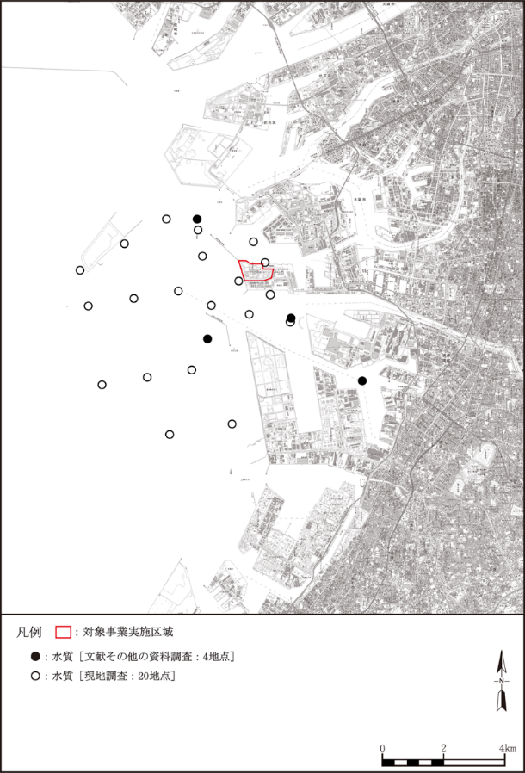
・ 対象事業実施区域の周辺海域を調査地域とし、図２－４－２及び図２－４－３に示すとおり、水温については公共用水域の水質測定点８地点にて、ＳＳについては、８地点のうち４地点にて、文献その他の資料調査を実施したとしている。
図２－４－２ 水環境調査地点の位置（水質）
（準備書から引用）

・ また、現地調査は、図２－４－２に示すとおり、対象事業実施区域の周辺海域の20地点においてＳＳの現地調査を実施している。加えて、図２－４－３に示すとおり、37地点において水温・塩分分布観測を、２地点において定点水温連続測定を、７地点において流向及び流速の調査を実施したとしている。
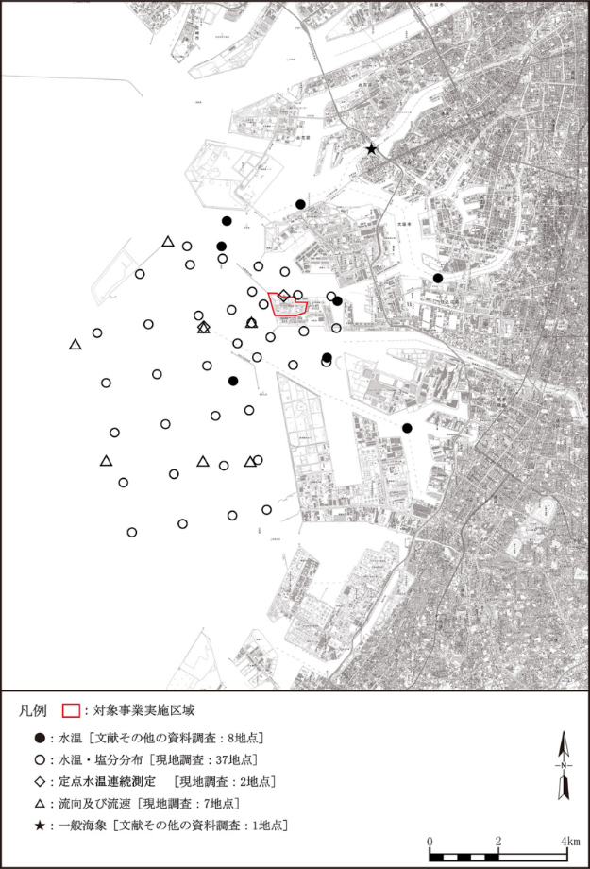
図２－４－３ 水環境調査地点の位置（水温･塩分、流況、一般海象）
（準備書から引用）

（４）予測手法及び予測結果
１）予測手法
ア 水質
・ 造成等の施工による水の濁りについては、調査地域と同じ地域を予測地域とし、工事に伴う排水を海域に排出する排水口の近傍において、環境影響が最大となる時期を予測対象時期として、類似事例を参考に周辺海域への影響の程度を予測したとしている。
・ 温排水の排出による水温への影響については、調査地域と同じ地域を予測地域とし、発電所の運転が定常状態となり、温排水の放水量が最大となる時期を予測対象時期として、平面２次元モデルによるシミュレーション解析により、温排水拡散範囲を予測したとしている。予測手順は図２－４－４のとおりである。
図２－４－４ 温排水拡散予測の手順
（準備書から引用）
イ 流向及び流速
・ 温排水の排出による流向及び流速への影響については、調査地域と同じ地域を予測地域とし、発電所の運転が定常状態となり、温排水の放水量が最大となる時期を予測対象時期として、平面２次元モデルによるシミュレーション解析により、放水口から海域へ温排水を放水した場合の流動を計算したとしている。

２）予測・評価の結果
ア 水質
・ 造成等の施工による水の濁りについては、工事範囲の主な雨水排水は、仮設排水処理装置出口において、浮遊物質量を自主管理値の最大90mg/L以下、日間平均70mg/L以下に処理し、海域へ排出することから、対象事業実施区域の周辺海域の水質に及ぼす影響は少ないものと予測している。
・ 温排水の拡散予測結果は表２－４－２、図２－４－５に示すとおりであり、復水器の冷却水量を現状の79.2㎥/sから39.6㎥/sに低減すること等により、将来の拡散予測範囲は現状より小さくなることから、施設の稼働に伴う温排水が周辺海域の水温に及ぼす影響は少ないと考えられ、実行可能な範囲内で影響の低減が図られているものと評価するとしている。
・ なお、夏季の拡散予測範囲について事業者に確認したところ、表層水温が高くなる８月及び９月の平均値を用いて予測した結果、海表面における１℃以上の拡散面積は約6.2㎢となり、表２－４－２で示した１月、２月の拡散範囲である9.2㎢と比べると、約67％となるとの回答があった。

表２－４－２ 温排水拡散予測結果（包絡面積）
深度 | 水温上昇 | 現状  A | 将来  B | 増減  B-A
海表面 | 1℃以上 | 20.2 | 9.2 | -11.0
海表面 | 2℃以上 | 10.9 | 4.9 | -6.0
海表面 | 3℃以上 | 6.6 | 3.0 | -3.6
海面下1ｍ | 1℃以上 | 17.5 | 7.6 | -9.9
海面下1ｍ | 2℃以上 | 8.5 | 3.8 | -4.7
海面下1ｍ | 3℃以上 | 4.4 | 2.1 | -2.3
海面下2ｍ | 1℃以上 | 8.5 | 3.8 | -4.7
海面下2ｍ | 2℃以上 | 1.9 | 1.1 | -0.8
海面下2ｍ | 3℃以上 | 0.3 | 0.2 | -0.1
（単位：㎢）
（準備書から引用）
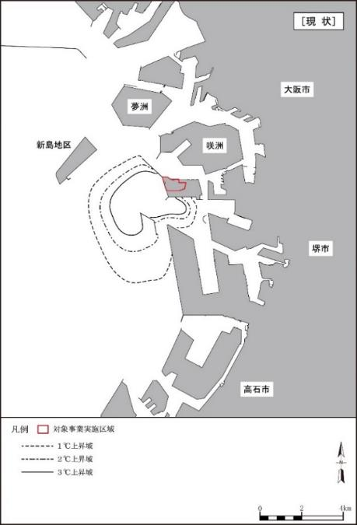
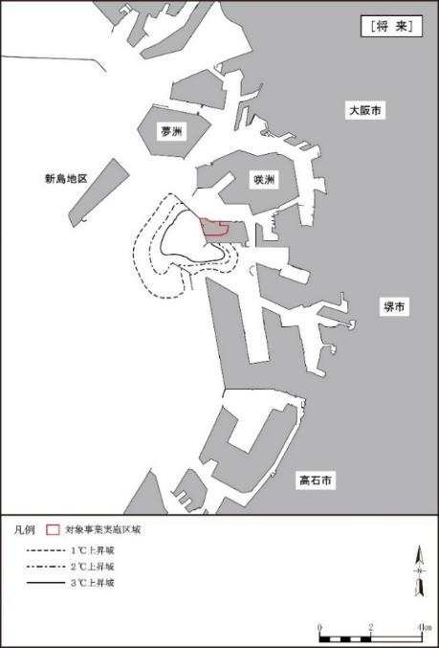
図２－４－５ 温排水拡散予測結果（包絡線、海表面）
（準備書から引用）

イ 流向及び流速
・ 温排水による流動予測結果は図２－４－６に示すとおりであり、復水器の冷却水量を現状の79.2㎥/sから39.6㎥/sとし、放水速度を低減することにより、放水口から約300ｍにおける流速は、現状の6.0cm/s程度から将来の3.8cm/s程度に減少することから、施設の稼働に伴う温排水が周辺海域の流向及び流速に及ぼす影響は少ないと考えられ、実行可能な範囲で影響の低減が図られているものと評価するとしている。
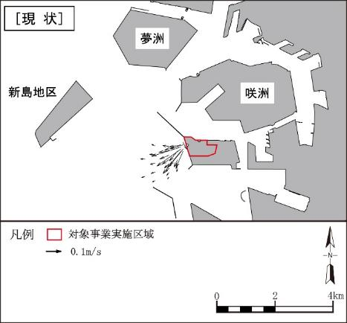
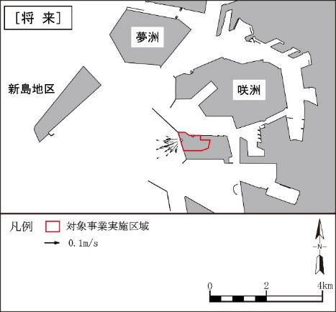
図２－４－６ 温排水による流動予測結果（海表面）
（準備書から引用）

（５）環境保全措置の実施の方針
・ 掘削工事等の工事排水は、仮設排水処理装置にて処理し、機器類及び配管系の洗浄排水は、既設総合排水処理装置にて処理した後、下水道へ排出する計画としたとしている。
・ また、工事範囲の主な雨水排水は、仮設排水処理装置において浮遊物質量を最大90mg/L以下、日間平均70mg/L以下に処理し、海域へ排出する計画としたとしている。
・ 高効率なコンバインドサイクル発電方式を採用することにより、復水器の冷却水量を現状の79.2㎥/sから39.6㎥/sに低減し、放水流速を低減するとともに、取水方式は現状と同様に、低温な海水を取水できる深層取水とし、取放水温度差を現状と同じ7℃以下として温排水拡散域を低減することにより、水温、流向及び流速への影響を低減する計画としたとしている。

（６）事後調査の方針
・ 水の濁りについては、工事の実施に際し、仮設排水処理装置の設置等の実効性のある環境保全措置を講じること及び海域に排出する仮設排水処理装置出口においてＳＳを監視することから、主務省令に基づく事後調査は実施しないとしている。
・ 施設の稼働（温排水）に伴う水温、流向及び流速について、予測手法は、科学的知見に基づき一般財団法人電力中央研究所で開発され、環境影響評価で多くの実績がある数理モデルによるシミュレーション解析手法であり、予測の不確実性は小さいものと考えられるとしている。また、復水器出入口において水温の環境監視を行うこと、及び既設放水口を有効利用することにより、放水流速を低減することから、主務省令に基づく事後調査は実施しないとしている。

（７）課題
・ 工事排水が雨水排水の経路に混入することのないよう、工事状況に応じた集排水経路等を適切に設定するとともに、海域へ放流する雨水排水の水質については自主管理値より十分低くなるように努め、対象事業実施区域の周辺海域の水質に及ぼす影響を可能な限り低減する必要がある。
資料４－１ 冷却水使用量の減少に伴う周辺海域の水質への影響の予測結果（事業者提出資料）
１．冷却水使用量について
現状と更新後それぞれの「冷却水量」および「発電所利用率」を用いて、冷却水使用量の年平均値の概算を試算すると、更新後は、冷却水量が半減するものの、熱効率向上に伴い優先的に稼働させる運用が想定されるため、冷却水使用量が、現状の約6割相当になることから、現状には及ばないものの、引き続き海水循環に寄与できるものと考えています。

＜冷却水使用量の年平均値の概算の試算＞
現 状：冷却水量79.2m³/s×利用率65％＝51.48m³/s
更新後：冷却水量39.6m³/s×利用率80％＝31.68m³/s

２．水質シミュレーションについて
水質シミュレーションでは、溶存酸素のほか、COD、全窒素、全りんの予測を行いました。使用したモデル、条件設定および予測結果については、以下に示すとおりです。

＜モデルの概要＞
水質シミュレーションの実施にあたっては、DHI社（デンマーク水理環境研究所）のモデル（DHI Mike ECO LAB Template）を使用しました（図1）。

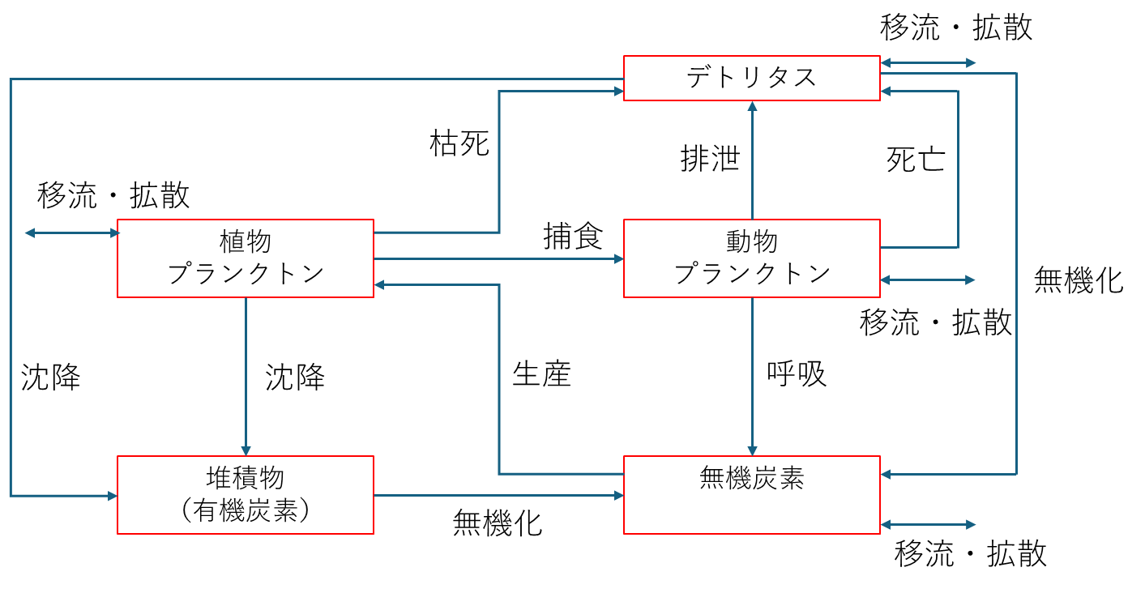
図1 水質予測モデルの概念図

＜予測時期＞
貧酸素水塊が発生し、水質が悪化しやすい夏季を対象としました。

＜予測範囲＞
温排水拡散予測と同様に大阪湾全体を対象としました。また、格子形状は非構造格子とし、大阪湾沿岸部の複雑な地形をより正確に表現しました。

＜予測条件＞
公開されているデータ等を用いて設定しました（表1）。

表1 計算条件
項目 | 条件 | 備考
冷却水使用量 | 現状：79.2 m³/s  将来：39.6 m³/s | 現状：1～3号機合計  将来：新1～3号機合計
鉛直層間隔 | σ座標系を用いて10層 | 図3および表5に、全窒素・全りんの環境基準の達成状況の評価対象となっている表層の予測結果を記載
気象条件 | 風向・風速：南西、4.0 m/s  全天日射量：17.7 MJ/m²  気温 ：27.7 ℃  相対湿度 ：70％  降雨量 ：5.6 mm/day | 風向・風速（現地調査を行った7月の平年値を気象条件に設定）  ：関空島アメダス（2003～2020年7月平年値）より設定  全天日射量、気温、相対湿度、降雨量  ：大阪管区気象台のデータ（1991～2020年7月平年値）より設定
水平拡散係数 | 1×10⁴ cm²/s | 現地調査結果の解析結果から設定
鉛直拡散係数 | 0.1 cm²/s | 既往の文献（中村ら^{※1}, 1989、  村上ら^{※2}, 1983）を参考に設定
下水処理水の負荷量 | 表2参照 | 大阪市統計資料より設定
河川の負荷量 | 表3参照 | 河川流量  ：大阪湾環境データベースより設定  河川の水質  ：公共用水域水質測定結果より設定
生態系のパラメータ | 動物ﾌﾟﾗﾝｸﾄﾝ、植物ﾌﾟﾗﾝｸﾄﾝ、デトリタス、堆積物  （表4-1～表4-4参照） | DHI Mike ECO LAB Templateの中のEutrophication Model 1の既定値等により設定
※1 中村由行・西田克司・早川典生・西村肇：沿岸海域における鉛直拡散係数の推定法に関する研究，海岸工学論文集，No.36，p809～813，1986
※2 村上和男・森川雅行：潮流場における水平・鉛直拡散係数の算定法，第30回海岸工学講演会論文集，p515～519，1983.

表2 下水処理場の処理量と放流水の水質
施設名称 | 日平均処理量  （千m³/day） | COD  （mg/L） | 全窒素  （mg/L） | 全りん  （mg/L）
津守下水処理場 | 246.6 | 8.2 | 11.8 | 0.3
市岡下水処理場 | 82.7 | 5.2 | 6.8 | 0.4
千島下水処理場 | 54.3 | 6.5 | 7.1 | 0.3
住之江下水処理場 | 208.3 | 6.7 | 9.2 | 0.3
海老江下水処理場 | 157.5 | 10.1 | 11.3 | 0.3
大野下水処理場 | 160.8 | 10.9 | 8.7 | 0.4
此花下水処理場 | 61.3 | 10.7 | 9.7 | 0.8
※出典： 大阪市統計資料 （流量：2003～2020年度、水質：2018～2022年度）

表3 主な河川の流量と水質
河川名 | 流量  （m³/s） | COD  （mg/L） | 全窒素  （mg/L） | 全りん  （mg/L）
淀川 | 152.83 | 4.9 | 0.8 | 0.13
大和川 | 17.39 | 5.6 | 2.7 | 0.38
大津川 | 1.07 | 6.9 | 1.5 | 0.22
春木川 | 0.18 | 6.7 | 2.2 | 0.17
津田川 | 0.11 | 8.9 | 2.2 | 0.51
近木川 | 0.10 | 6.4 | 1.8 | 0.36
見出川 | 0.21 | 7.3 | 3.8 | 0.36
佐野川 | 0.12 | 8.2 | 1.8 | 0.40
樫井川 | 0.18 | 7.4 | 2.6 | 0.40
男里川 | 0.24 | 4.1 | 1.1 | 0.10
番川 | 0.03 | 2.8 | 0.6 | 0.04
大川 | 0.15 | 4.2 | 0.6 | 0.06
東川（大阪府） | 0.05 | 3.8 | 0.3 | 0.06
神崎川 | 84.15 | 5.3 | 2.8 | 0.27
武庫川 | 3.08 | 4.7 | 0.7 | 0.08
東川（兵庫県） | 0.07 | 4.3 | 1.0 | 0.10
宮川 | 0.13 | 4.0 | 1.0 | 0.04
芦屋川 | 0.28 | 2.1 | 0.5 | 0.01
住吉川 | 0.67 | 2.4 | 0.9 | 0.01
都賀川 | 0.28 | 2.5 | 1.3 | 0.01
生田川 | 0.99 | 2.1 | 0.6 | 0.01
新湊川 | 0.96 | 4.9 | 1.9 | 0.08
妙法寺川 | 0.28 | 5.2 | 0.9 | 0.03
福田川 | 0.47 | 6.9 | 0.8 | 0.04
※出典：大阪湾環境データベース（2016～2018年の6～8月平均値）
公共用水域水質測定結果（2020～2022年の7～9月平均値）

表4-1 動物プランクトンに関するパラメータ

表4-2 植物プランクトンに関するパラメータ

表4-3 デトリタスに関するパラメータ

表4-4 堆積物に関するパラメータ

＜COD、全窒素、全りんの予測結果＞
現状と将来の表層のCOD、全窒素および全りんの予測結果は、図3-1～図3-3および表5-1～表5-3のとおりです。冷却水の減少に伴う周辺海域の水質への影響がほとんどない結果となっています。

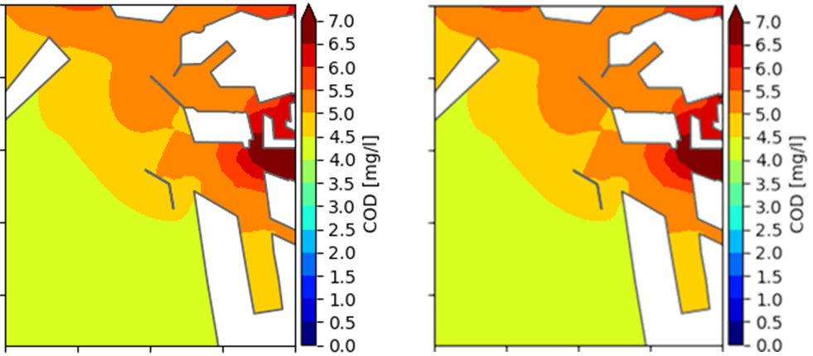
現状（79.2m³/s） 将来（39.6m³/s）

図3-1 CODの予測結果（平面分布）[表層]

現状（79.2m³/s） 将来（39.6m³/s）

図3-2 全窒素の予測結果（平面分布）[表層]

現状（79.2m³/s） 将来（39.6m³/s）

図3-3 全りんの予測結果（平面分布）[表層]

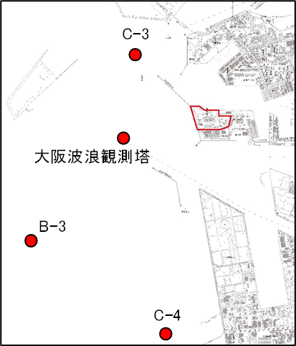
注：「C-3」「B-3」「C-4」は、
大阪府における公共用水域の
水質測定地点を示す。
図4 予測結果の比較対象の地点

表5-1 CODの予測結果（比較対象の地点における予測値）
地点 | 表層 COD（mg/L）
地点 | 現状 | 将来 | 差濃度（将来－現状）
C-3（南港西） | 5.1 | 5.1 | 0.0
大阪波浪観測塔 | 4.9 | 4.9 | 0.0
B-3（築港沖） | 4.1 | 4.1 | 0.0
C-4（堺泉北港西） | 4.2 | 4.2 | 0.0

表5-2 全窒素の予測結果（比較対象の地点における予測値）
地点 | 表層 全窒素（mg/L）
地点 | 現状 | 将来 | 差濃度（将来－現状）
C-3（南港西） | 0.74 | 0.74 | 0.00
大阪波浪観測塔 | 0.65 | 0.65 | 0.00
B-3（築港沖） | 0.39 | 0.39 | 0.00
C-4（堺泉北港西） | 0.42 | 0.42 | 0.00

表5-3 全りんの予測結果（比較対象の地点における予測値）
地点 | 表層 全りん（mg/L）
地点 | 現状 | 将来 | 差濃度（将来－現状）
C-3（南港西） | 0.092 | 0.092 | 0.000
大阪波浪観測塔 | 0.077 | 0.077 | 0.000
B-3（築港沖） | 0.048 | 0.047 | -0.001
C-4（堺泉北港西） | 0.051 | 0.051 | 0.000

５ 動物、植物、生態系

５－１ 動物（海域に生息するものを除く）、植物（海域に生育するものを除く）、 生態系
（１）事業計画
・ 対象事業実施区域は既存の埋立造成された準工業地域であり、陸域の自然地形の改変及び海域の工事は行わない計画であるとしている。
・ 樹木の伐採範囲は、図１－６のとおりであり、その面積は約3.7万㎡としている。
・ なお、緑地の一部は工事中に物揚岸壁から搬入する機器の搬入路確保等のため改変されるが、工事完了時までに図１－７に示す緑化計画に基づき可能な限り在来種により緑地復旧し、工場立地法等で定められる緑地面積率を遵守する計画としている。

（２）環境影響要因及び環境影響評価の項目
・ 工事の実施時の「造成等の施工による一時的な影響」及び施設の供用時の「地形改変及び施設の存在」を影響要因として、陸域における動物及び植物、生態系を評価項目に選定している。

（３）調査の手法及び結果
・ 哺乳類、鳥類、爬虫類、両生類及び昆虫類（以下「陸生動物」という。）に関する動物相の状況については、文献その他の資料調査を行うとともに、図２－５－１に示す調査地点及び調査ルートにおいて、現地調査を行ったとしている。また、重要な種及び注目すべき生息地の分布、生息の状況及び生息環境の状況についても文献その他の資料調査を行うとともに、陸生動物に関する動物相の状況の現地調査と同じ範囲において現地調査を行ったとしている。

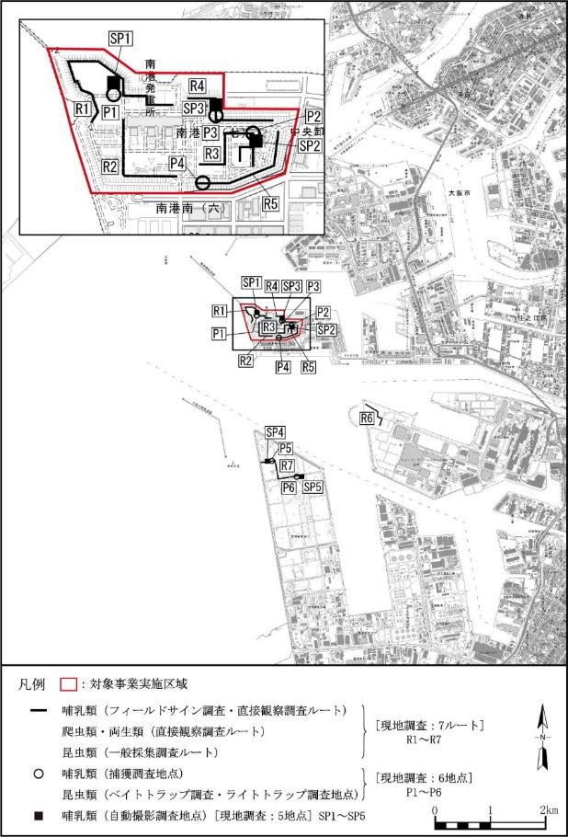
図２－５－１（１） 動物調査地点の位置（陸生）
（準備書から引用）
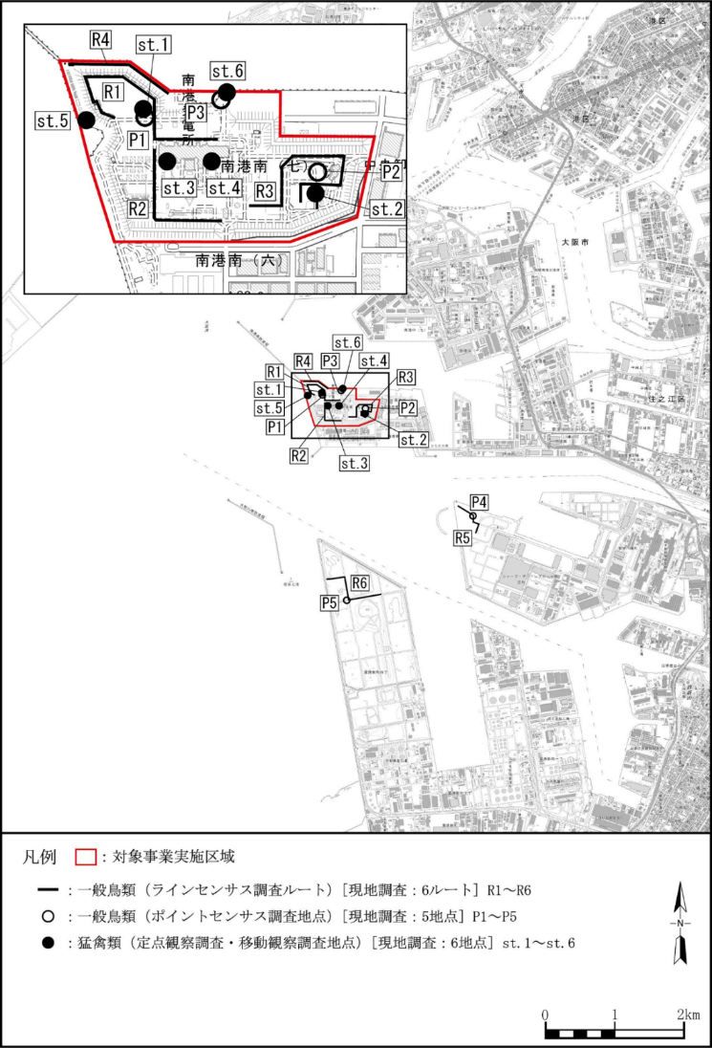
図２－５－１（２） 動物調査地点の位置（陸生）
（準備書から引用）

・ 種子植物その他主な植物（以下「陸生植物」という。）に関する植物相及び植生の状況については、文献その他の資料調査を行うとともに、図２－５－２に示す範囲において、現地調査を行ったとしている。また、重要な種及び重要な群落の分布、生育の状況及び生育環境の状況についても文献その他の資料調査を行うとともに、陸生植物に関する植物相及び植生の状況の現地調査と同じ範囲において現地調査を行ったとしている。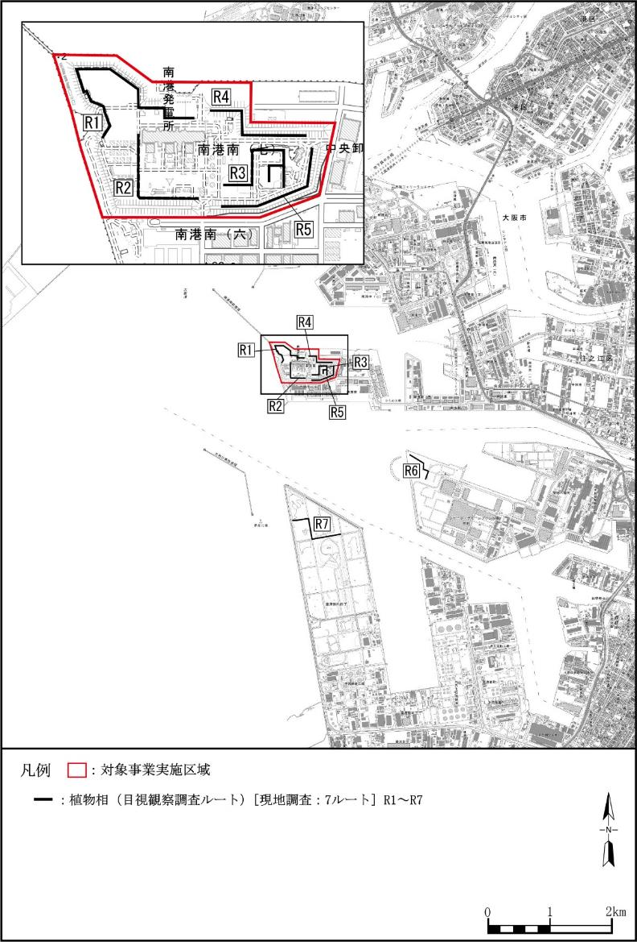
図２－５－２ 植物調査地点の位置（陸生）
（準備書から引用）
・ 生態系については、動植物その他の自然環境に係る概況について、文献その他の資料調査を行うとともに、陸生動物及び陸生植物と同じ調査地点で、現地調査を行ったとしている。また、複数の注目種等の生態、他の動植物との関係又は生息環境若しくは生育環境の状況について、文献その他の資料調査を行うとともに、表２－５－１の適合状況の比較により上位性の注目種としてハヤブサを、表２－５－２の適合状況の比較により典型性の注目種としてハクセキレイを選定し、図２－５－３に示す調査地点において現地調査を行ったとしている。

表２－５－１ 上位性の注目種の適合状況
条件項目  種名 | 当該地域の生態系の上位に位置すること | 対象事業実施区域及びその周辺にいて、年間を通じて確認できること | 生態系の攪乱や環境変化等の影響を受けやすいこと | 対象事業実施区域及びその周辺を繁殖地、採餌場等の主要な生息地として利用していること | 生態に関する知見が多く、生息状況が把握しやすいこと
ミサゴ | ◎ | ◎ | △ | ◎ | ◎
オオタカ | ◎ | △ | ◎ | ○ | ◎
ハヤブサ | ◎ | ◎ | ◎ | ○ | ◎
チョウゲンボウ | ○ | △ | ○ | △ | ◎
注：◎：よくあてはまる、○：あてはまる、△：あまりあてはまらない
（準備書から引用）

表２－５－２ 典型性の注目種の適合状況
条件項目  種名 | 当該地域の生態系において生物間の相互作用や生態系の需要な役割を担うこと | 生態系の攪乱や環境変化等の影響を受けやすいこと | 対象事業実施区域及びその周辺を繁殖地、採餌場等の主要な生息地として利用していること | 生息個体数が多く、生息状況を把握しやすいこと | 生態に関する知見が多く、生息状況が把握しやすいこと
ヒバリ | △ | ◎ | △ | ○ | ◎
メジロ | ◎ | ○ | ○ | ◎ | ◎
セッカ | ○ | ◎ | ◎ | ○ | ◎
ハクセキレイ | ◎ | ○ | ◎ | ◎ | ◎
カワラヒワ | ○ | ○ | ○ | ○ | ◎
注：◎：よくあてはまる、○：あてはまる、△：あまりあてはまらない
（準備書から引用）

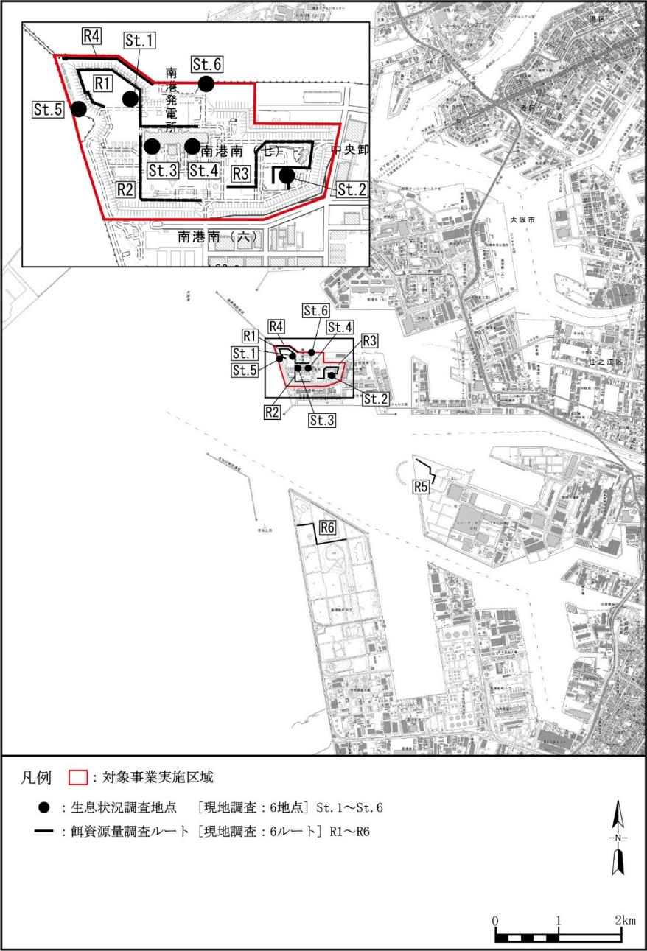
図２－５－３（１） 生態系調査地点の位置（ハヤブサ）
（準備書から引用）

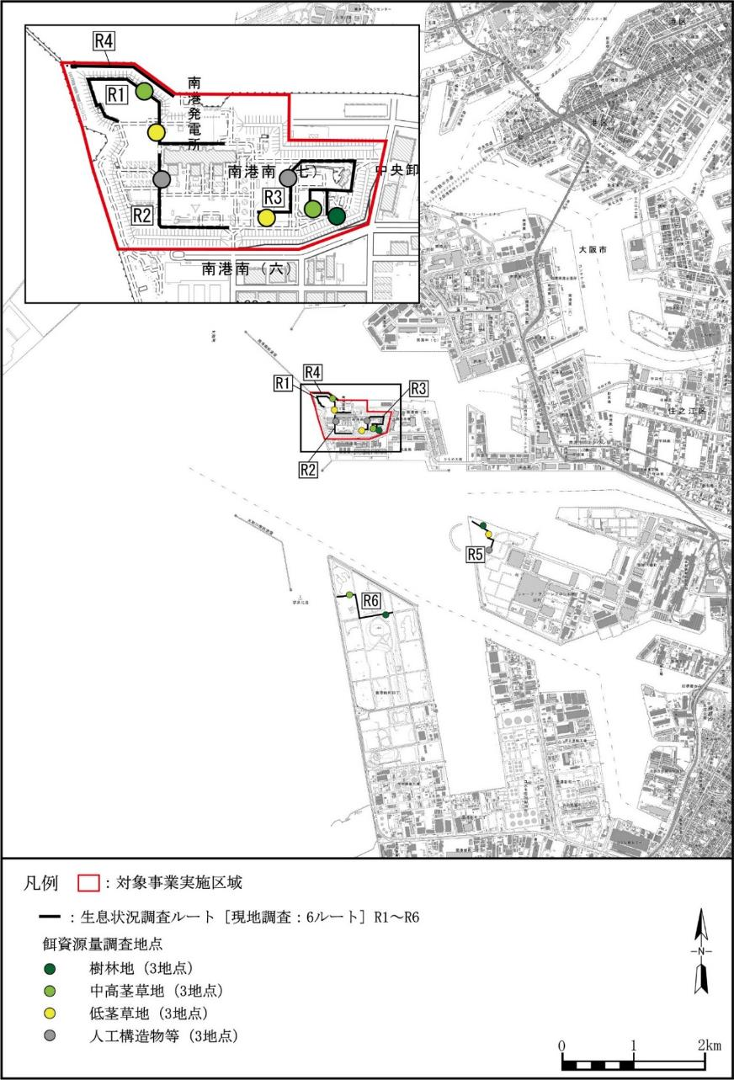
図２－５－３（２） 生態系調査地点の位置（ハクセキレイ）
（準備書から引用）

（４）予測方法及び予測結果
１）予測手法
ア 陸生動物
・ 対象事業実施区域及びその周辺を予測地域として、工事期間中の造成等の施工による陸生動物の生息環境への影響が最大となる時期、及び発電所の運転開始後に陸生動物の生息環境が安定する時期を予測時期としたとしている。
・ 予測方法は、環境保全措置を踏まえ、重要な種及び注目すべき生息地について、分布及び生態系特性を把握した上で、類似事例の引用又は解析により予測したとしている。
・ 予測の対象について、本事業の実施により生息環境に影響が及ぶのは対象事業実施区域を利用する動物に限られると考えられることから、現地調査で確認された重要な種のうち対象事業実施区域で確認した鳥類21種、昆虫類4種としたとしている。

イ 陸生植物
・ 対象事業実施区域及びその周辺を予測地域として、工事期間中の造成等の施工による陸生植物の生育環境への影響が最大となる時期、及び発電所の運転開始後に陸生植物の生育環境が安定する時期を予測時期としたとしている。
・ 予測方法は、環境保全措置を踏まえ、重要な種及び重要な群落について、分布及び生態系特性を把握した上で、類似事例の引用又は解析により予測したとしている。
・ 予測の対象について、本事業の実施により生育環境に影響が及ぶのは、対象事業実施区域に生育する植物に限られると考えられることから、現地調査で確認された重要な種のうち対象事業実施区域で確認したカワツルモ、キンラン、ツルソバの３種としたとしている。

ウ 生態系
・ 予測の対象とする生態系の上位性の注目種は、当該地域を高度に利用し、生態系の栄養段階の上位に位置する猛禽類とし、上位性の観点から注目種を選定するための条件に最も適合しているハヤブサを選定したとしている。また、生態系の典型性の対象種は、当該地域の生態系において、生物間の相互作用や生態系の重要な役割を担う等の典型性の観点から注目種を選定するための条件に最も適合している小型鳥類のハクセキレイを選定したとしている。なお、特殊性の注目種については、対象事業実施区域には、特殊な環境は存在しないことから選定しなかったとしている。
・ 対象事業実施区域及びその周辺を予測地域として、工事期間中の造成等の施工による上位性の注目種及び典型性の注目種の生息環境への影響が最大となる時期、及び発電所の運転開始後に上位性の注目種及び典型性の注目種の生息環境が安定する時期を予測時期としたとしている。
・ 予測手法は、環境保全措置を踏まえ、上位性の注目種及び典型性の注目種の分布及び生態的特性を把握した上で、生息状況及び餌資源の状況について整理し、類似事例の引用又は解析により、注目種への影響について予測したとしている。

２）予測結果
ア 陸生動物
・ 鳥類について、予測の対象とした21種のうち、セッカについては対象事業実施区域及びその周辺において、コチドリ及びミサゴについては対象事業実施区域外において繁殖行動が確認されたが、いずれも対象事業実施区域では繁殖は確認されていないとしている。また、セッカについては、繁殖環境である中高茎草地が当該区域の周辺に広く存在し、生息も確認されており、コチドリ及びミサゴについては当該区域外における繁殖であることから、いずれも造成等の施工並びに地形改変および施設の存在による繁殖地への影響は少ないものと予測している。
・ 鳥類のうち、コチドリについては対象事業実施区域及びその周辺において、イソシギについては対象事業実施区域において、オオジュリンについては対象事業実施区域外において、それぞれ採餌行動を確認したとしている。また、ハイタカについては対象事業実施区域においてハンティング行動が確認されたとしている。その他の種については、採餌行動は確認していないものの、対象事業実施区域の樹林地及び草地等を採餌場の一部として利用している可能性があるとしている。対象事業実施区域の採餌環境の一部を改変するが樹林地を工事後に復旧するほか、同区域の周辺に採餌環境が広くあり、生息も確認していること等から、いずれの種についても採餌場への影響は少ないものと予測している。
・ 昆虫類については、予測の対象とした４種のいずれも対象事業実施区域での生息が確認されているが、生息に必要な環境は当該区域の周辺に広く存在すること等から、生息地への影響は少ないものと予測している。

イ 陸生植物
・ カワツルモについては、対象事業実施区域では沿岸部の滞水する1箇所で５㎡の生育地を、対象事業実施区域外の二次的な池沼の1箇所で約3,500㎡の生育地を確認したものの、本種の生育地は改変しないことから、生育地への影響はないものと予測している。
・ キンランについては、対象事業実施区域の常緑広葉樹植栽林内で１個体を確認したが、その生息地は工事により消失するため、工事実施前までに生育個体が引き続き確認された場合には、現生育地と類似の移植先を確保して生育個体の移植を行うなどの環境保全措置を講じるため、影響は実行可能な範囲で低減されるものと予測している。
・ しかしながら、工事の実施前の個体の確認に関わらず、専門家等の意見を聴きながら周辺の土壌ごと採取し移植を実施する等、適切な措置を講じる必要がある。
・ ツルソバについては、対象事業実施区域の主に常緑広葉樹植栽林の林縁部の5箇所で合計約140㎡の生育地を確認し、多年生の草本群落内等の３箇所で合計約60個体の生育を確認したとしている。工事により約20㎡及び20個体の生育地を改変するものの、多くの生育地及び生育個体が残存することから、影響は少ないものと予測している。

ウ 生態系
・ ハヤブサの行動への影響については、対象事業区域内において煙突周辺での確認例が営巣期及び非営巣期ともに約80％と集中したが、確認日数は全調査日数の約半数であり、特定の１個体が恒常的に対象事業実施区域に依存している状況も認められなかったとしている。また、生息状況調査期間を通じてハヤブサの繁殖は確認されなかったとしている。
・ ハヤブサの採餌への影響については、対象事業実施区域よりもその周辺に好適採 餌環境指数ランクの高いメッシュが多く存在し、また、工事に伴いハヤブサの餌となる鳥類の生息環境である緑地の一部を改変するが、可能な限り緑地復旧することにより鳥類の生息環境を復元するとしている。
・ ハクセキレイの行動及び採餌への影響については、好適生息環境指数ランク及び 好適採餌環境指数ランクのいずれも、対象事業実施区域よりもその周辺に高い指数のメッシュが多く存在し、また、生息状況調査期間を通じてハクセキレイの繁殖は確認されなかったとしている。
・ 以上のことから、造成等の施工並びに地形改変及び施設の存在によるハヤブサ及びハクセキレイの行動及び採餌への影響は少ないものと予測するとしている。
（５）環境保全措置の実施の方針
・ 設備はコンパクトな配置設計とし、工事範囲は必要最小限とするとしている。
・ 騒音、振動の発生源となる建設機械及び機器は、可能な限り低騒音、低振動型のものを採用することとし、基礎杭工事においては、低騒音工法・低振動工法の採用に努めることで、動物、生態系への影響を低減するとしている。
・ 発電所計画地は既存の用地を利用し、陸域の自然地形の改変は行わない計画としている。また、工事に伴い緑地の一部を改変するが、可能な限り在来種により緑地復旧するとともに、工場立地法等で定められる緑地面積率を遵守するとしている。
・ 改変区域内に生育する重要な種であるキンランについては、工事実施前までに生育個体が引き続き確認された場合には、専門家の助言に基づき、工事の実施による影響を受けない適地への移植を行い、種の保全に努めるとしている。

（６）事後調査の方針
・ 実効性のある環境保全措置を講じることから、主務省令に基づく事後調査は実施しないとしている。
・ なお、環境監視計画において、キンランについては、移植後4年程度の期間、生育状況を適宜確認し、環境保全上特に配慮を要する事項が判明した場合には、速やかに関係機関と協議を行い、所要の対策を講じることとしている。

（７）課題
・ 対象事業実施区域内で１個体が確認されたキンランについては、その生育地が工事により消失するため、工事実施前における生育個体の確認の有無に関わらず、専門家等の助言を得ながら、その生育地周辺の土壌ごと現状の生育環境に近い場所を選定して移植するなど適切な措置を講じ、種の保存に努める必要がある。また、対象事業実施区域内で生育が確認されたツルソバ及びカワツルモについても、工事の関係者等へ重要種の存在及び環境保全措置について周知する等、適切に管理する必要がある。加えて、専門家等の意見を踏まえて、重要種の記録、標本の作製及び学術機関での保存等の措置の実施に努める必要がある。

５－２ 海域に生息する動物、海域に生育する植物
（１）事業計画
・ 復水器の取放水口及び取放水設備については、既設の設備を活用する計画としている。また、冷却水量は現状の79.2㎥/sから39.6㎥/sに減少するとしている。

（２）環境影響要因及び環境影響評価の項目
・ 施設の供用時における「施設の稼働（温排水）」を影響要因として、海域における動物及び植物を評価項目に選定している。

（３）調査の手法
・ 魚等の遊泳動物、潮間帯生物（動物）、底生生物、動物プランクトン及び卵・稚仔（以下「海生動物」という。）の主な種類及び分布の状況、重要な種及び注目すべき生息地の分布、生息の状況及び生息環境の状況については、文献その他の資料調査を行うとともに、図２－５－４に示す調査地点において、①魚等の遊泳動物、②潮間帯生物（動物）、③底生生物、④動物プランクトン、⑤卵、稚仔について、１年間、四季ごとに１回の頻度で現地調査を行ったとしている。

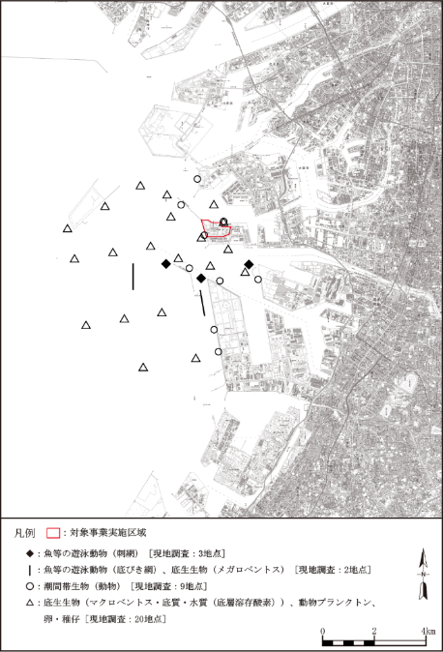
図２－５－４ 動物調査地点の位置（海生）
（準備書から引用）

・ 潮間帯生物（植物）、海藻草類及び植物プランクトン（以下「海生植物」という。）の主な種類及び分布の状況、重要な種の分布、生育の状況及び生育環境の状況については、文献その他の資料調査及び図２－５－５に示す調査地点において、①潮間帯生物（植物）、②海藻草類、③植物プランクトンについて、１年間、四季ごとに１回の頻度で現地調査を行ったとしている。

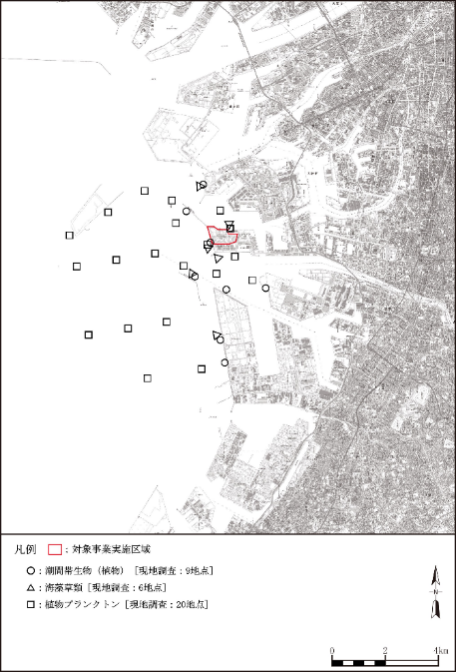
図２－５－５ 植物調査地点の位置（海生）
（準備書から引用）

（４）予測手法及び予測結果
１）予測手法
・ 温排水の拡散を考慮した対象事業実施区域の周辺海域を予測地域として、発電所の運転が定常状態となり、温排水の放水量が最大となる時期を予測対象時期とし、海生動物の生息環境、藻場、重要な種及び注目すべき生息地、海生植物の生育環境、藻場及び重要な種について、温排水拡散範囲が及ぶか否かを検討し、分布及び生態的特性を把握した上で、予測を行ったとしている。
２）予測結果
ア 水生動物
・ 水生動物について、主な出現種及び現地調査で確認された重要種は表２－５－３のとおりであり、主な出現種については、いずれも周辺海域等に広く分布していること、温排水による水温上昇域は現状に比べ減少すること等から、温排水がこれらの種に及ぼす影響は少ないものと予測するとしている。また、確認された重要種についても、周辺海域等に広く分布している種が多く、温排水による水温上昇域は現状に比べ減少すること、潮間帯生物の重要種であるサラサフジツボは水温等の変化に適応能力があること等から温排水がこれらの種に及ぼす影響は少ないものと予測するとしている。

表２－５－３ 水生動物に関する調査結果
 | 主な出現種（文献その他の資料調査） | 主な出現種（現地調査） |  | 確認された重要な種（現地調査）
魚等の  遊泳動物 | 魚類：カサゴ、アカエイ、コノシロ等 | 刺網調査 | 魚類：カサゴ、キジハタ、アカエイ等 | 魚類：ツバクロエイ  節足動物：モクズガニ
魚等の  遊泳動物 | 魚類：カサゴ、アカエイ、コノシロ等 | 底びき網調査 | 魚類：アカエイ、メイタガレイ、キチヌ等 | 魚類：ツバクロエイ  節足動物：モクズガニ
潮間帯生物（動物） | 軟体動物：マガキ、ムラサキイガイ等  節足動物：アメリカフジツボ等 | 目視観察調査 | 軟体動物：マガキ  節足動物：アメリカフジツボ、イワフジツボ、タテジマフジツボ等 | 節足動物：サラサフジツボ
潮間帯生物（動物） | 軟体動物：マガキ、ムラサキイガイ等  節足動物：アメリカフジツボ等 | 枠取り調査 | 軟体動物：ウスカラシオツガイ、コウロエンカワヒバリガイ、ムラサキイガイ等  節足動物：イワフジツボ等 | 節足動物：サラサフジツボ
底生生物 | 軟体動物：シズクガイ等  環形動物：シノブハネエラスピオ等 | マクロベントス  （小型スミス・マッキンタイヤ型採泥器を用いた調査） | 軟体動物：シズクガイ、ホトトギスガイ等  環形動物：シノブハネエラスピオ、カタマガリギボシイソメ等 | 魚類：チワラスボ  軟体動物：ヒメカノコアサリ  環形動物：ハナオカカギゴカイ  節足動物：ヒメムツアシガニ、ヨコナガモドキ
底生生物 | 軟体動物：シズクガイ等  環形動物：シノブハネエラスピオ等 | メガロベントス  （底びき網を用いた調査） | 軟体動物：トリガイ、サルボウガイ等  節足動物：シャコ、フタホシイシガニ等
動物プランクトン | 節足動物：蔓脚亜綱（ノープリウス期幼生）、Paracalanus crassirostris等  原索動物：Oikopleura dioica等 | 北原式定量ネットを用いた調査 | 節足動物：Oithona属（コぺポダイト期幼生)、橈脚亜綱（ノープリウス期幼生）、Acartia属（コぺポダイト期幼生)  原索動物：Oikopleura dioica等
卵・稚仔 | 【卵】サッパ、コノシロ、カタクチイワシ等 | まるち型改良ネットを用いた調査 | カタクチイワシ、ネズッポ科、マイワシ、スズキ等
卵・稚仔 | 【稚仔】サッパ、カタクチイワシ、カサゴ等 | まるち型改良ネットを用いた調査 | カタクチイワシ、サッパ、カサゴ、ネズッポ科等 | 魚類：アユ  軟体動物：ヒメイカ
（準備書より事務局作成）

イ 水生植物
・ 水生植物について、主な出現種等の結果は表２－５－４のとおり文献その他の資料調査によるものが確認されているが、現地調査では重要な種は確認されなかったとしている。また、潮間帯生物（植物）は水温等の変化に適応能力があるとされていること、温排水の１℃上昇域は海藻草類の生育場所まで及ばないこと等、温排水による水温上昇域は現状に比べ減少すること等から、温排水がこれらの主な出現種に及ぼす影響は少ないものと予測するとしている。

表２－５－４ 水生植物に関する調査結果
 | 主な出現種（文献その他の資料調査） | 主な出現種（現地調査） |  | 確認された重要な種（現地調査）
潮間帯生物（植物） | 緑藻植物：ミル等  褐藻植物：フクロノリ等  紅藻植物：カニノテ、ヒメテングサ、その他の藍藻綱等 | 目視観察調査 | 緑藻植物：アオサ属（アオサタイプ）、シオグサ属、藍藻綱等 | いずれも確認されなかった
潮間帯生物（植物） | 緑藻植物：ミル等  褐藻植物：フクロノリ等  紅藻植物：カニノテ、ヒメテングサ、その他の藍藻綱等 | 枠取り調査 | 緑藻植物：アオサ属（アオサタイプ）、シオグサ属、藍藻網等  紅藻植物：ムカデノリ属、ヒメテングサ等 | いずれも確認されなかった
海藻草類 | 褐藻植物：ワカメ、シダモク等 | 目視観察調査 | 褐藻植物：ワカメ | いずれも確認されなかった
植物プランクトン | 渦鞭毛藻綱：Prorocentrum micans 、Noctiluca scintillans等 | 採水による調査 | 珪藻綱：Skeletonema costatum complex、Leptocylindrus danicus、クリプト藻綱等 | いずれも確認されなかった
（準備書より事務局作成）
（５）環境保全措置の実施の方針
・ 高効率なコンバインドサイクル発電方式を採用することにより、復水器の冷却水量を現状の79.2㎥/sから39.6㎥/sに低減し、放水流速を低減するとともに、取水方式は現状と同様に、低温な海水を取水できる深層取水とし、取放水温度差を現状と同じ７℃以下として温排水拡散域を低減することにより、海域の動物の生息環境及び植物の生育環境への影響を低減する計画としたとしている。
・ 補機冷却水系への海生生物付着を防止するため、現状と同様に海水を電気分解し生成した次亜塩素酸ソーダの注入を行うが、放水口で残留塩素が検出されないよう管理することにより、海域の動物の生息環境及び植物の生育環境への影響を低減する計画としたとしている。

（６）事後調査の方針
・ 予測手法は、科学的知見に基づき実施した温排水拡散予測結果及び海生動植物の分布域や生態系的特性等の知見に基づいており、予測の不確実性は小さいものと考えられることから、主務省令に基づく事後調査は実施しないとしている。
・ しかしながら、対象事業実施区域の周辺海域は、魚類の稚仔等の海生生物にとって重要なエリアであるという特性がある。そのため、事業の実施による海生生物への影響を確認するため、関係機関と協議の上、大阪府環境影響評価条例に基づく事後調査を実施されたい。

６ 景観
（１）地域概況
・ 大阪市全域が景観法に基づく景観計画区域（基本届出区域、重点届出区域、まちなみ創造区域）に定められており、対象事業実施区域は、基本届出区域（臨海景観形成区域）に位置している。また、隣接する堺市も全域が景観計画区域に定められている。
・ 対象事業実施区域周辺の主要な眺望点は、大阪市域においてフェリー航路（新門司～大阪南港）や南港大橋等の13地点、堺市域において海とのふれあい広場等の３地点がある。また、対象事業実施区域周辺の景観資源については、「野鳥園臨港緑地」、「シーサイドコスモ」及び「臨海市街地景観」等の34箇所を確認している。

- 事業計画
・ 計画されている主要な建築物等は表２－６－１のとおりとしている。また、建物等の高さに塔屋等が含まれているかを事業者に確認したところ、煙突及び現状の事務所以外は見付の高さではなく、塔屋等を含んだ見付高さは表２－６－２のとおりであるとの回答があった。
・ 煙突の太さについて事業者に確認したところ、現況施設の煙突では、周辺から視認できる部分の最大幅は約21ｍであるのに対し、計画設備の煙突は、直径約6.5ｍの筒身を３本集合した形状で、３本集合煙突の最大幅は約20ｍの計画としているとの回答があった。
・ 煙突にアクセントカラーを入れる理由について事業者に確認したところ、現況施設の煙突の色彩は周辺環境との調和が図れるように、専門家の指導をもとに白に青緑のストライプを配色したデザインとしているため、計画設備の煙突についても、専門家の指導を得て、構内全体としてのまとまりを考慮し、現況施設のストライプのアクセントを継承するデザインとするとともに、アクセントカラーを筒身の中心部1/3の部分に配色することで筒身を細く見せるデザインとし、周辺環境との調和を図るためとの回答があった。

表２－６－１ 主要な建物等に関する事項
主要な建物等 |  |  | 現状 |  |  | 将来
 |  |  | 1号機 | 2号機 | 3号機 | 新1号機 | 新2号機 | 新3号機
タービン建屋 | 形状・寸法 |  | 矩形 |  |  | 矩形 | 同左 | 同左
タービン建屋 | 寸法 | 長さ | 34ｍ |  |  | 約60ｍ | 同左 | 同左
タービン建屋 | 寸法 | 幅 | 254ｍ |  |  | 約36ｍ | 同左 | 同左
タービン建屋 | 寸法 | 高さ | 31ｍ |  |  | 約32ｍ | 同左 | 同左
タービン建屋 | 色彩 |  | グリーン系 |  |  | ベース:ベージュ系  アクセント:青緑系
ボイラー  又は  排熱回収ボイラー | 形状 |  | 矩形 | 同左 | 同左 | 矩形 | 同左 | 同左
ボイラー  又は  排熱回収ボイラー | 寸法 | 長さ | 46.5ｍ | 46.6ｍ | 44ｍ | 約30ｍ | 同左 | 同左
ボイラー  又は  排熱回収ボイラー | 寸法 | 幅 | 36ｍ | 37.4ｍ | 38ｍ | 約15ｍ | 同左 | 同左
ボイラー  又は  排熱回収ボイラー | 寸法 | 高さ | 57ｍ | 57ｍ | 57ｍ | 約32ｍ | 同左 | 同左
ボイラー  又は  排熱回収ボイラー | 色彩 |  | グリーン系 | 同左 | 同左 | ベージュ系 | 同左 | 同左
煙突 | 形状・寸法 |  | 3筒身集合型・地上高200ｍ |  |  | 3筒身集合型・地上高80ｍ
煙突 | 色彩 |  | 白・青緑 |  |  | ベース：ベージュ系  アクセント：青緑系
事務所 | 形状・寸法 |  | 矩形：長さ約49.5ｍ×幅約24ｍ×高さ約9.6ｍ |  |  | 矩形：長さ約71ｍ×幅約34ｍ  ×高さ約13ｍ
事務所 | 色彩 |  | グリーン系 |  |  | ベージュ系
（準備書から引用）

表２－６－２ 主要な建物等の見付高さ
 | 現状 | 将来
タービン建屋 | 約67m(無線鉄塔＋避雷針) | 約35m(塔屋)
ボイラー又は  排熱回収ボイラー | 1号 約59m(NG安全弁排気管)  2号 約62m(ﾎﾞｲﾗｰ安全弁ｻｲﾚﾝｻｰ)  3号 約60m(ﾎﾞｲﾗｰ安全弁ｻｲﾚﾝｻｰ) | 約1～3号 約48m(ﾎﾞｲﾗｰ安全弁ｻｲﾚﾝｻｰ)
煙突 | 200m | 80m
事務所 | 約9.6m | 約14m(トップライト屋根)
（事業者提出資料）

（３）環境影響要因及び環境影響評価の項目
・ 施設の存在に伴い周辺の眺望点からの眺望景観の変化が想定されることから、「施設の存在」を影響要因として、景観を評価項目に選定している。

（４）調査の手法及び結果
・ 主要な眺望点については、対象事業実施区域を中心とする半径10km程度の範囲を調査地域として、資料調査による主要な眺望点候補地点の16地点を調査地点とし、それらの地点の特性を踏まえ、視認状況が良好な時期にそれぞれの地点で目視確認による現地調査を行ったとしている。
・ 景観資源の状況については、眺望点と同様の調査地域及びその周辺の範囲を対象に資料調査を行った結果、34箇所があるとしている。
・ これらの調査をもとに、発電設備の視認状況が比較的良好なものを基本として、距離、方向及び利用形態の代表性、並びに景観資源の同時視認性を考慮して、主要な眺望点候補地点の16地点のうち、主要な眺望点として表２－６－３及び図２－６－１のとおり５地点を選定し、当該５地点から対象事業実施区域を望む景観を主要な眺望景観としたとしている。
・ 主要な眺望景観からの視認状況の判断の方法について、事業者に確認したところ、現地調査による目視の判断で、視認状況を「〇：良い（新設の煙突と周辺の建屋が視認できると想定される）」、「△；やや悪い（新設の煙突のみ視認できると想定される）」及び「☓；悪い（新設の煙突及び周辺の建屋とも視認できないと想定される）」のいずれかに判別したとしている。
・ また、眺望点候補地点のうち、視認状況が〇であるにも関わらず、主要な眺望景観の眺望点として選定しなかった３地点の理由について事業者に確認したところ、「天保山大観覧車」は同方向からの眺望が見込まれる地点のうち、より視認状況が良好な「さきしまコスモタワー展望台」を選定したため、また、「通天閣」及び「あべのハルカス」は新設の発電設備からかなり遠望に位置しており、眺望景観の変化の程度が明らかに小さいと想定されたためとしている。

表２－６－３ 主要な眺望景観の眺望点の選定理由
図中  記号 | 名称 | 方向 | 距離 | 区分 | 利用  形態 | 視認  状況 | 同時視認  できる  景観資源 | 選定理由
a | フェリー航路  （新門司～大阪南港） | 北 | 0.6  km | 近景 | 生活  観光 | ◯ | なし | ・北側のフェリー航路から海越しに間近に眺望できる代表地点として選定した。  ・海上交通、旅行等を目的とした不特定多数の利用がある。
b | 海とのふれあい広場  （展望広場） | 南東 | 1.9  km | 中景 | レク | ◯ | なし | ・南東側の公園施設から海越しに眺望できる代表地点として選定した。  ・公園利用等を目的とした不特定多数の利用がある。
c | 南港大橋 | 東北東 | 2.4  km | 中景 | 生活 | ◯ | なし | ・東側の橋梁等から海越しに眺望できる代表地点として選定した。  ・道路交通、鉄道利用等を目的とした不特定多数の利用がある。
d | さきしま  コスモタワー展望台 | 北北東 | 2.5  km | 中景 | 観光 | ◯ | 臨海市街地景観 | ・北側の展望台から眺望できる代表地点として選定した。  ・景観眺望を目的とした不特定多数の利用がある。
e | みなと堺  グリーン  ひろば | 南 | 4.7  km | 中景 | レク | △ | なし | ・南側の公園施設から海越しに眺望できる代表地点として選定した。  ・公園利用等を目的とした不特定多数の利用がある。
注：1．図中記号は、後述の図２－７－１を参照。
2．方向、距離、区分、利用形態及び視認状況の各欄の内容は、次のとおりである。
・方向：新設の煙突から見た主要な眺望景観の眺望点の方向（16方位）
・距離：新設の煙突から主要な眺望景観の眺望点までのおよその直線距離
・区分：近景；約1km以内、中景；約1～5km、遠景；約5km以遠
（「景観工学」（石井一郎ほか、平成13年）に基づく）
・利用形態：レク；主にスポーツ、釣り、海水浴等のレクリエーションを目的として利用される地点
生活；主に日常生活の中で利用される地点
観光；主に観光を目的として利用される地点
・視認状況：○；良い（新設の煙突と周辺の建屋が視認できると想定される）
△；やや悪い（新設の煙突のみ視認できると想定される）
☓；悪い（新設の煙突及び周辺の建屋とも視認できないと想定される）
3．同時視認できる景観資源は、発電設備を中心に眺望した場合に視認できる景観資源を示す。
（準備書より事務局作成）
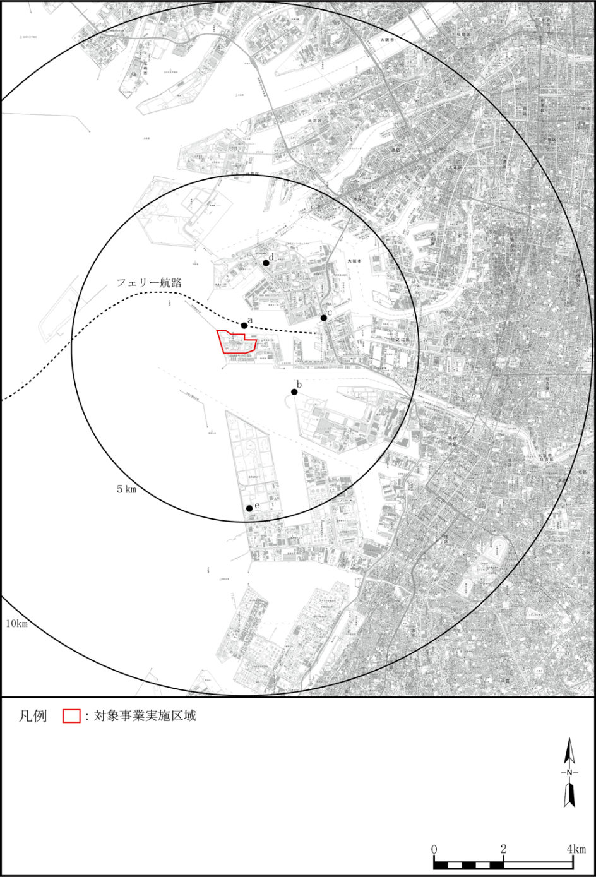
●：主要な眺望景観の眺望点
No. | 名称 | No. | 名称
a | フェリー航路（新門司～大阪南港） | d | さきしまコスモタワー展望台
b | 海とのふれあい広場（展望広場） | e | みなと堺グリーンひろば
c | 南港大橋

臨海市街地景観

図２－６－１ 主要な眺望景観の眺望点の位置
（準備書より事務局作成）

- 予測方法及び予測結果
・ 主要な眺望景観の眺望点５地点から対象事業実施区域を望む景観の写真撮影を行い、発電所の建物等が完成した時期を予測対象時期として、フォトモンタージュ法により、施設の存在による主要な眺望景観の変化の程度を予測したとしている。図２－６－２の将来の予測結果については、後述の環境保全措置の実施を想定した発電所の建物等の外観を現状の写真と合成している。
・ 予測結果として、一部の主要な眺望景観において、新設の煙突、タービン建屋等が視認され、それらの背後にある一部の山並みや空等が視認されなくなるが、背景には変わらず空が多くの視認量を占めているとしている。
・ このような眺望景観の変化はあるが、その範囲は一部であり、発電所全体の色彩を周辺環境との調和を図るよう景観に配慮するとともに、可能な限り緑地復旧を行い、周辺からの眺望景観に配慮することから、新設設備の存在による視覚的な変化は低減され、主要な眺望景観への影響は少ないものと予測されるとしている。

a フェリー航路(新門司～大阪南港) 撮影日：令和5年11月21日
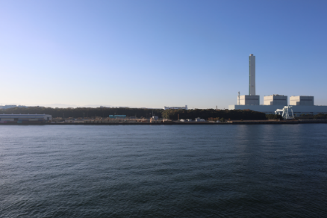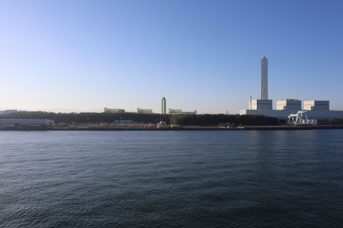
新設設備
既設設備
既設設備
b 海とのふれあい広場（展望広場） 撮影日：令和6年2月13日
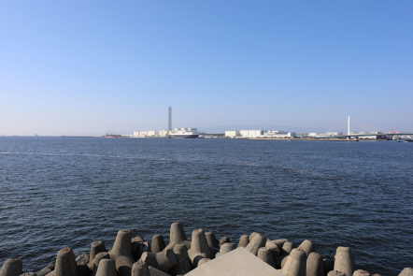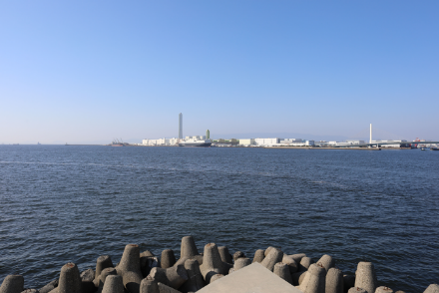
図２－６－２ 主要な眺望景観の現状と予測結果（左：現状、右：将来）（１）
新設設備
既設設備
既設設備
六甲山
c 南港大橋 撮影日：令和6年2月13日
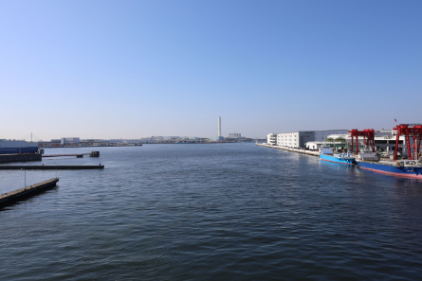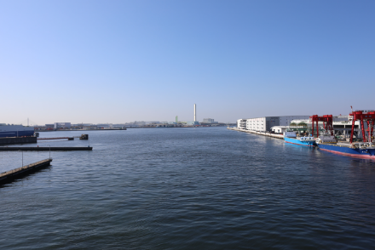
新設設備
既設設備
既設設備

d さきしまコスモタワー展望台 撮影日：令和6年7月23日
※臨海市街地景観は景観資源
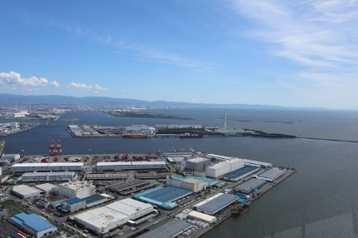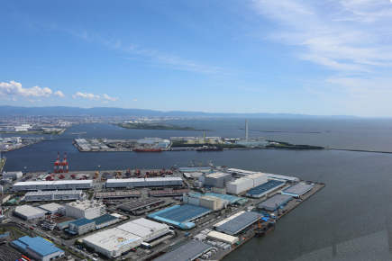
臨海市街地景観
既設設備
新設設備
既設設備
和泉山脈

e みなと堺グリーンひろば 撮影日：令和6年2月13日
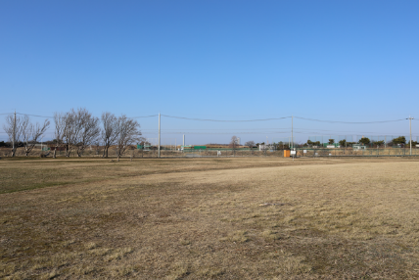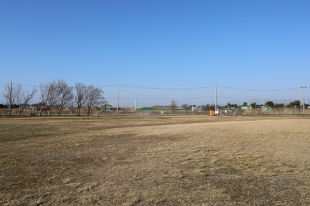
新設設備
既設設備
既設設備

図２－６－２ 主要な眺望景観の現状と予測結果（左：現状、右：将来）（２）
（準備書より事務局作成）

（６）環境保全措置の実施の方針
・ 主要設備の色彩については、「大阪市景観計画」（大阪市、令和６年）の景観形成基準に準拠し、ベースカラーは自然や原風景の葦原との一体的調和に配慮された関西らしい明るい空間色である黄色みにシフトした明るいベージュ系色、アクセントカラーは海・空・六甲山等の山並み・淡路島の島並み等、大阪湾の景観の特徴に呼応し、既設設備と同色である青緑系色を選定することで、周辺環境との調和を図る計画としたとしている。
・ 設備はコンパクトな配置設計とし、設備の視認範囲の低減を図る計画としたとしている。
・ 工事に伴い緑地の一部は改変するものの、可能な限り緑地復旧を行い、周辺からの眺望景観に配慮する計画としたとしている。

（７）事後調査の方針
・ 予測手法は、環境影響評価で多くの実績があるフォトモンタージュ法を採用しており、視覚的に確認できるため、予測の不確実性は小さいものと考えられ、また、主要設備の色彩は周辺環境との調和を図るなどの実効性のある環境保全措置を講じることから、主務省令に基づく事後調査は実施しないとしている。

７ 人と自然との触れ合いの活動の場
（１）事業計画
・ 工事関係車両や発電所関係車両の主要な交通ルートについて、工事中及び施設の供用後における陸上輸送では、図２－７－１のとおり、周辺の主要な道路である阪神高速湾岸線、阪神高速大阪港線、阪神高速淀川左岸線、主要地方道市道浜口南港線、主要地方道大阪臨海線、府道住吉八尾線（南港通）及び市道住之江区第8905号線を使用する計画としている。
・ また、工事中は、大型機器類等の運搬のため海上輸送を行う計画であるとともに、供用後もトラブル等により船舶による大型機器の搬出入の可能性があるとしている。

（２）環境影響要因及び環境影響評価の項目
・ 工事の実施時の「工事用資材等の搬出入」及び施設の供用時の「資材等の搬出入」を影響要因として、人と自然との触れ合いの活動の場を評価項目に選定している。

（３）調査の手法及び結果
１） 主要な人と自然との触れ合いの活動の場の状況
・ 「大阪観光局公式ガイドマップ」等により情報収集及び整理を行い、本事業における主要な交通ルートの周辺で18地点を抽出したとしている。
・ 抽出した18地点について、駐車場が存在し、アクセスルートが工事関係車両及び発電所関係車両の交通が集中すると想定される対象事業実施区域近傍の主要な交通ルートと重なり、不特定かつ多数の利用が想定されるものを、主要な人と自然との触れ合いの活動の場として６地点を選定したとしている。
・ 選定した６地点における利用の状況及び利用環境の状況について、公園等の管理者への聞き取り調査及び現地調査を行い、表２－７－１のとおり整理したとしている。

表２－７－１ 主要な人と自然との触れ合いの活動の場の利用状況等
図中  記号 | 名称 | 利用形態 | 駐車台数  /収容台数（台） | 利用環境等
a | 南港魚つり園護岸 | 釣り  水遊び | 39/約120 | ・自動車、バイク及び公共交通機関（公共バス）等によるアクセスがある。  ・釣りを目的とした利用者がほとんどである。  ・令和2年度の利用者数は約3万人である。
a | 南港魚つり園護岸 | 釣り | 37/約120
b | 野鳥園  臨港緑地 | 野鳥観察 | 27/約22 | ・自動車及びバイク等によるアクセスがある。  ・野鳥観察を目的とした利用者が多い。  ・駐車場の利用台数及び施設の利用者統計データは公表されていない。
b | 野鳥園  臨港緑地 | 野鳥観察 | 14/約22
c | 海との  ふれあい  広場 | 食事、休息、ボール遊び、釣り、散策、犬の散歩等 | 513/約500 | ・自動車、バイク及び公共交通機関（公共バス）等によるアクセスがある。  ・バーベキューを目的とした利用者が多く、ドッグラン、犬の散歩、釣り（主に夏季）の利用もみられる。  ・駐車場の利用台数及び施設の利用者統計データは公表されていない。
c | 海との  ふれあい  広場 | 休息、釣り、犬の散歩、ドッグラン等 | 25/約500
d | 南港中央公園 | テニス、野球、ジョギング、ウォーキング、休息等 | 7/189 | ・自動車及びバイク等によるアクセスがある。  ・野球、テニスを目的とした利用者が多い。  ・令和3年度の施設の利用件数は、野球場が約900件、テニス場が約1.3万件、バーベキュー場が約500件である。令和4年度の駐車場の利用台数は、約2.7万台である。
d | 南港中央公園 | テニス、野球、ジョギング、ウォーキング、休息、バーベキュー等 | 86/189
e | 大浜公園 | スポーツの大会、野球、テニス、花見、遊具、散策、犬の散歩等 | 135/340 | ・自動車及びバイク等によるアクセスがある。  ・桜の時期は、花見を目的とした利用者が多い。  ・公園の来園者数は公表されていない。令和3年度の施設の年間利用者数は約18.1万人で、内訳は体育館が約13.2万人、野球場が約2.2万人、テニス場が約2.1万人、相撲場が約0.7万人である。令和4年度の駐車場の利用台数は、約10.0万台である。
e | 大浜公園 | イベント参加、プール、遊具等 | -
f | 住之江  公園 | 散策、休息、バーベキュー、遊具、野球、テニス、ランニング等 | 55/63 | ・自動車及びバイク等によるアクセスがある。  ・スポーツを目的とした利用が多い。  ・令和3年度の来園者数は約32万人である。同年度の施設の利用者数は約5.5万人で、内訳は野球場が約1.9万人、球技広場が約1.4万人、テニス場が約1.5万人、会議室等が約0.7万人である。  同年度の駐車場の利用台数は、約1.5万台である。
f | 住之江  公園 | 散策、休息、遊具、野球、テニス、ウォーキング等 | 15/63
注：1．図中記号は、図２－７－１を参照。
2．調査時間は、主要な人と自然との触れ合いの活動の場ごとに、利用が想定される任意の時間帯を設定した。
3．利用者の年齢層は適宜判断した（高齢者：65歳以上、大人：高校生以上64歳まで、子ども：高校生まで）。
4. 駐車台数は調査時の実績の値、収容台数はHP等で公開されている目安の台数を示す。
5．「-」はイベントの開催により当該施設の駐車場が閉鎖されていたことを示す。
（準備書より事務局作成）

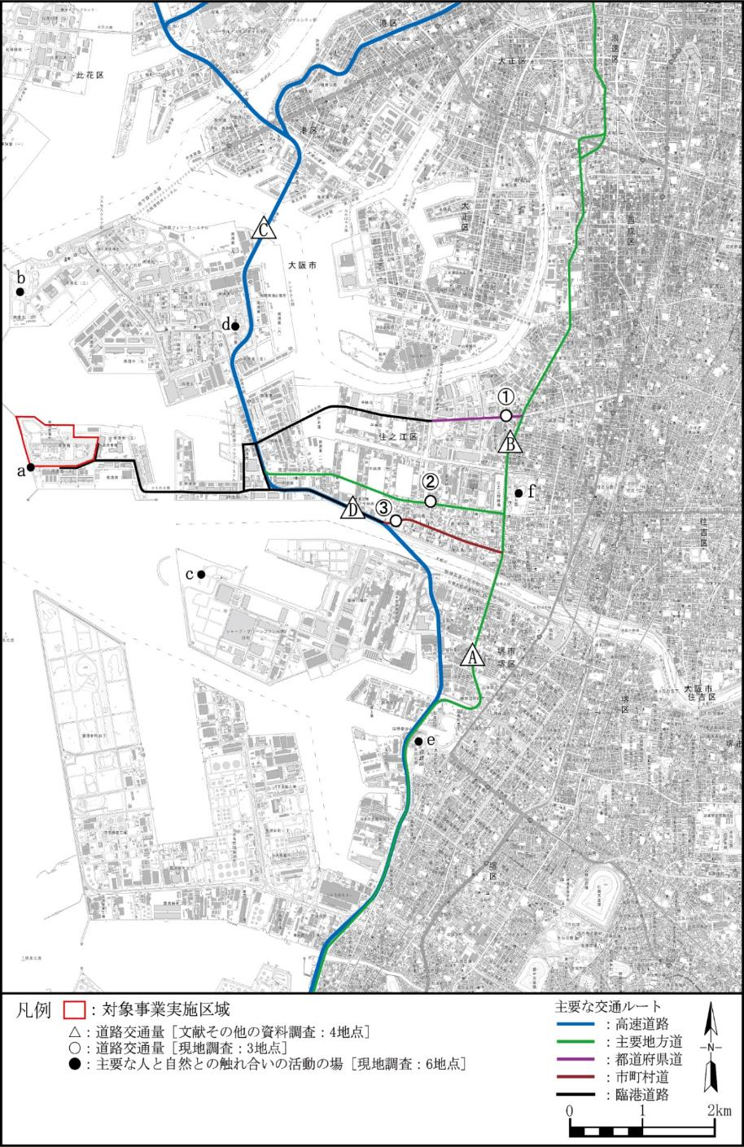
臨港道路
府道住吉八尾線
（南港通）
市道住之江区
第8905号線
主要地方道市道浜口南港線
主要地方道大阪臨海線
阪神高速湾岸線
主要地方道大阪臨海線
阪神高速大阪港線
阪神高速
淀川左岸線

No. | 名称 | No. | 名称
a | 南港魚つり園護岸 | d | 南港中央公園
b | 野鳥園臨港緑地 | e | 大浜公園
c | 海とのふれあい広場 | f | 住之江公園

図２－７－１ 主要な人と自然との触れ合いの活動の場及び交通量調査地点の位置
(準備書から引用)

２）道路交通量の状況
・ 資料調査は、主要な交通ルートにおける「令和３年度全国道路・街路交通情勢調査（道路交通センサス）一般交通量調査」（国土交通省HP）等による道路交通量の測定点４地点について道路交通量に係る情報の収集及び整理を行ったとしている。
・ 現地調査は、主要な交通ルートのうち、人と自然との触れ合いの活動の場へのアクセスルートを勘案し、府道住吉八尾線（南港通）、主要地方道市道浜口南港線及び市道住之江区第8905号線沿いの３地点で行ったとしている。調査期間は、平日及び休日の各１日とし、24時間の連続測定を行い、方向別及び車種別の交通量を調査し、整理したとしている。

（４）予測方法及び予測結果
１）工事の実施（工事用資材等の搬出入）
・ 資料調査及び現地調査で選定した７地点において、工事関係車両の交通量が最大となる工事開始後31ヶ月目を予測対象時期とし、交通量の変化率を予測した。工事関係車両の交通量については、後述の環境保全措置の実施の方針に記載の台数の低減及び平準化等を行った台数で予測している。
・ 予測地点における将来交通量は、表２－７－２のとおりである。予測地点の将来交通量における工事関係車両の占める割合は0.1～2.6％にとどまると予測されるため、主要な人と自然との触れ合いの活動の場へのアクセスに及ぼす影響は少ないものと考えられ、実行可能な範囲内で影響の低減が図られているものと評価している。

表２－７－２ 予測地点における現況と将来の交通量（工事開始後31ヶ月目）
（単位：台）
予測地点 | 路線名  （アクセスルート） | 現況交通量 | 将来交通量 |  |  | 工事関係車両  の割合（％）  ｂ／ｃ
予測地点 | 路線名  （アクセスルート） | 一般車両 | 一般車両  ａ | 工事  関係車両  ｂ | 合計  ｃ＝ａ＋ｂ | 工事関係車両  の割合（％）  ｂ／ｃ
① | 府道住吉八尾線（南港通） | 16,916 | 16,916 | 399 | 17,315 | 2.3%
② | 主要地方道市道浜口南港線 | 11,586 | 11,586 | 298 | 11,884 | 2.5%
③ | 市道住之江区第8905号線 | 12,431 | 12,431 | 326 | 12,757 | 2.6%
A | 主要地方道大阪臨海線 | 33,388 | 33,388 | 326 | 33,714 | 1.0%
B | 主要地方道大阪臨海線 | 26,725 | 26,725 | 298 | 27,023 | 1.1%
C | 阪神高速湾岸線 | 46,861 | 54,265 | 340 | 54,605 | 0.6%
D | 阪神高速湾岸線 | 68,816 | 71,469 | 84 | 71,553 | 0.1%
注：1．予測地点は、図２－７－１を参照。
2．交通量は、人と自然との触れ合いの活動の場の主な活動時間帯である昼間の12時間（７～19時）の往復交
通量を示す。
3．一般車両の将来交通量は、現況交通量に伸び率（予測地点Cは1.158、予測地点Dは1.039、その他は伸び
率なし）を考慮した交通量を示す。なお、伸び率は平成22年度、平成27年度及び令和３年度の「道路交通
センサス一般交通量調査」結果から推計した。
（準備書から引用）

２）施設の供用（資材等の搬出入）
・ 表２－７－２と同じ７地点において、発電所関係車両の交通量が最大となる時期（定期点検時）を予測対象時期とし、交通量の変化率を予測し、利用特性への影響を予測したとしている。なお、定期点検の頻度は、１機あたり１回/約２年で、実施期間は50～90日程度としている。
・ 予測地点における現況と将来交通量は、表２－７－３のとおりである。予測地点の将来交通量における発電所関係車両の占める割合は0.0～1.7％にとどまると予測され、主要な人と自然との触れ合いの活動の場へのアクセスに及ぼす影響は少ないものと考えられることから、実行可能な範囲で影響の低減が図られているものと評価している。

表２－７－３ 予測地点における現況と将来の交通量（定期点検時）
（単位：台）
予測地点 | 路線名  （アクセスルート） | 現況交通量 | 将来交通量 |  |  | 発電所関係車両  の割合（％）  ｂ／ｃ
予測地点 | 路線名  （アクセスルート） | 一般車両 | 一般車両  ａ | 発電所  関係車両  ｂ | 合計  ｃ＝ａ＋ｂ | 発電所関係車両  の割合（％）  ｂ／ｃ
① | 府道住吉八尾線（南港通） | 16,916 | 16,916 | 228 | 17,144 | 1.3%
② | 主要地方道市道浜口南港線 | 11,586 | 11,586 | 174 | 11,760 | 1.5%
③ | 市道住之江区第8905号線 | 12,431 | 12,431 | 218 | 12,649 | 1.7%
A | 主要地方道大阪臨海線 | 33,388 | 33,388 | 218 | 33,606 | 0.6%
B | 主要地方道大阪臨海線 | 26,725 | 26,725 | 174 | 26,899 | 0.6%
C | 阪神高速湾岸線 | 46,861 | 55,247 | 97 | 55,344 | 0.2%
D | 阪神高速湾岸線 | 68,816 | 71,952 | 26 | 71,978 | 0.0%
注：1．予測地点は、図２－７－１を参照。
2．交通量は、人と自然との触れ合いの活動の場の主な活動時間帯である昼間の12時間（７～19時）の往復交通量を示す。
3．一般車両の将来交通量は、現況交通量に伸び率（予測地点Cは1.179、予測地点Dは1.046、その他は伸び率なし）を考慮した交通量を示す。なお、伸び率は平成22年度、平成27年度及び令和３年度の「道路交通センサス一般交通量調査」結果から推計した。
4. 予測地点Dの発電所関係車両の割合（%）は、0.1%未満（約0.04%）である。
（準備書から引用）

（５）環境保全措置の実施の方針
・ 工事用資材等の搬出入については、大型機器の工場組立及び海上輸送、既設設備の有効利用、残土の発生量低減、工事関係車両台数の平準化、乗り合いの実施、複数の交通ルート利用、渋滞時間の極力回避等の環境保全措置を講じる計画としたとしている。
・ 資材等の搬出入については、発電所関係車両台数の平準化、乗り合いの実施、複数の交通ルート利用、渋滞時間の極力回避等の環境保全措置を講じる計画としたとしている。

（６）事後調査の方針
・ 予測手法は、多くの事例と同様に、工事及び発電所の関係車両台数と将来交通量とを比較するものであり、予測の不確実性は小さいものと考えられ、また、実効性のある環境保全措置を講じることから、主務省令に基づく事後調査は実施しないとしている。

８ 廃棄物等
（１）事業計画
１）工事の実施に伴い発生する産業廃棄物
・ 工事の実施においては、大型機器は可能な限り工場組立を行い、現地工事量を低減すること等により、産業廃棄物の発生量を低減するとし、施工業者が極力分別を実施するとともに、再生処理を行う廃棄物処理業者を適切に選定し、処分量を低減するとしている。
２）工事の実施に伴い発生する残土
・ 排熱回収ボイラー、タービン建屋、ばい煙処理設備、煙突等の基礎工事に伴う掘削工事を予定している。掘削範囲を最小限とすることにより掘削土の発生量を低減するとともに、掘削土を対象事業実施区域で土砂流出防止対策等を講じた上で埋戻し及び盛土に有効利用することにより、掘削等に伴う残土量を低減するとしている。なお、掘削、埋戻し及び盛土の範囲は図２－１－１のとおりであるとしている。
３）施設の稼働に伴い発生する産業廃棄物
・ 発電所の運転に伴い、汚泥（ろ過砂、含油汚泥等）、廃油（潤滑油、制御油等）、金属くず（金属機器等、溶接くず等）等が発生するとしており、廃棄物の発生抑制及び有効利用に努め、有効利用が困難なものは適切に処理するとしている。

（２）環境影響要因及び環境影響評価の項目
・ 工事の実施における「造成等の施工による一時的な影響」を影響要因として、廃棄物等（産業廃棄物及び残土）を、「施設の供用による廃棄物の発生」を影響要因として産業廃棄物を評価項目に選定している。

（３）予測手法及び予測結果
１）工事の実施に伴い発生する産業廃棄物
・ 工事の実施に伴い発生する産業廃棄物の種類ごとの発生量、有効利用量及び処分量について、工事計画並びに既存の類似事例から予測を行った結果は表２－９－１のとおりであるとしている。

表２－９－１ 工事の実施に伴い発生する産業廃棄物の種類及び量
（単位：ｔ）
種類 |  | 発生量 | 有効利用量 | 処分量 | 備考
汚泥 | 建設汚泥、杭汚泥等 | 247,780 | 242,824 | 4,956 | 盛土材等として有効利用する。
廃油 | 潤滑油、制御油、絶縁油等 | 40 | 40 | 0 | 再生油及びリサイクル燃料の原料等として有効利用する。
廃プラスチック類 | 発砲スチロール、ビニール類等 | 540 | 351 | 189 | リサイクル燃料の原料等として有効利用する。
紙くず | 梱包材等 | 190 | 190 | 0 | 再生紙及び固形燃料等として有効利用する。
木くず | 梱包材、輸送用木材、伐採木等 | 4,540 | 3,859 | 681 | 木材チップ及びリサイクル燃料の原料等として有効利用する。
金属くず | 鉄くず、配管くず、電線くず等 | 380 | 342 | 38 | 金属原料等として有効利用する。
ガラスくず、コンクリートくず及び陶磁器くず | 保温くず、ガラスくず等 | 230 | 35 | 195 | 路盤材やセメントの原料等として有効利用する。
がれき類 | コンクリートがら等 | 2,080 | 2,018 | 62 | 再生骨材、路盤材の原料等として有効利用する。
合計 |  | 255,780 | 249,659 | 6,121 | －  （（準備書から引用）

２）工事の実施に伴い発生する残土
・ 工事計画に基づき発生土量、利用土量及び残土量の予測を行った結果は表２－９－２のとおりであるとしている。

表２－９－２ 土量バランス
（単位：万㎥）
発生土量 | 利用土量 |  |  | 残土量
発生土量 | 埋戻し | 盛土 | 合計 | 残土量
約54 | 約16 | 約25 | 約42 | 約12
（準備書から引用）

３）施設の稼働に伴い発生する産業廃棄物
・ 発電所の運転に伴い発生する産業廃棄物の種類ごとの発生量、有効利用量及び処分量について、発電所の運転が定常状態となり、産業廃棄物に係る環境影響が最大となる時期を予測対象時期として、事業計画及び既存の類似事例から予測を行った結果は表２－９－３のとおりであるとしている。
・ 将来の廃棄物の発生量が、PCB廃棄物を除く全ての種類で現状より増加し、発生量の合計が現状と比べて約２倍と予測された理由について、事業者は、コンバインドサイクル機はコンベンショナル機に比べてガスタービンの定期点検が追加で必要となり、また、ガスタービンは高温環境での使用になるため、他の設備に比べて点検頻度も多くなることから産業廃棄物の発生量が多くなると説明している。
・ また、ガラスくず、コンクリートくず及び陶磁器くずについて、表２－９－３の数値から有効利用率を算出すると将来の有効利用率が現状より減少しているため、その理由を事業者に確認したところ、有効利用率は現状、将来ともに同じ数値を使用しているが、発生量等を整数位で記載していることによって見かけ上の有効利用率に違いが生じているとのことであった。
・ 発生量のうち約88％の有効利用を図るとともに、有効利用が困難な産業廃棄物については法令に基づき適切に処理するため、環境への負荷は小さいと評価しているが、更なる発生抑制及び有効利用率の向上について検討するとともに、予測の結果、処分量が増加していることを踏まえ、適切に評価を実施する必要がある。

表２－９－３ 発電所の運転に伴い発生する産業廃棄物の種類及び量
（単位：ｔ/年）
種類 |  | 現状（※） |  |  | 将来 |  |  | 備考
 |  | 発生量 | 有効  利用量 | 処分量 | 発生量 | 有効  利用量 | 処分量
汚泥 | ろ過砂、含油汚泥等 | 92 | 89 | 3 | 105 | 101 | 4 | 土木建設材料等として有効利用する。
廃油 | 潤滑油、制御油等 | 10 | 9 | 1 | 92 | 90 | 2 | リサイクル燃料の原料等として有効活用する。
廃プラスチック類 | GTフィルタ、計測機器、塩ビ配管、イオン交換樹脂等 | 13 | 11 | 2 | 84 | 76 | 8 | リサイクル燃料の原料等として有効利用する。
金属くず | 金属機器、溶接くず等 | 21 | 20 | 1 | 103 | 101 | 2 | 金属原料等として有効利用する。
ガラスくず、コンクリートくず及び陶磁器くず | 保温くず等 | 15 | 1 | 14 | 38 | 1 | 37 | 土木建築材料等として有効利用する。
がれき類 | コンクリート破片等 | 5 | 4 | 1 | 30 | 29 | 1 | 土木建設材料等として有効利用する。
木くず | パレット、梱包材等 | 0 | 0 | 0 | 10 | 9 | 1 | 燃料チップ等として有効利用する。
PCB廃棄物 | － | 77 | 77 | 0 | 0 | 0 | 0 | －
合計 |  | 233 | 211 | 22 | 462 | 407 | 55 | －
※ 現状については、2019～2023年度実績より算出。
（準備書から引用）
（４）環境保全措置の実施の方針
・ 工事の実施に伴い発生する産業廃棄物について、大型機器は可能な限り工事組立とし、現地工事により発生する産業廃棄物の発生量の低減を図るとしている。また、工事用資材等の梱包材の簡素化により発生量の低減を図るとともに、発生する産業廃棄物は可能な限り再生利用に努めるとしている。
・ 既存設備等を有効利用することにより掘削範囲の低減を図り、掘削土の発生量を低減するとともに、可能な限り対象事業実施区域内にて埋戻し及び盛土に有効利用するとしている。
・ 発電所の運転に伴い発生する産業廃棄物について、資材等の梱包材の簡素化により発生量の低減を図るとともに、発生する産業廃棄物は可能な限り再生利用に努めるとしている。

（５）事後調査の方針
・ 工事の実施に伴い発生する産業廃棄物及び発生土について、いずれも工事の実施に際し、発生量の低減、有効利用等の実効性のある環境保全措置を講じること等から、主務省令に基づく事後調査を実施しないとしている。
・ また、発電所の運転に伴い発生する産業廃棄物についても、事業の実施に際し、発生量の低減、有効利用等の実効性のある環境保全措置を講じるとともに、発生する産業廃棄物の種類、発生量、処分量及び処分方法を監視することから、主務省令に基づく事後調査を実施しないとしている。

（６）課題
・ 発電所の稼働に伴う産業廃棄物の発生量及び処分量について、現状より大幅に増加されることが予測されているため、更なる発生抑制及び有効利用率の向上について検討する必要がある。また、予測の結果、処分量が増加していることを踏まえ、その影響について改めて評価を行い、評価書に記載する必要がある。

10 温室効果ガス等
（１）事業計画
・ 事業者は、2021年に「ゼロカーボンビジョン2050」を策定し、発電事業をはじめとする事業活動に伴う二酸化炭素排出を2050年までに全体としてゼロとすることを宣言している。また、ビジョン実現への道筋を定めた「ゼロカーボンロードマップ」（2024年4月改定）において、2030年度における事業活動による温室効果ガス排出量を2013年度比で70％削減との目標を設定し、取組を進めているとしている。
・ 本事業計画は、原動力として最新鋭の高効率ＧＴＣＣを採用することにより、発電設備の熱効率を大きく改善し、二酸化炭素排出量の削減に寄与するものであるとしている。既設設備からの発電効率の向上について事業者に確認したところ、既設設備の発電端熱効率（低位発熱量基準）約44％に対し、計画設備は約63％であり、設備更新により発電効率が約４割向上するとしている。
・ 本事業においては、2030年代後半から2040年代半ばでのＣＣＵＳ（二酸化炭素回収・有効利用・貯留）の導入や水素利用を目指し、取組みを進めるとしている。それらの具体的な検討状況について事業者に確認したところ、資料10－１のとおり回答があった。
・ また、事業者が長期脱炭素電源オークションに応札するにあたって電力広域的運営推進機関に提出した南港発電所の脱炭素化ロードマップによると、資料10－v２のとおり、ＣＣＳを導入する場合は2030年代後半からＣＣＳ付での運転を実施し、水素を利用する場合は、2030年代後半から2040年代半ばまでは水素20～50cal％混焼の運転を、それ以降は水素専焼の運転を実施するとしているが、これらの新しい技術の導入が実現するまでの間はＬＮＧを専焼する計画となっている。
・ 本事業計画とゼロカーボンロードマップに掲げる2030年度目標（2013年度比で70％削減）との整合性について事業者に確認したところ、ゼロカーボンロードマップにおいては、原子力発電や再生可能エネルギー等のゼロカーボン電源の最大限利用や火力発電所の発電効率向上により2030年度の目標達成に向けて取り組むこととしており、本設備更新は火力発電所の発電効率向上に大きく寄与するものであるため、ゼロカーボンロードマップとも整合しているとの説明があった。

（２）環境影響要因及び環境影響評価の項目
・ 施設の稼働に伴い二酸化炭素が発生することから、施設の稼働（排ガス）を環境要因とし、二酸化炭素を評価項目に選定している。
（３）予測手法及び予測結果
・ 施設の稼働に伴い発生する二酸化炭素の発電電力量当たりの排出量及び年間排出量について、燃料使用量、燃料成分等から算出している。なお、予測の対象時期は、発電所の運転が定常状態となる時期としている。
・ 予測における設備の利用率について、現状は65％、将来は80％と設定しており、設定の根拠について事業者に確認したところ、現状の年間利用率については、リプレースガイドラインにおいて、過去に環境影響評価を実施している発電所はその環境影響評価で評価した年間排出量（設備利用率）とする旨が示されているため、省議アセス時に使用した利用率65％とし、将来の年間利用率については、設備更新後は優先的な稼働が想定されるものの、点検等による停止を考慮し、80％の利用率を想定したと説明している。
・ 予測の結果は表２－10－１のとおりとしており、二酸化炭素年間排出量は約475万ｔ-CO₂/年から約421万ｔ-CO₂/年になると予測されていることから、事業者は、環境影響は実行可能な範囲内で低減が図られているとしているが、2030年代後半に脱炭素化の技術が導入されるまでは、ＬＮＧを専焼する計画となっている。
・ そのため、脱炭素燃料やＣＣＵＳ、又はその他の今後新たに実用化されるものも含めた火力発電の脱炭素に向けた技術の導入についての具体的な方策や工程を可能な限り早期に示す必要がある。また、これらの新たな技術を導入する際には、その環境影響について適切に予測及び評価を行い、必要に応じて追加の環境保全措置を検討する必要がある。

表２－10－１ 二酸化炭素の年間排出量及び排出原単位
項目 | 単位 | 現状 | 将来
原動力の種類 | － | 汽力 | ガスタービン及び汽力
出力 | kW | 1,800,000 | 1,863,000
年間の発電電力量 | 億kWh/年 | 約102 | 約131
年間の燃料使用量 | 万t/年 | 約170 | 約151
二酸化炭素年間排出量 | 万ｔ-CO₂/年 | 約475 | 約421
二酸化炭素排出原単位 | kg-CO₂/kWh | 約0.463 | 約0.323
注：1．年間の発電電力量、燃料使用量及び二酸化炭素年間排出量については、現状は利用率65％、将来は利用率80％の値である。
2．表中の「将来」の数値は、大気温度15℃、定格運転時（出力100％）の値である。
3．二酸化炭素年間排出量は「特定排出者の事業活動に伴う温室効果ガスの排出量の算定に関する省令」（平成18年経済産業省、環境省令第3号）に基づき算定した
（準備書から引用）

・ 二酸化炭素排出原単位について、将来の予測結果が約0.323 kg-CO₂/kWhとなっているが、事業者も参画する電気事業低炭素社会協議会が公表するカーボンニュートラル行動計画においては、2030年度のCO₂排出係数として「0.25kg-CO₂/kWh程度」を目指すとされている。
・ 方法書に対する知事意見においても、事業者に対し、準備書段階で、2050 年及び 2030 年の事業者の電源構成がカーボンニュートラル目標及び2030年度における排出係数にかかる目標と整合的なものであることを、できる限り詳細な合理的根拠をもって示すよう申述しているが、準備書には、2030年における事業者の電源構成が当該目標と整合しているかについて、具体的な内容は示されていない。
・ そのため、事業者全体として、どのように当該目標と整合を図る計画か、2030年度時点における事業者の電源構成の計画等の具体的な根拠を示して説明するよう求めたところ、原子力発電の安全最優先を前提とした最大限の活用や再生可能エネルギーの新規開発等の取組みを最大限推進することで、政府が示す野心的な「2030年度におけるエネルギー需給の見通し」に基づく国全体の排出係数である「0.25kg-CO₂/kWh程度」の実現に貢献していくとの回答であった。
・ 事業者は「2030年度における事業活動による温室効果ガス排出量を2013年度比で70％削減」という目標を掲げており、その目標を達成するための2030年度の事業者全体の電源構成の見通し及びその見通しにおける本事業の位置づけについて、評価書又は本計画施設の稼働開始までの間のできるだけ早い段階において、具体的に示す必要がある。
・ また、長期脱炭素電源オークションに応札する際に事業者が示した南港発電所の脱炭素化ロードマップのスケジュールに沿って本件発電所を確実に脱炭素化するなど、2050年までのカーボンニュートラルに向けた取組みを着実に実施していく必要がある。

（４）環境保全対策の実施の方針
・ 現時点で利用可能な最良の発電設備である1,650℃級ＧＴＣＣを採用するとともに、発電設備の運用における維持管理や運転管理を適切に行い、熱効率の維持に努めることにより、運転開始後の二酸化炭素排出を低減するとしている。
・ また、省エネ法に基づくベンチマーク指標について2030年度に向けて引き続き達成するよう努めること、電力業界の自主的枠組みに参加する小売電気事業者に電力を供給する等供給先を検討し確実に取組を進めることにより、二酸化炭素排出量を削減できるとしている。
・ 本事業は2030年代後半から2040年代半ばでのＣＣＵＳの導入や水素利用が実現するまでの間はＬＮＧを専焼する計画であるため、カーボンオフセットの取組み等について事業者に確認したところ、ＧＸリーグ基本構想に賛同してＧＸリーグに参加しており、政策動向等を見極めながら排出量削減に取り組んでいくとの回答があった。

（５）事後調査の方針
・ 予測手法は、使用燃料の種類、使用量及び運転計画等から算出するものであり、予測の不確実性は小さいものと考えられ、また、1,650℃級ガスタービンを用いた最新鋭の高効率コンバインドサイクル方式の採用等の実効性のある環境保全措置を講じることから、主務省令に基づく事後調査は実施しないこととするとしている。

（６）課題
・ 本事業は、設備の高効率化により二酸化炭素の年間排出量及び排出原単位を現状より大きく減少させるものであると認められるものの、施設の稼働に伴い年間421万トンもの二酸化炭素を排出する計画である上、2030年代後半に脱炭素燃料やＣＣＵＳなどの脱炭素化に向けた新技術が導入されるまではＬＮＧを専焼する計画となっている。そのため、準備書に記載した脱炭素燃料やＣＣＵＳに加え、今後新たに実用化されるものも含めた火力発電の脱炭素化に向けた技術の導入の方策や工程の検討状況について、本計画施設が立地する地域の地球温暖化対策を所管する自治体に対して継続して説明・協議し、これらの技術の具体的な導入方針を可能な限り速やかに示して、実行に移す必要がある。また、これらの新たな技術を導入する際には、その環境影響について適切に予測及び評価を行い、必要に応じて追加の環境保全措置を検討する必要がある。
・ 脱炭素化に向けた技術の導入が実現するまでの間も、事業者全体として脱炭素化に係る国の計画や目標と整合するような取組みを進めることを、具体的な根拠をもって示す必要があり、そのために①事業者が参画する電気事業低炭素社会協議会の2030年度におけるCO₂排出係数に係る目標への寄与や、②事業者が定めた2030年度の排出削減目標と本事業との整合性について、方法書に対する本審査会の検討結果においてもできる限り詳細な合理的根拠をもって示す必要があると述べたところであるが、準備書においては、具体的に示されておらず、不十分である。そのため、事業者が掲げる「2030年度における事業活動による温室効果ガス排出量を2013年度比で70％削減」という目標を達成するための2030年度の事業者全体の電源構成の見通し、及びその見通しにおける本事業の位置づけについて、評価書又は本計画施設の稼働開始までの間の早い段階においてできる限り具体的に示す必要がある。また、長期脱炭素電源オークションに応札する際に事業者が示したロードマップのスケジュールに沿って本件発電所を確実に脱炭素化するなど、2050年までのカーボンニュートラルに向けた取組みを着実に実施していく必要がある。

資料10－１ ゼロカーボン技術の社会実装や導入に向けた事業者の具体的な取り組み（事業者回答）

ゼロカーボン技術の社会実装や当社への導入に向けた具体的な取り組みとしては以下のとおりです。

〇 水素関係では、本年４月より、姫路第二発電所での水素混焼発電実証を進めており、６月には混焼率30％を達成する等、水素発電の運転・保守・安全対策等、水素発電に関する運用技術の確立を目指して、実証を進めております。
また、2023年11月より、JR西日本、JR貨物、NTT、NTTアノードエナジー、パナソニックと弊社の６社にて「姫路エリアを起点とした水素輸送・利活用等に関する協業の基本合意」を締結し、姫路エリアを起点とした水素輸送と利活用方法に関する調査、検討を行っています。

〇 アンモニア関係では、2023年8月より三井物産、三井化学及びＩＨＩと共同で、大阪の臨海工業地帯でのアンモニアの受入、貯蔵、供給拠点の整備などに関する検討や、関西・瀬戸内地域での利活用先の拡大に向けた調査などを行っています。

○ CCUS関係では、当社が2022年9月にJOGMECから受託した「CO₂回収および輸送に関する調査委託業務」の実施や、川崎重工株式会社、日本CCS調査株式会社等が実施する「CO₂分離回収技術の研究開発事業」「液化CO₂船舶輸送実証試験事業」への協力を行っています。
また、2024年10月には、「令和６年度先進的CCS事業に係る設計作業等」に関する業務」を受託する等、堺泉北エリアでのＣＣＳバリューチェーン構築に向けた共同検討を行っています。
さらには、「姫路第二発電所におけるCO₂分離・回収技術に関する実証試験（2025.5公表）」を開始し、三菱重工業株式会社と共に、近年火力発電設備の主流になっているコンバインドサイクル発電方式に適応したCO₂回収プロセスや、さらに高性能な吸収液の開発に取り組んでいます。

資料10－２ 南港発電所の脱炭素化ロードマップ（電力広域的運営推進機関公表資料）

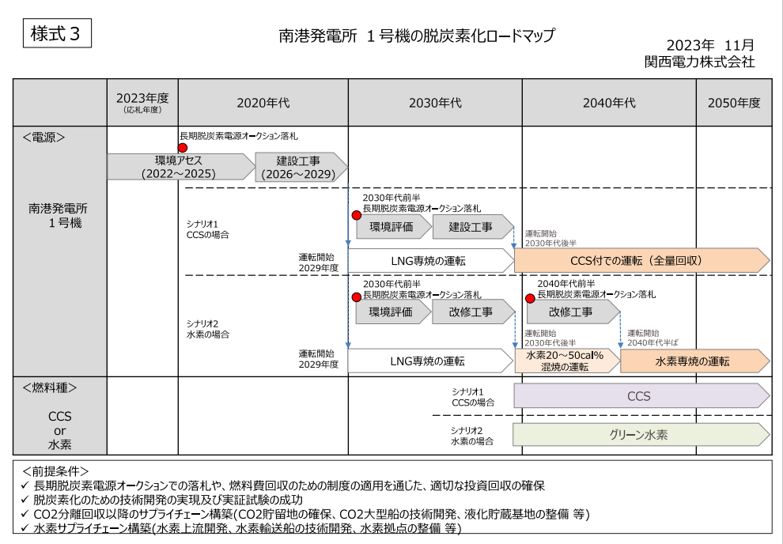

Ⅲ 指摘事項

当審査会では、事業者から提出された準備書について、関係市長及び住民等の環境の保全の見地からの意見並びに主務省令を勘案しつつ、科学的かつ専門的な視点から慎重な検討を行い、下記のとおり環境の保全の見地からの意見を取りまとめた。
ついては、大阪府知事におかれては、本件事業において環境の保全についての適正な配慮が確保されるよう、当審査会の意見を踏まえて適切に対応されたい。

記

１．全般的事項
（１） 本事業は、設備更新により発電設備の熱効率を改善し、更新前と比べて施設の稼働率を上げるとともに、2030年代後半から2040年代半ばでのゼロカーボン燃料の利用やＣＣＵＳの導入を目指した取組みを進めるとしているが、それらの導入が開始されるまでは、ＬＮＧを専焼する計画である。
そのため、事業の実施にあたっては、施設の稼働による環境影響を最小限に低減し、脱炭素化に向けた技術の導入の方策や工程を検討・実施するとともに、それらの状況や環境監視結果等をわかりやすく公表するなど、本事業に対する地域住民等の理解が得られるよう努めること。
（２） 工事の実施に伴い緑地の一部を改変し、法令に基づく緑地面積率を遵守して緑地復旧を行うとしているが、計画では緑地面積が現況より約２万㎡減少する。
そのため、盛土により喪失する中高茎草地等や、将来、ゼロカーボン燃料やＣＣＵＳ等を導入する際のスペースとしている既設設備のエリアにおいても可能な限り緑化を検討するなど、更なる緑地の創出に努めること。また、緑化計画の検討にあたっては、樹林地だけでなく草地等も含めるなど、大阪湾の豊かな生態系の保全及び創出に配慮した植物相となるよう検討すること。
（３） 事業の実施による環境への影響を把握するため、大阪府環境影響評価条例に基づき、事後調査の項目その他必要な事項について関係機関と協議の上、環境影響評価の対象とする工事の着手までに事後調査計画書を作成し、事後調査を実施すること。なお、事後調査において影響が確認された場合は、必要に応じて適切な環境保全措置を講じること。

２．大気質
（１） 施設の稼働に伴い排出される窒素酸化物について、設備更新により排出濃度及び単位時間当たりの排出量は低減されるが、更新前と比べて設備利用率が65％から80％に上がることにより、年間排出量は増加することが想定される。また、更新後の施設の稼働に伴う二酸化窒素の寄与濃度は、環境濃度に対して低いものの現状よりも高くなると予測されていることから、施設の導入時点において最新鋭の低ＮＯｘ燃焼器及び排煙脱硝装置を採用するとともに、適切な維持管理を徹底し、可能な限り排出の低減に努めること。
（２） 工事の実施による建設機械の稼働及び施設の稼働（排ガス）に伴い排出される二酸化窒素濃度の予測結果について、南港中央公園局においては、将来環境濃度に対する二酸化窒素の寄与濃度が他の測定局より低いものの、バックグラウンド濃度が大阪市環境保全目標値を上回っていることから、工事の実施及び施設の稼働にあたっては、準備書に記載の環境保全措置を確実に実施し、周辺環境への影響を最小限にとどめること。

３．騒音
（１） 施設の稼働や工事の実施による騒音の影響はいずれも小さいと予測されているが、対象事業実施区域の近傍住居及び道路沿道において騒音の現況実測値が環境基準と同値又は超過していることから、事業の実施にあたっては準備書に記載の環境保全措置を確実に実施し、事業による騒音等の影響を最小限にとどめること。
（２） 工事中及び供用後の主要な交通ルートについて、道路交通騒音の現況実測値が環境基準を上回る地点を含む主要地方道を使用する計画となっているため、主要地方道の交通量を低減する観点から、代替となる交通ルートとして阪神高速湾岸線に繋がる周辺の高速道路等の使用を検討すること。

４．水質
工事排水が雨水排水の経路に混入することのないよう、工事状況に応じた集排水経路等を適切に設定するとともに、海域へ放流する雨水排水の水質については自主管理値より十分低くなるように努め、対象事業実施区域の周辺海域の水質に及ぼす影響を可能な限り低減すること。

５．植物
対象事業実施区域内で１個体が確認されたキンランについては、その生育地が工事により消失するため、工事実施前における生育個体の確認の有無に関わらず、専門家等の助言を得ながら、その生育地周辺の土壌ごと現状の生育環境に近い場所を選定して移植するなど適切な措置を講じ、種の保存に努めること。
また、対象事業実施区域内で生育が確認されたツルソバ及びカワツルモについても、工事の関係者等へ重要種の存在及び環境保全措置について周知するなど、適切に管理すること。加えて、専門家等の意見を踏まえて、重要種の記録、標本の作製及び学術機関での保存等の措置の実施に努めること。

６．廃棄物
発電所の稼働に伴う産業廃棄物の発生量及び処分量について、現状より大幅に増加されることが予測されているため、更なる発生抑制及び有効利用率の向上について検討すること。
また、予測の結果、処分量が増加していることを踏まえ、その影響について改めて評価を行い、評価書に記載すること。

７．温室効果ガス等
（１） 本事業は、設備の高効率化により二酸化炭素の年間排出量及び排出原単位を現状より大きく減少させるものであると認められるものの、施設の稼働に伴い年間421万トンもの二酸化炭素を排出する計画である上、2030年代後半に脱炭素燃料やＣＣＵＳなどの脱炭素化に向けた新技術が導入されるまではＬＮＧを専焼する計画となっている。
そのため、準備書に記載した脱炭素燃料やＣＣＵＳに加え、今後新たに実用化されるものも含めた火力発電の脱炭素化に向けた技術の導入の方策や工程の検討状況について、本計画施設が立地する地域の地球温暖化対策を所管する自治体に対して継続して説明・協議し、これらの技術の具体的な導入方針を可能な限り速やかに示して、実行に移すこと。
また、これらの新たな技術を導入する際には、その環境影響について適切に予測及び評価を行い、必要に応じて追加の環境保全措置を検討すること。
（２） 脱炭素化に向けた技術の導入が実現するまでの間も、事業者全体として脱炭素化に係る国の計画や目標と整合するような取組みを進めることを、具体的な根拠をもって示す必要があり、そのために①事業者が参画する電気事業低炭素社会協議会の2030年度におけるCO₂排出係数に係る目標への寄与や、②事業者が定めた2030年度の排出削減目標と本事業との整合性について、方法書に対する本審査会の検討結果においてもできる限り詳細な合理的根拠をもって示す必要があると述べたところであるが、準備書においては具体的に示されておらず、不十分である。
そのため、事業者が掲げる「2030年度における事業活動による温室効果ガス排出量を2013年度比で70％削減」という目標を達成するための2030年度の事業者全体の電源構成の見通し、及びその見通しにおける本事業の位置づけについて、評価書又は本計画施設の稼働開始までの間の早い段階においてできる限り具体的に示すこと。
また、長期脱炭素電源オークションに応札する際に事業者が示したロードマップのスケジュールに沿って本件発電所を確実に脱炭素化するなど、2050年までのカーボンニュートラルに向けた取組みを着実に実施していくこと。
以上

別紙 市長意見等

１． 環境影響評価法第20条第２項の規定により知事に提出された
準備書についての環境の保全の見地からの大阪市長意見

１ 全般事項
（１）工事計画
本事業の実施にあたって、既設の煙突やタービン建屋等の再利用しない施設については、将来、ゼロカーボン燃料やCCUS等の導入の見通しが立ち、撤去の必要が生じた時期に撤去計画を策定するとされている。将来の撤去工事については、環境省の「火力発電所リプレースに係る環境影響評価手法の合理化に関するガイドライン」に従い、環境影響評価の対象外とされているが、既存施設の撤去の際は多量の廃棄物や建設発生土が生じると想定されることから、大気質、騒音及び廃棄物等に係る環境影響を最大限低減すること。また、景観等の観点から既存施設が撤去されるまでの間、適切な維持管理に取り組むこと。

（２）緑化計画
工事に伴い緑地の一部が改変され、可能な限り緑地を復旧されることで緑地面積の法令要件は満たされるものの、現状から約２万㎡（約15％）が減少することを踏まえ、残置及び復旧される緑地の保全・維持管理を適切に行うこと。

２ 環境影響評価項目
（１）大気質、騒音
① 建設機械からの排ガスによる二酸化窒素濃度の予測結果は、事業計画地敷地境界付近において環境基準を上回っていることから、排出ガス対策型建設機械の使用等、準備書に記載の環境保全措置を確実に実施し、周辺環境への影響を最小限にとどめること。
② 設備更新する発電施設は、窒素酸化物の排出濃度及び単位時間あたりの排出量が低減されるものの、年間利用率の増加により年間排出量が増加することが想定される。また、二酸化窒素の最大着地濃度が0.00004ppmと十分低いレベルであるとされているが現状よりも増加している。地域環境への負荷をより低減するために、施設の導入時点において最新鋭の排ガス処理装置を採用するとともに、施設の稼働後は適切な維持管理を徹底すること。
③ 資材等の搬出入等に用いる車両の騒音予測地点において、一部のルートの現況値が既に環境基準を超えている地点があることから、本事業の実施においては、これらの地点に対して十分な環境配慮が必要であり、騒音レベルの上昇を最大限抑制するために静音性の高い車両の使用を検討するとともに、輸送計画の工夫や車両の適切な維持管理など一層の環境保全措置に取り組むこと。
④ 本事業と他事業との工事関連車両による大気質、交通騒音等の複合影響については、事業計画地周辺の大規模工事の状況を把握したうえで、本事業の運行管理を適切に行うこと。

（２）水質
本事業の工事範囲の主な雨水排水については、仮設排水処理装置による処理を経て海域へ排出される計画となっているが、事業計画地約50万㎡に及ぶ広大な範囲内で工事が実施されるため、コンクリート等の建設資材や工事で発生した廃棄物等に接触した雨水が仮設排水処理装置に流入することが想定される。雨水への汚濁物質の混入防止のため、工事現場内の清掃を徹底するとともに、仮設排水処理装置の適切な維持管理や環境監視を継続的に実施し、海域への負荷を最大限低減すること。

（３）植物
事業計画地内で確認されたキンラン、カワツルモ、ツルソバの重要種については、専門家等の意見を聴きながら、以下の措置を講じること。
・ 工事により生育地が消失するキンランを移植する場合は、生育地周辺の土壌ごと採取し、移植予定先は日当り等の現状の生育環境に近い場所を選定するなど十分に配慮した上で行うこと。
・ カワツルモ、ツルソバが確認された場所には、重要種の存在を表示するとともに、工事等の作業員に周知し、生育する重要種が不用意に根絶されることのないよう適切に管理すること。
・ 生物多様性の保全等の観点から、重要種の記録、標本の作製及び学術機関での保存等に努めること。

（４）廃棄物、残土
① 発電所の運転に伴う産業廃棄物の発生量が現状の約２倍程度増加すると予測されていることから、品目毎に目標値を設定するなど発生抑制及び有効利用に積極的に取り組むこと。
② 有効利用が困難な産業廃棄物については、法令に基づき適正に処理するため、環境への負荷は小さいと評価されているが、現状より産業廃棄物の発生量の増加に伴い、処分量も増加すると予測されていることを踏まえ、適切な評価を行い、評価書に反映すること。
③ 発電所の運転に伴い発生する産業廃棄物について、その影響を低減するための環境保全措置について記載されているが、事業系一般廃棄物についても継続的に発生することが想定されるため、これらの環境保全措置について評価書に記載すること。
④ 工事の実施に伴い発生する約54万㎥の残土のうち、約12万㎥は適正に処理する計画となっているが、他の建設工事への再利用など積極的に残土の有効利用を図ること。

（５）温室効果ガス
① 設備更新する発電施設は、現状と比較して二酸化炭素の年間排出量及び排出原単位は低減されているものの、二酸化炭素排出量は本市域の総排出量（2022年度実績）の約４分の1に相当する。市域における二酸化炭素排出量の削減の観点からも、今後、ゼロカーボン燃料への転換やCCUS等の導入を積極的に検討するとともに、適切な維持管理等による、省エネルギー化や発電効率の向上に取り組むこと。
② 発電設備以外の建築物においても、高効率機器の導入や断熱性能の向上を図るなど二酸化炭素排出量の削減に取り組むこと。

２． 環境影響評価法第20条第２項の規定により知事に提出された
準備書についての環境の保全の見地からの堺市長意見

１ 全般的事項
○ ゼロカーボン燃料やCCS等を導入する際には、より具体的な事業計画に基づき当該技術導入前後の施設の稼働に伴う環境評価を行い、必要に応じて追加の環境保全措置を講じるよう検討すること。

○ 本事業に対する地域住民等の理解が得られるよう、地域住民等からの質問や意見等に対して、可能な限り具体的な根拠を示した上で、丁寧かつ十分な説明を行うよう努めること。

２ 大気質
○ 施設の稼働に際しては、最良の燃焼器や排煙脱硝装置を選定した上で、予測において設定した窒素酸化物排出濃度である4ppmを維持し、設備の稼働後はそれら装置の維持管理を徹底する等、できる限り二酸化窒素排出量を低減するよう取り組むこと。

３ 騒音
○ 工事用資材等及び施設稼働時の資材等の搬出入時の影響を低減するため、関係車両の交通量を低減した上で、阪神高速湾岸線等の高速道路を利用することにより、可能な限り主要地方道大阪臨海線の交通量を低減することに加えて、関係車両の分散化及び平準化を図ること。

４ 温室効果ガス等
○ 設備の高効率化により二酸化炭素排出量は現状より減少すると予測されているが、将来の排出原単位が国の2030年目標値を上回っていることから、「脱炭素化ロードマップ」に基づき、ゼロカーボン燃料の導入やCCS技術の活用等、脱炭素化に向けた取組を積極的かつ早急に実施すること。
堺市環境局環境保全部環境共生課審査係
（担当：中丸、小山、大浦）
〒590-0078 堺市堺区南瓦町3-1
電話：072－228－7440
FAX ：072－228－7317
E-mail：kankyo@city.sakai.lg.jp
堺市環境局環境保全部環境共生課審査係
（担当：中丸、小山、大浦）
〒590-0078 堺市堺区南瓦町3-1
電話：072－228－7440
FAX ：072－228－7317
E-mail：kankyo@city.sakai.lg.jp
堺市環境局環境保全部環境共生課審査係
（担当：中丸、小山、大浦）
〒590-0078 堺市堺区南瓦町3-1
電話：072－228－7440
FAX ：072－228－7317
E-mail：kankyo@city.sakai.lg.jp
堺市環境局環境保全部環境共生課審査係
（担当：中丸、小山、大浦）
〒590-0078 堺市堺区南瓦町3-1
電話：072－228－7440
FAX ：072－228－7317
E-mail：kankyo@city.sakai.lg.jp

３． 環境影響評価法第19条及び電気事業法第46条の12の規定による
準備書について提出された意見の概要及びこれに対する事業者の見解

No. | 意見の概要 | 事業者の見解
1 | 本計画は、気候危機が深刻化する中で新たな化石燃料インフラを建設するものであり、国際的な科学的知見や日本の脱炭素政策との整合性を欠いている。よって、計画の中止を強く求める。  ・科学的観点からみれば、化石燃料インフラの新規建設の余地は全くない  IPCC第6次評価報告書第3作業部会報告書（2022年4月公開）は、既存の化石燃料インフラが耐用期間中に排出する累積のCO2総排出量を6600億トンと予測していた（報告書作成時点で計画されている化石燃料インフラからの累積総排出量を加えると8500億トン、現在はさらに増加していると見られる）。すでに同報告書で地球温暖化を50%の確率で1.5℃に抑えるための限度として示されたCO2の累積総排出量5000億トンを大きく上回っている。こうした科学的な観点から見れば、さらなるCO2排出源となる新規建設の余地はなく、既存の化石燃料インフラであっても耐用期間の終了を待たずに廃止する必要がある。また、IEAが2021年5月に発表した「Net Zero by 2050」では、1.5℃目標に関するシナリオとして天然ガスについて「2030年までに発電量をピークとし、2040年までに2020年比で90％低下させる」ことが示されている。  本計画は、2030年度に運転開始を予定しており、年間稼働率を80%と想定した場合、年間約421万トン近くものCO2を長期にわたって排出する。この計画は中止するべきである。  出典：国際エネルギー機関（IEA）：Net Zero by 2050（2021年5月） | 令和7年2月に閣議決定された第7次エネルギー基本計画によれば、我が国ではＤＸやＧＸなどの進展に伴う電力需要増加が見込まれる中、必要となる脱炭素電源の供給が確保されるよう、再生可能エネルギーを主力電源として最大限導入するとともに、特定の電源や燃料源に過度に依存しないようバランスのとれた電源構成を目指すこととされています。  その中で、火力発電は電力需要を満たす供給力、再生可能エネルギー等による出力変動や周波数変動を補う調整力、系統の安定性を保つ慣性力・同期化力等として重要な役割を担っており、特にＬＮＧ火力は石炭・石油火力と比べて温室効果ガスの排出量が少なく、将来的な水素の活用やＣＣＵＳの導入などによる脱炭素化が可能であることから、電源の脱炭素化に向けたトランジションの手段として、将来的な脱炭素化を前提とした新設・リプレースを一層推進することが示されています。  本計画では、最新鋭の高効率ＧＴＣＣ（発電端熱効率約63％（低位発熱量基準））を採用することにより、熱効率の向上による発電電力量あたりの二酸化炭素排出量を低減します。また、ゼロカーボン燃料やＣＣＵＳなどの導入を可能とするために必要なスペースを確保する計画としていることや、様々な実証への参画により技術知見の獲得やサプライチェーン構築の検討を行う等、将来のゼロカーボン化に向けた取り組みを進めていくことから、第７次エネルギー基本計画に合致するものと考えております。
1 | ・CO2排出係数が高く、1.5℃目標と整合しない。1.5℃シナリオで求められている2030年のCO2排出係数と比べ約2倍  1-3号機のCO2排出係数は約0.323kg-CO2/kWhとされている（第10.1.9-1表）が、これは国際エネルギー機関（IEA）が2021年5月に「Net Zero by 2050」で示した1.5℃シナリオで求められている2030年の排出係数0.138kg-CO2/kWhと比べ約2.3倍にもなり、CO2排出量が1.5℃目標に整合しないことは明らかである。  参照：国際エネルギー機関「Net Zero Roadmap, A Global Pathway to Keep the 1.5℃ Goal in Reach」 (2023)

No. | 意見の概要 | 事業者の見解
・G7の国際合意に整合しない
2023年に開催されたG7広島サミットでは、「2035年までの完全又は大宗の電力部門の脱炭素化を図る」こと、「遅くとも2050年までにエネルギーシステムにおけるネット・ゼロを達成するために、排出削減対策が講じられていない化石燃料のフェーズアウトを加速させる」との文書（コミュニケ）が合意された。2030年度に稼働する予定の本発電所は、この合意に全く整合していない。事業者として、国際合意との整合性を丁寧に説明するべきである。

2 | ・利用率設定とCO₂排出量推計の妥当性について  準備書に記載された二酸化炭素の年間排出量及び排出源単位（第10.1.9-1表）について、将来の利用率を現状65％より高い80％と高めに設定することで、発電電力量が大きく見積もられ、排出原単位（kg-CO2/kWh）の改善が強調される結果となっている。仮に利用率が高くなれば、排出原単位が下がっても発電総量が増えるため、CO2排出の総量がむしろ増えるケースもあり得る。利用率を揃えて比較するべきである。また、準備書のあらまし（P.18）には利用率の条件の違いが書かれておらず、将来的な変動の要因に気付くことができない。こうした点から、CO2の排出量の推計の示し方としては、不適切である。  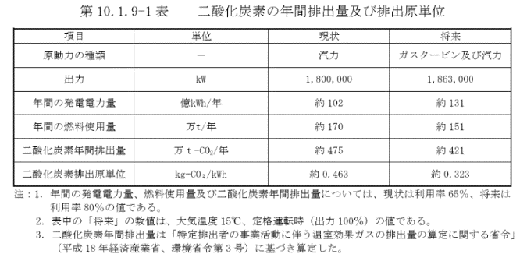 | 現状の設備利用率については、「火力発電所リプレースに係る環境影響評価手法の合理化に関するガイドライン（平成25年3月改訂、環境省）」に記載の考え方を参考に、既設の発電所計画の環境影響評価時に設定した65％としております。将来の利用率については、設備更新後は優先的な稼働が想定されますが、点検等による停止を考慮し、80％の利用率を想定しております。  なお、二酸化炭素年間排出量は利用率に比例することを前提として算定しているため、仮に将来の利用率を80％から現状と同様の65％に揃えた場合、準備書に記載している約421万t-CO₂/年より小さい約342万t-CO₂/年となります。  「あらまし」については、環境影響評価法に規定されておりませんが、一般の方にもご理解いただけるよう、自主的に準備書の内容を簡略的に纏めたパンフレットとして作成したものであり、詳細情報までは記載しておりません。
3 | ・天然ガスのライフサイクル評価について 燃料種の問題  2024年10月ガーディアン紙は、「輸出された天然ガスは石炭よりもはるかに多くの温室効果ガスを排出している」という研究について報道した。報道によれば、天然ガスは石炭よりも燃焼時にクリーンだとしてエネルギー転換の「つなぎ」として使われがちだが、20年間の温室効果ガス排出量では、ＬＮＧは石炭に比べて33％も大きい。天然ガスの掘削作業によるメタン漏れが推定をはるかに上回っていること、パイプラインによる輸送時に大量の排出があること、液化・タンカーによる輸送を含めれば石炭よりもはるかに大きなエネルギーを要することなどが指摘されている。ＬＮＧの使用を終わらせることは世界的な優先事項であるべきと、研究者は主張しており、気候科学者は石炭と天然ガスはどちらも排除する必要があると述べた。 | 様々な議論があることは存じ上げておりますが、令和7年2月に閣議決定された第7次エネルギー基本計画においては、ＬＮＧ火力は石炭・石油火力と比べて温室効果ガスの排出量が少なく、将来的な水素の活用やＣＣＵＳの導入などによる脱炭素化が可能であることから、トランジション電源としての必要性が示されています。  今後とも、脱炭素化の議論の進展及び国の政策動向を踏まえ対応してまいります。

No. | 意見の概要 | 事業者の見解
これらの研究を踏まえれば、「発電用燃料は、現状と同様に、他の化石燃料に比べ二酸化炭素の排出量が少ない天然ガスを使用します。」（環境影響評価準備書のあらましp.18）というのはＬＮＧのライフサイクル排出量の一側面を切り抜いたにすぎず、根本的にLNG利用の削減が必要であることが明らかだ。「高効率化」「カーボンフリー燃料」などといった手段はＬＮＧ火力の延命につながるグリーンウォッシュに他ならない。また、燃料のライフサイクル排出量を示さなければ、環境負荷を正確に把握することができない。定量的なデータを示すべきである。

・英紙ガーディアン「Exported gas produces far worse emissions than coal, major study finds」（2024年10月4日）
・NPR「Natural gas can rival coal's climate-warming potential when leaks are counted」（2023年7月14日）
・スタンフォード大学「Methane emissions from U.S. oil and gas operations cost the nation $10 billion per year」（2024年3月13日）
4 | ・NO2のバックグラウンド濃度が高い場所に大規模固定排出源は不適切  環境影響評価準備書のあらまし（P.8）に記載されている発電所運転開始後の二酸化窒素濃度の予測結果（日平均値：寄与高濃度日）によれば、二酸化窒素のバックグラウンド濃度は、平尾小学校で0.037ppm、南港中央公園で0.041ppmとされている。環境基準は「1時間値の1日平均値が0.04〜0.06ppmのゾーン内又はそれ以下」とされており、南港中央公園はすでに環境基準の範囲内に達しており、平尾小学校についても基準直前の水準にある。  これらの地点は、子どもが長時間滞在する学校や、多数の市民が利用する公園といった場所であり、健康上の影響に脆弱な人々が曝露する可能性が高い場所である。発電所による寄与濃度自体は小さい値とされているが、バックグラウンド濃度が高い地点にさらに大規模な固定排出源を立地させることは、「環境の非悪化」に反する恐れがある。  したがって、本計画の立地は適切ではなく、追加的な大気汚染の負荷を避ける観点から、計画の見直しまたは中止が必要である。  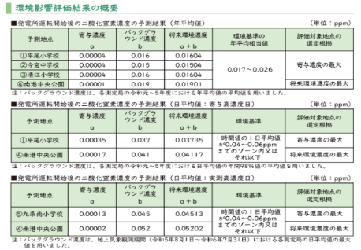 | 本計画では、最新鋭の低ＮＯｘ燃焼器および商用機で十分な実績のある排煙脱硝装置を設置することで、窒素酸化物の排出濃度を国内トップレベルの4ppmとする計画であり、さらに煙突については、集合煙突にすることにより、窒素酸化物の着地濃度の低減を図ります。また、各設備の適切な運転管理及び維持管理に努め、窒素酸化物の排出濃度及び排出量の抑制を図ります。  これら環境保全措置を講じることにより、施設の稼働に伴う窒素酸化物の寄与濃度が低くなるため、環境への影響は少ないものと考えられることから、実行可能な範囲内で影響の低減が図られているものと考えています。

No. | 意見の概要 | 事業者の見解
5 | ・本建設計画で検討されているカーボンフリー燃料やCCUSの問題  準備書内に重要な情報がない  準備書のあらまし（P.1）において、「ゼロカーボン燃料（水素・アンモニア）やＣＣＵＳ（Carbon dioxide Capture, Utilization and Storage：二酸化炭素回収・有効利用・貯留）などの最新技術の導入等により、南港発電所の更なる二酸化炭素排出量削減に努め、2050年のゼロカーボンを実現する考えです。」とある。  ゼロカーボン燃料とは具体的には水素を想定していると考えられるが、2023年時点で製造された低炭素水素等は水素全体の1%未満であり、カーボンフリーとは程遠い状況である。発電に必要な大量のグリーン水素が手に入る見込みもない。  国際再生可能エネルギー機関（IRENA）は、2022年1月に公表した報告書の中で、水素利用のあり方について「水素は製造、輸送、変換に多大なエネルギーが必要で、水素の使用がエネルギー全体の需要を増大させる。したがって、水素が最も価値を発揮できる用途を特定する必要がある。無差別的な使用は、エネルギー転換を遅らせるとともに、発電部門の脱炭素化の努力も鈍らせる。」と指摘している。鉄鋼や化学工業など高温の熱が必要な分野に限定して水素等を使用することが「脱炭素の取り組みにおける水素利用の定石」であると考えられている。  また、本計画は、長期脱炭素電源オークションにおいて落札されており、以下のロードマップを提出している。  南港発電所1号機の脱炭素化ロードマップhttps://www.occto.or.jp/market-board/market/jitsujukyukanren/boshuyoukou_long/files/2023_kansaidenryoku_nankouhatsudensho1goki.pdf  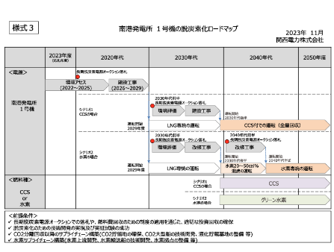  2020年代から2040年代にかけては、引き続き化石燃料（LNG）の利用が続く計画となっている。LNGを利用するためのインフラや、将来のＣＣＳ設備への投資は、長期にわたる化石燃料依存を固定化（カーボンロックイン）させる可能性があり、より迅速な再生可能エネルギーへの移行を妨げる可能性がある。 | 本事業において、高効率化への転換に留まることなく、脱炭素化を確実に進めていくことが重要と考えており、水素などのゼロカーボン燃料やＣＣＵＳ等の導入について、現段階ではあらゆる可能性を排除せずに検討を進めているところです。いずれも開発中の技術であり、合わせてサプライチェーン全体を構築する必要があることから、現在、様々な実証や他社との連携を通じて、社会実装や当社への導入を目指して取り組んでおり、これら取り組みを通して、国の政策と歩調を合わせながら2050年ゼロカーボン化を検討してまいります。  なお、本環境影響評価は、ＬＮＧコンバインドサイクル発電設備への更新までを対象としております。

No. | 意見の概要 | 事業者の見解
ＣＣＳについても現実的には6割程度の回収にとどまり、大規模な貯留技術は開発途上である。また貯留先、貯留の見込みも示されておらず、対策として掲げるには、実効性が低いと受け取らざるを得ない。とりわけ、発電部門においては、再生可能エネルギーという代替手段が存在する。水素利用、ＣＣＵＳ等の技術を進めることは化石燃料火力を延命し、コスト増大につながる。

長期脱炭素電源オークション制度を活用していることから、本計画次第では消費者の負担増にもなりうる。上記の点を踏まえてこの計画の撤回を求める。

出典：国際エネルギー機関（IEA）「Global Hydrogen Review 2024」
6 | ・説明会の開催回数が少ない  本計画に関する住民説明会は、大阪市で1回、堺市で1回の合計2回のみであった。これは、神戸製鋼の火力発電計画（石炭・130万kW）において神戸市内で3回、芦屋市で1回、計4回実施された事例と比較すると、著しく少ない回数にとどまっている。（回数が多いから説明、環境配慮が十分になるかは一概には言えないことに留意が必要）  発電所の稼働による影響は立地自治体に限らず、周辺広域に及ぶ可能性がある。住民への説明の場が十分に確保されておらず、環境影響評価制度の趣旨に沿った説明姿勢であったか大いに疑問が残る。  大阪での説明会においては、アジア太平洋トレードセンター（ＡＴＣ）のみで開催された。同会場は南港地区に位置し、市中心部や影響を受け得る広範な市域からは交通アクセスが容易ではない。公共交通ではニュートラムの乗り継ぎが必要であり、運賃も割高である。住民説明会の利便性が十分に確保されているとは言えない。  このように、開催回数の少なさに加え、会場設定が交通アクセスの悪い立地に限定されていることは、住民参加の機会を実質的に制約するものに他ならず、環境影響評価制度の趣旨に照らしても不適切である。より広範な市民に開かれた形で、アクセスしやすい会場を複数設定することが不可欠である。したがって、本準備書における説明会は、会場選定からのやり直しが必要と考える。 | 住民説明会につきましては、南港発電所が位置する大阪市住之江区内のアジア太平洋トレードセンター（ＡＴＣ）で１回、関係地域である堺市内のサンスクエア堺にて１回、合計２回開催いたしました。  説明会の開催場所につきましては、いずれにおきましても、公共交通機関から容易にアクセスできることや、知名度の高さ、収容人数等を勘案し設定いたしました。

大阪府環境影響評価審査会委員名簿

（委員）
石田 裕子 摂南大学理工学部教授 河川生態学
魚島 純一 奈良大学文学部教授 文化財学・保存科学
岡 絵理子 関西大学環境都市工学部教授 住環境学
岡崎 純子 大阪教育大学理科教育部門教授 植物分類学
◎近藤 明 大阪大学名誉教授 環境工学
島村 健 京都大学大学院法学研究科教授 公法学
○惣田 訓 立命館大学理工学部教授 水環境工学
中田 真木子 近畿大学総合社会学部教授 大気環境学
中谷 祐介 大阪大学大学院工学研究科准教授 環境水理学
花嶋 温子 大阪産業大学デザイン工学部准教授 廃棄物処理
日置 和昭 大阪工業大学工学部教授 地盤工学
𠮷田 準史 大阪工業大学工学部教授 振動工学・機械力学
吉田 長裕 大阪公立大学大学院工学研究科准教授 交通工学
渡辺 信久 大阪工業大学工学部教授 廃棄物工学
和田 岳 大阪市立自然史博物館主任学芸員 鳥類

（五十音順、敬称略）
◎ 会長
○ 会長代理

